Línguas de Moçambique

Vocabulário de

emakhuwa
(central)




Ficha Técnica

Título: Vocabulário de Emakhuwa Central
(Vocabulary of Macua)

Língua: Emakhuwa Central

Artista: Octávio Gonçalves Nelly

Primeira edição electrónica, 2010

Produzido por: SIL Moçambique
lidemo.net@gmail.com
C.P. 652
Nampula, Nampula
Moçambique

O utilizador pode copiar e distribuir a obra

*O nome da Língua segue a proposta do II Seminário sobre a Padronização das Línguas Moçambicanas, NELIMO, Eduardo Mondlane: Maputo, 2000.
NOTA INTRODUTÓRIA

Seja bem vindo à leitura e o uso deste pequeno vocabulário de língua Emakhuwa. Tem em suas mãos o produto inicial de um projecto ambicioso, que visa criar um depósito do léxico desta língua que brota das províncias de Cabo Delgado, Nampula, Niassa, Zambézia e, pela migração dos seus falantes, se expande por várias regiões de Moçambique.

Estima – se que, actualmente, a língua seja falada por cerca de 3.291.916 pessoas, segundo os dados do Censo populacional de 1997.

Este vocabulário não é o primeiro; e represente uma participação nos esforços que ao longo dos anos diversas instituições e individualidades vêm envidando na preservação desta base de acção e identificação cultural que é a língua. Acima disso, a integração das línguas moçambicanas no ensino formal e na alfabetização infunde a necessidade do desenvolvimento de vocabulários deste género.

A língua Emakhuwa comporta oito variantes:
Central, variante falada na cidade capital da província de Nampula e seus arredores Mecubúri, Muecate, Meconta, parte de Murrupula, Mogovolas, parte de Ribáue, Lalaua e Mecanhelas, Cuamba, Maúa, Nipepe, Metarica na província de Niassa;
Enahara, falada nos distritos de Mossuril, Ilha de Moçambique, Nacala – Porto, Nacala – à – Velha e parte de Memba;
Esaaka, falada nos distritos de Eráti, Nacarôa, parte de Memba e nos distritos de Chiúre, Mecúfi, na província de cabo Delgado;
Esankaci, falada em parte de Angoche;
Emarevoni, falada em parte de Moma, Mogincual e parte de Pebane, na provincia da Zambézia;
Elomwe, nos distritos de Malema, parte de Ribáue, parte de Murrupula, parte de Moma e nos distritos de Gurue, Gilé, Alto Molócue e Ile, na província da Zambézia.
Emeetto, falado nos distritos de Montepuez, Balama, Namuno, Pemba, Ancuabe, Quissanga, parte dos distritos de Meluco, Macomia e Mocimboa da Praia, na província de Cabo Delgado; Marupa e Maúa na provincia de Niassa;
Echirima, falado em Metarica e Cuamba, na província de Niassa.

Importa realçar que este primeiro vocabulário, apenas traz patente o Emakhuwa Central.

O grupo envolvido na elaboração deste vocabulário dirige um agradecimento especial a Sociedade Internacional de Linguística (SIL), promotora da iniciativa, pela prévia formação elementar em linguística e lexicografia das línguas Bantu e organização dos vocabulários. O agradecimento é extensivo as comunidades falantes desta língua que directa ou indirectamente participaram no enriquecimento desta obra experimental com pouco mais de mil e setecentas palavras. Importa referir com toda a honestidade que esta obra ainda não se considera perfeita, tanto no seu valor vocabular como no organizacional.

Um convite especial é dirigido aos falantes desta língua a dar as suas sugestões de correcção e enriquecimento deste documento de utilidade pública, sobretudo para os falantes do Emakhuwa e interessados na aprendizagem para diversas finalidades sociais. Qualquer sugestão devera ser enviada ao e-mail dictionary_mozambique@sil.org. Mais informação sobre as línguas moçambicanas pode se encontrar no site: www.lidemo.net

Um agradecimento especial é dirigido às seguintes instituições: Rádio Moçambique, DPEC de Nampula/Cabo Delgado/Niassa, Universidade Católica de Moçambique – Faculdade de Educação e Comunicação, Centro Catequético de Anchilo em Nampula.

OS CONTRIBUINTES:
- Alaudino Joaquim do Rosário campos – DPEC/UCM — Nampula
- Lourenço Faria Nabil – RM — Nampula
- Mahando Lúcia Sunate – UCM – Cabo Delgado
- Tiorenço Gervásio – CCA — Anchilo
- Rafael José Gaspar Rachide – DPEC – Lichinga

O alfabeto

Makhuwa Central

Quadro de vogais
a | aletto | hóspedes | aa | maaka | sal
e | ekweeli | verdade | ee | meelo | amanha
i | ikhove | sono | ii | wiitthana | chamar
o | oravo | mel | oo | ohoola | adiantar
u | ovuluwa | cair | uu | nuume | sapo

Quadro de consoantes
c | ncace | cogumelo | s | salaama | cumprimentos
h | hapa | fígado | sh | shiiviha | traidor
k | kinaawa | venho | t | ataata | tio
kh | khapa | cágado | th | tho | mais
l | luukhu | rapaz não iniciado | tt | ettuli | costas
m | malaku | boca | tth | otthimaka | correr
n | nsu | voz | v | variyari | entre
p | epaso | machado | w | wiipa | cantar
ph | phako | javali | y | yiipo | grilo
r | erutthu | corpo

Lista Alfabética
de
Palavras
Português – Emakhuwa

A - a

abacate apakati.
abacateiro mphera.
abandonar ohiya, ohiyererya.
abater na caça wiiva, ohoma.
abater no trabalho wuuha, wiikittha.
abcesso nipotthe (no sovaco).
abdómen erukulu, niphu.
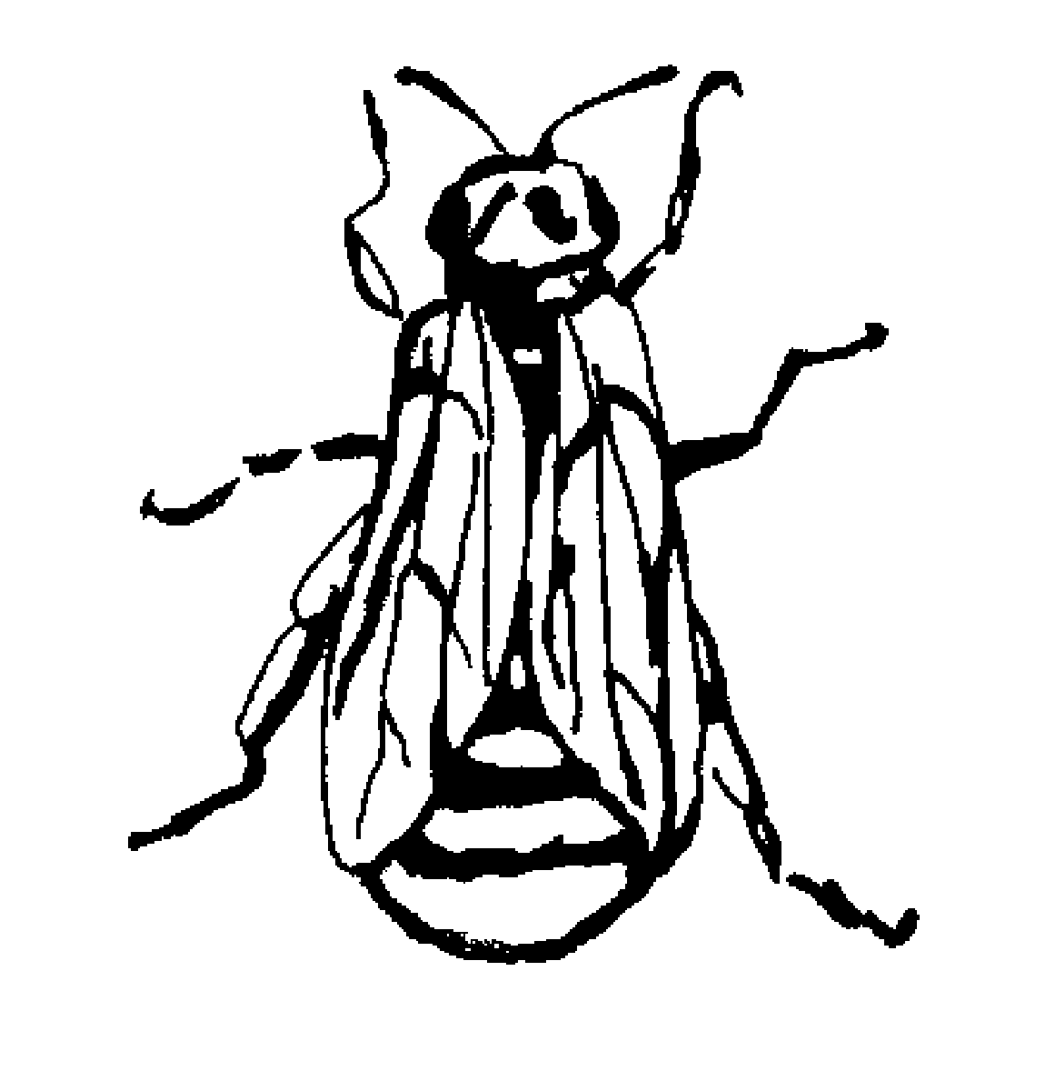
abelha enuwi.
abençoar oreeriha.
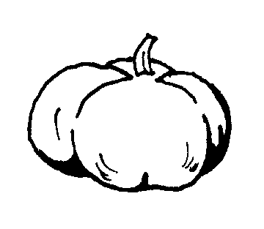
abóbora marapo.
aborrecer onyoonyiha.
aborto espontâneo okurumuwa.
abrandar ovukula, ovukulela.
abraçar okhupaarela.
abrigo mukhukuni.
abrir otthukula; ohula (porta).
abster-se wisinanela.
abundar opuhuwa (de excesso).
abutre nrepo.
acabar omala.
acalmar ommaaliha, okurunuxa.
acalmar-se wimaaliha (de barulho).
acampamento muxaxa.
acariciar wepesa.
acarinhar omulema.
aceitar otthuna (querer).
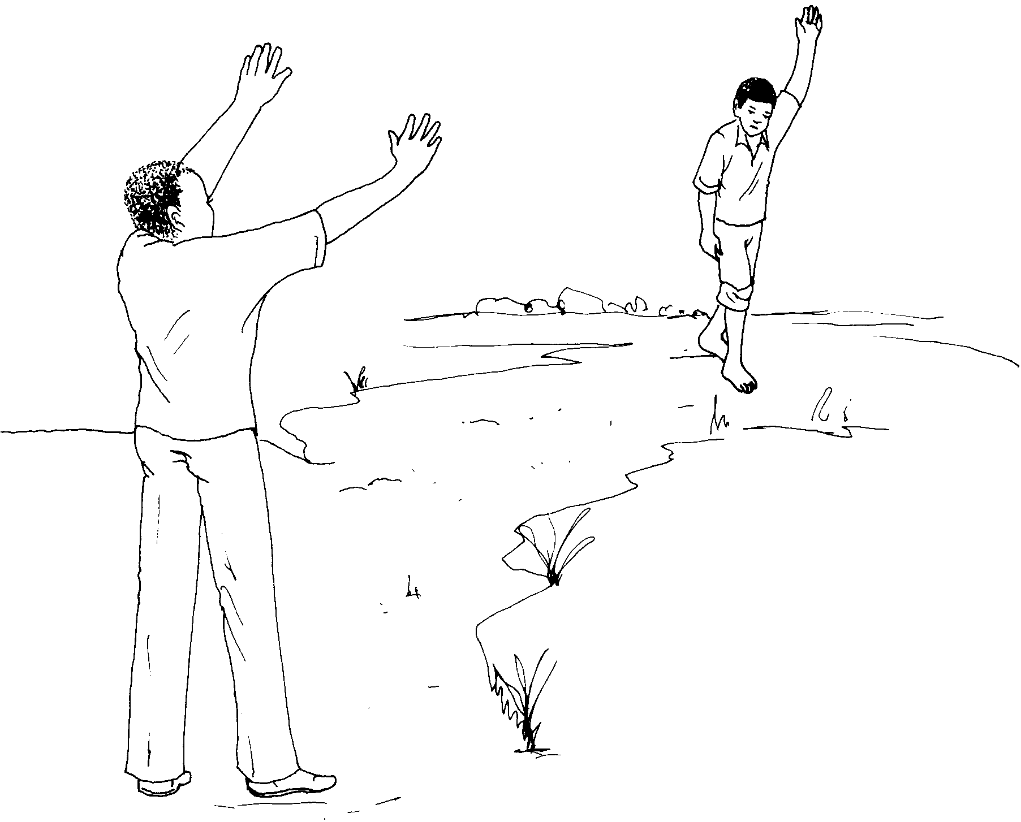
acenar ottikinya.
acender opattiha.
acocorar-se wiikhoromiha, okhoroma.
acompanhar ohoola.
aconselhar ovaha miruku, olaka.
acordar ovenya.
acordo mwiiwanano.
acreditar weemererya, waamini.
acrescentar wuncererya.
acumular osarihela; wukela (juntar).
acusar omootherya, wootherya.
adiantar ohooliha.
adivinhar waaxerya.
adivinho ehako.
admirar otikhina, oxanka.
admiração yotikiniha (de surpresa).
adultério mararuwo.
adulto muulweene.
adversário nwanani.
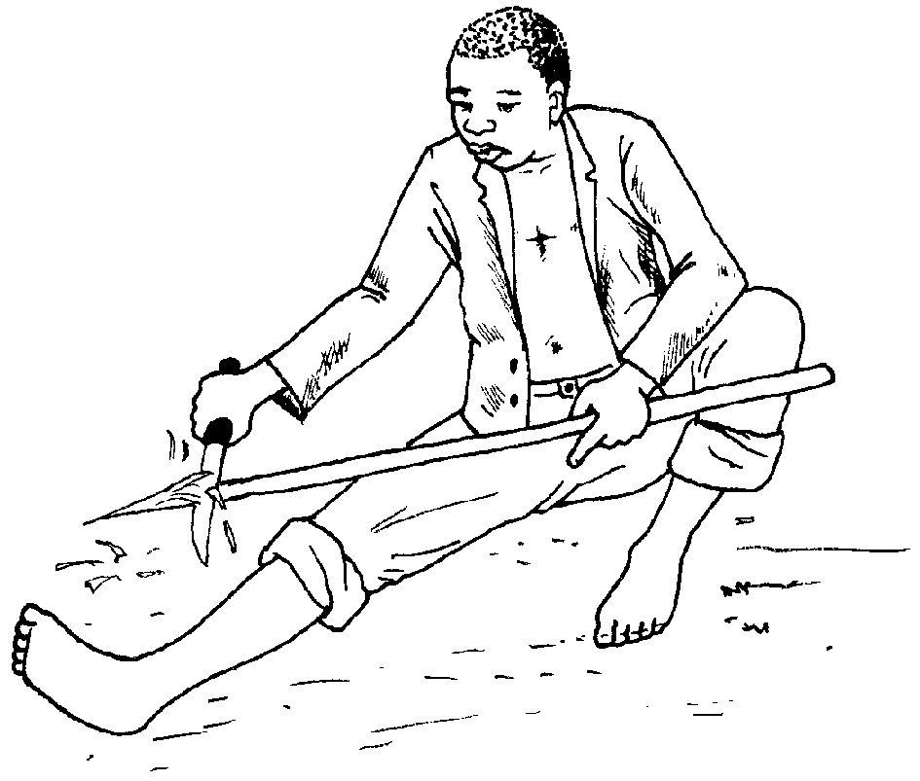
afiar onona.
afogar-se omireya.
afundar opwina.
agarrar ovara.
agora vano.
agradar osiveliha.
agradecer oxukhuru.
agricultor mulimi.
água maasi.
aguardente nttiyope.
agudo othokolowa.
águia xawawe.
aguilhão npwino.
agulha sikano.
aí vo.
ainda nlelo.
ajoelhar-se okokhora.
ajuda mukhaliheryo.
alargar wunnuwiha.
albufeira nratta, mukhulaku.
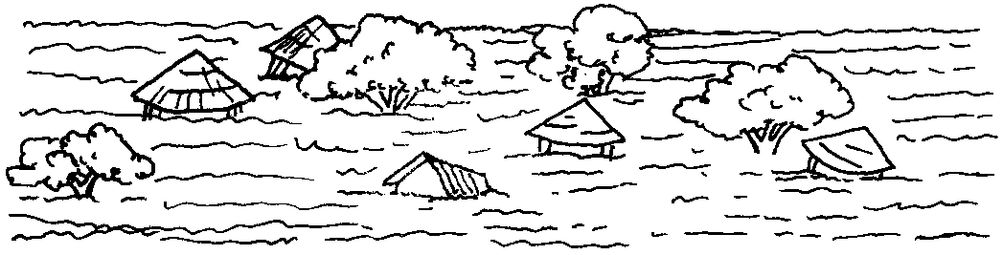
aldeia muttetthe.
alegre otteeliwa.
algo etthu.

algodão nxotte.
alguém ookhala.
alguns akina, amosa amosa.
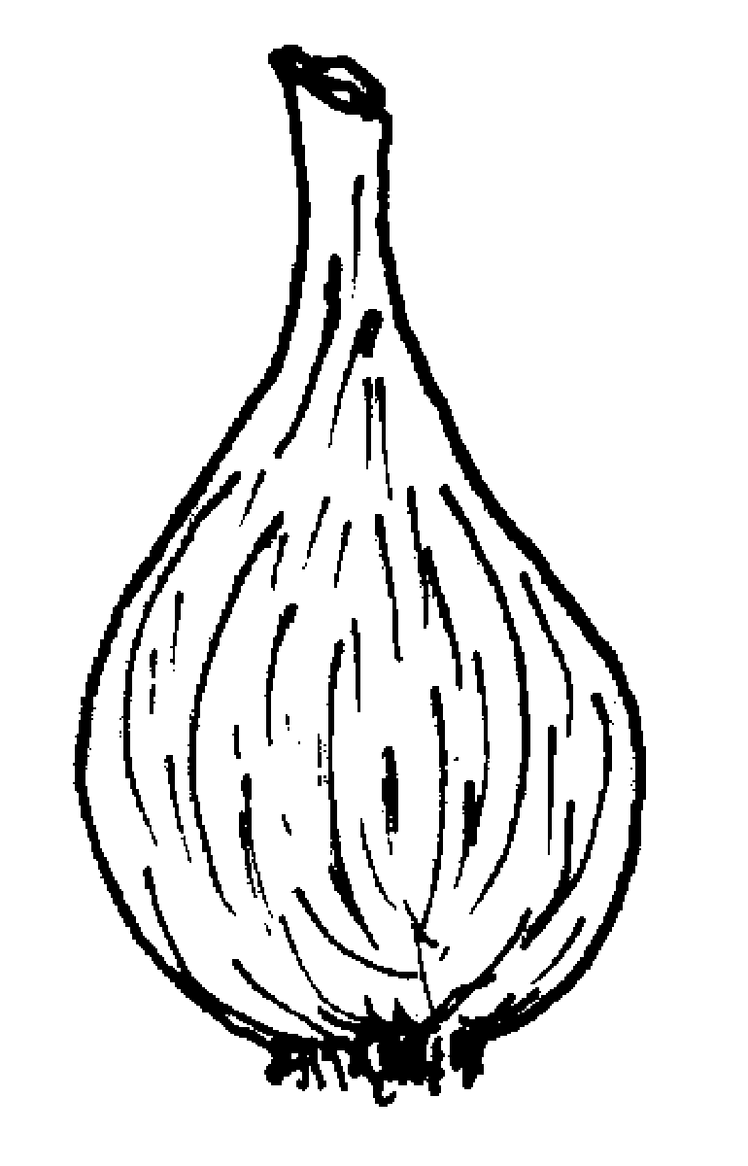
alho alyu.
ali vale.
alimentar olyiha.
alisar waapattha, osupiyari.
alma munepa.
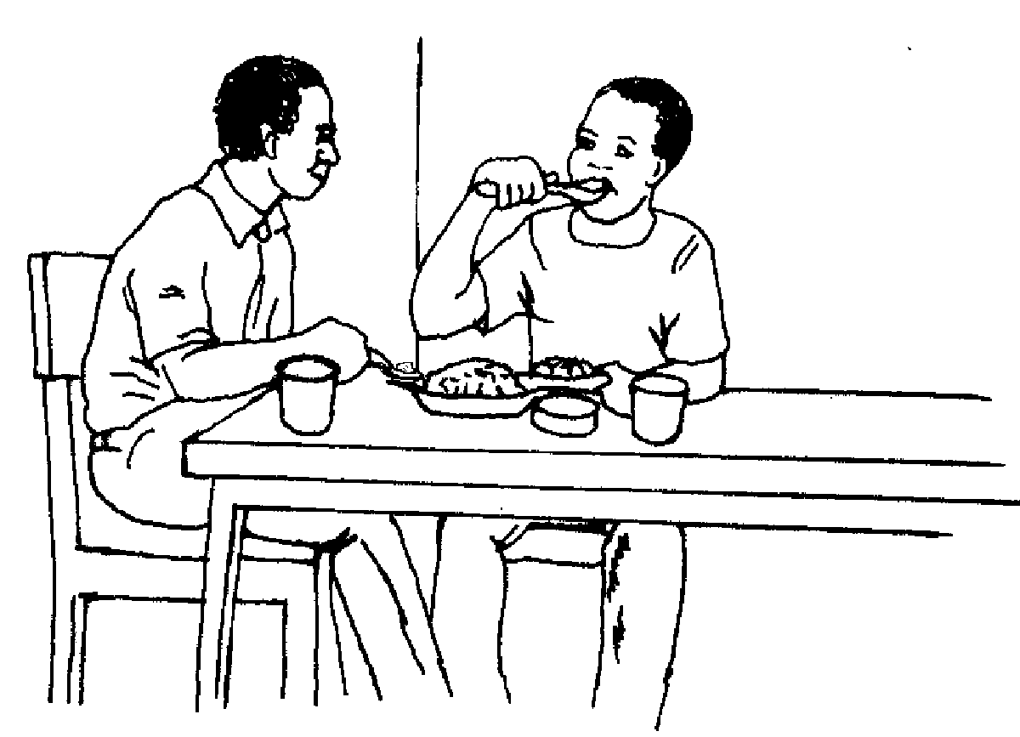
almoçar olya wa othana.
alongar orekamiha.
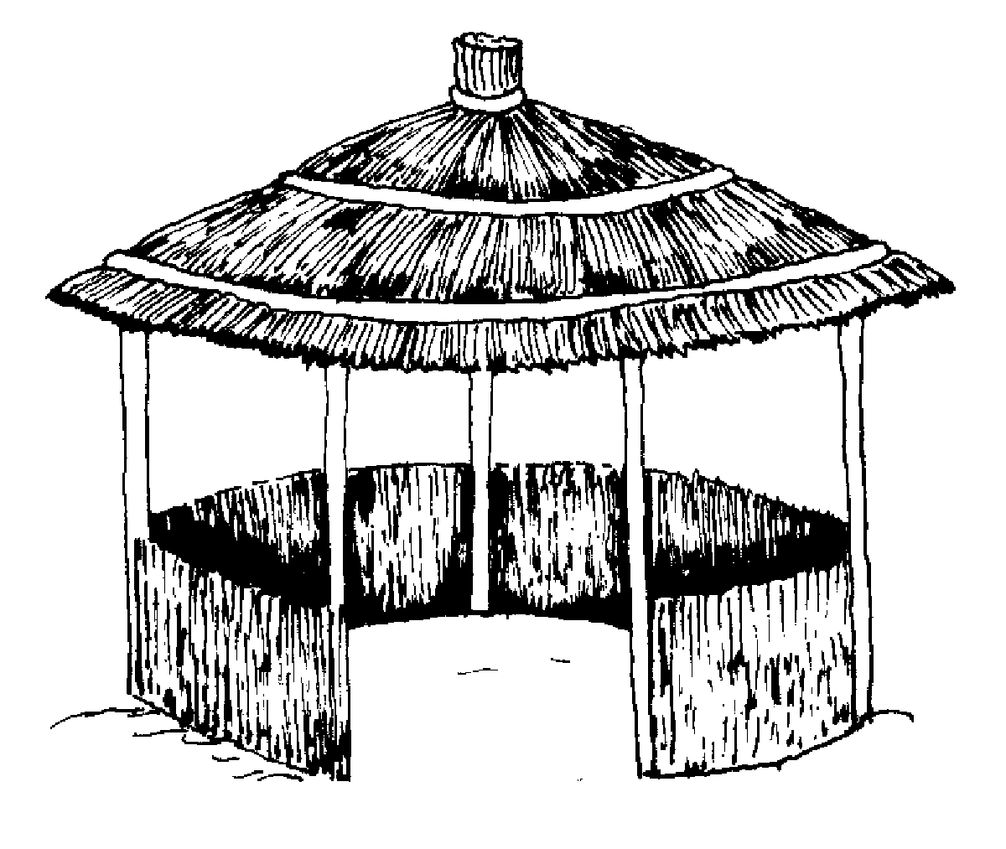
alpendre epwaro.
alterar ovirikaniha.
alto orakama.
amadurecer ottokottha.
amaldiçoar otakhaliha.
amamentar waamwiha.
amanhã meelo.
amanhecer oxa.
amante amwaseeta.
amar ophenta.
amarelo yancano.
amargo owaawa.
amarrar otthuka.
amassar oruwa.
ameaçar woopopiha.
amêijoa ecasa.
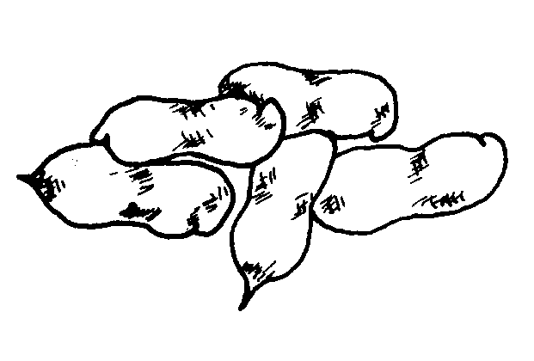
amendoim mattuvi.
amigo mpatthani.
amontoar othukumanyerya.
amuleto ehirisi.
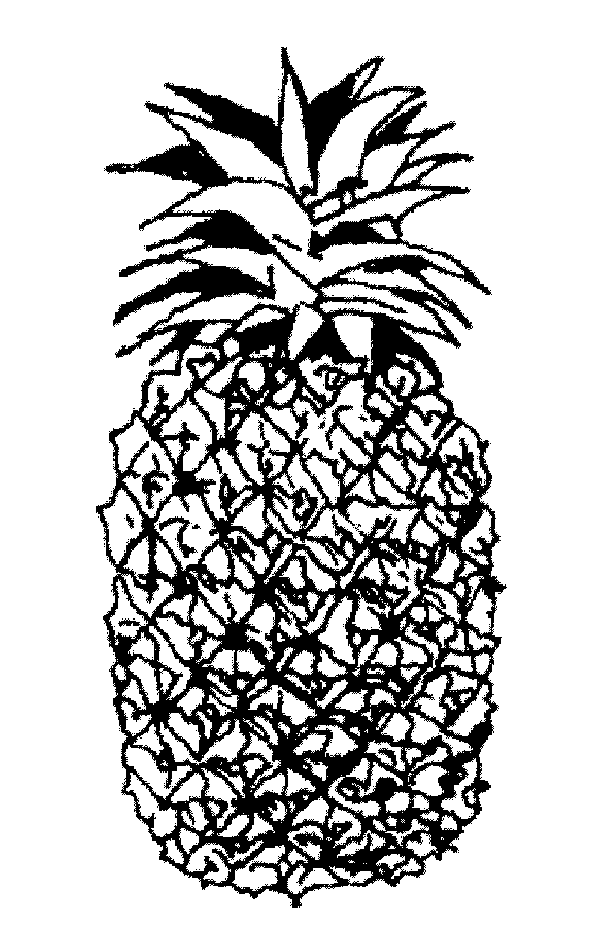
ananás enanasi.
anão mukhuveya.
anca eyuunu.
andar weetta.
anel epetthe.
anemia ohikhalana ni ephome.
animal mwaamunama.
ano eyaakha.
anoitecer wiila.
ansioso ovaviwa murima.
antena ipwetupwetu.
antepassado amuharoye.
antes vahinatthi.
antes-de-ontem nsuri.
antílope ekhuulu.
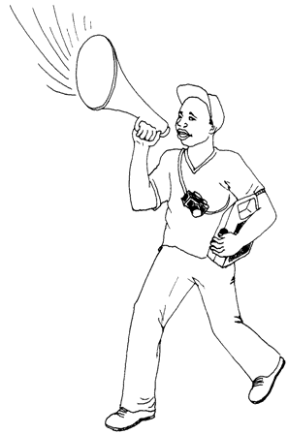
anunciar olaleya.
ânus nthumu.
anúncio yoolaleya.

anzol coolo.
ao lado de mpantta wa.
apagar ottipiha.
apanhar ottotta.
apanhar em armadilha oheya.
apascentar okukhula.
apertar oliipiha.
apitar woopa.
aplanar opapatthela.
aplicar wootta (pomada).
apodrecer wuntta.
apoiar-se wiikaliherya.
apontar othoonya.
aprender wiixutta.
apressar-se wixaakuviha.
aprofundar wixiha.
apropriado yookhalela.
aproximar-se waattamela.
apunhalar ohoma.
aquele ole.
aqueles ale.
aqui va.
ar epheyo.
aranha rataasi.
arbusto makukhu.
arco muura.
arco-íris ekhweyi.
areia mihaava.
argamassa alukamasa.
argumento mutaphulelo.
árido othuwa.

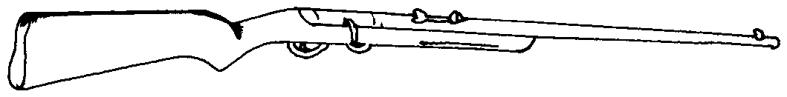
arma de fogo kapwitthi.
armadilha muraakho; ntapha (de nó).
armadilha de peixe elema.
armazenar osuka.
arranjar olokiha.
arrastar opurula.
arrotar ekhanana.
arroz musoro.
arruinar opwetewa.
arrumar othatela.
árvore mwiri.
às vezes imara ikina.
asa nipupha.
assaltar wiya, otuphela.
assar wooxa.
assassinar wookottha.
assim siisa.
assoar-se omila.
assobiar woopa muturi.
assobio muturi.
assustar otuthuwa.
ata atha.
atacar otuphela.
atar otthuka.
até mpakha.
ateira mwiri wa atha.
atento wiwelela.
aterrar omorela.
atirar oriha, ovokha.
atrás de ottuli wa.
atrasar opisa, oxeleliwa.
atravessar olapuwa.
aumentar wuncerera.
ave epalame.
avestruz mpisa.
avô ataata (pai da minha mãe).
avó apiipi (mãe da minha mãe).
azedo onyunya.
azul yopipila.
açoitar owaxula.

B - b

bainha ephitelo.
baixar wurama.
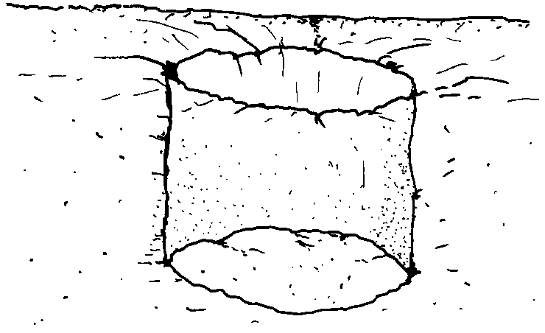
baixo vathi.
baixo de vathi va.
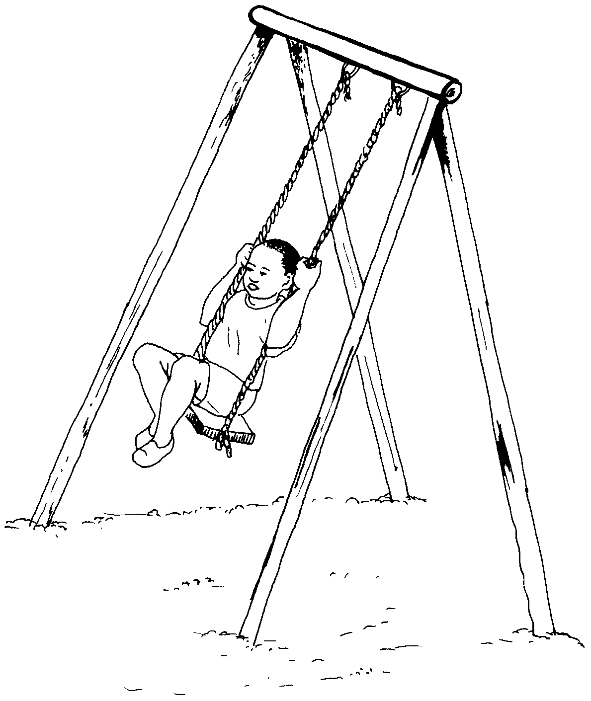
balançar olelemeya.
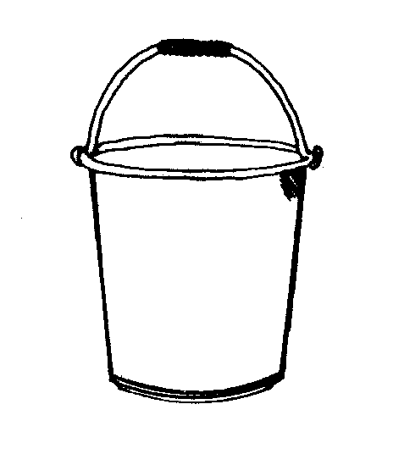
balde ipaalti.
bambú muthala.
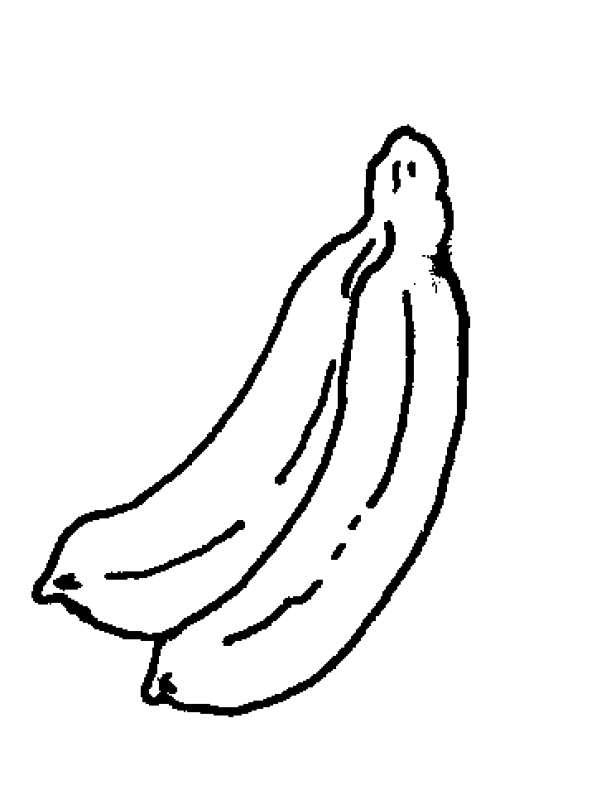
banana enika.
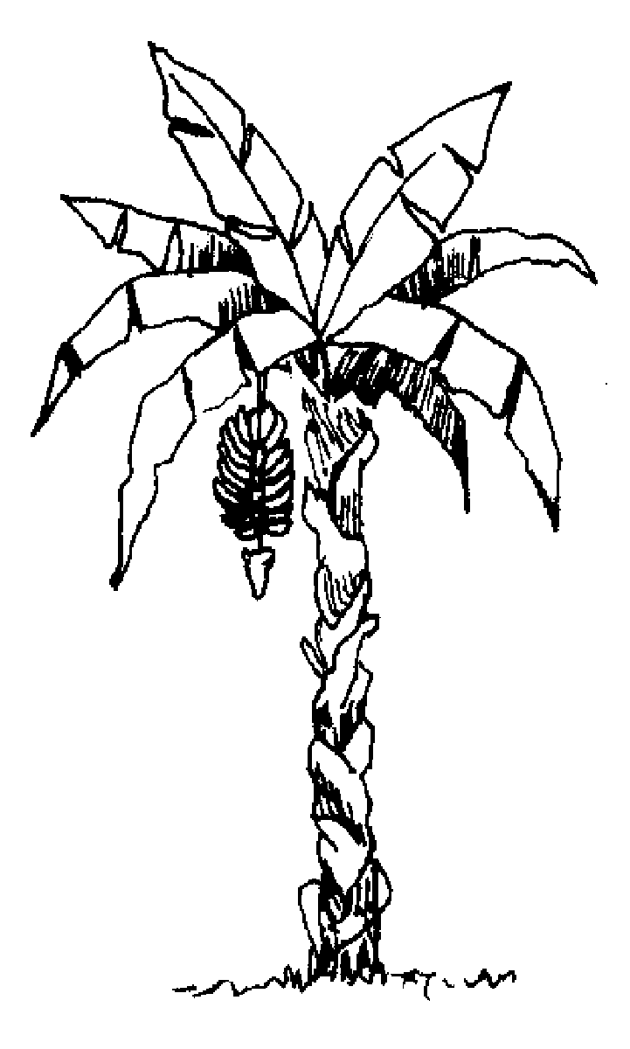
bananeira munika.
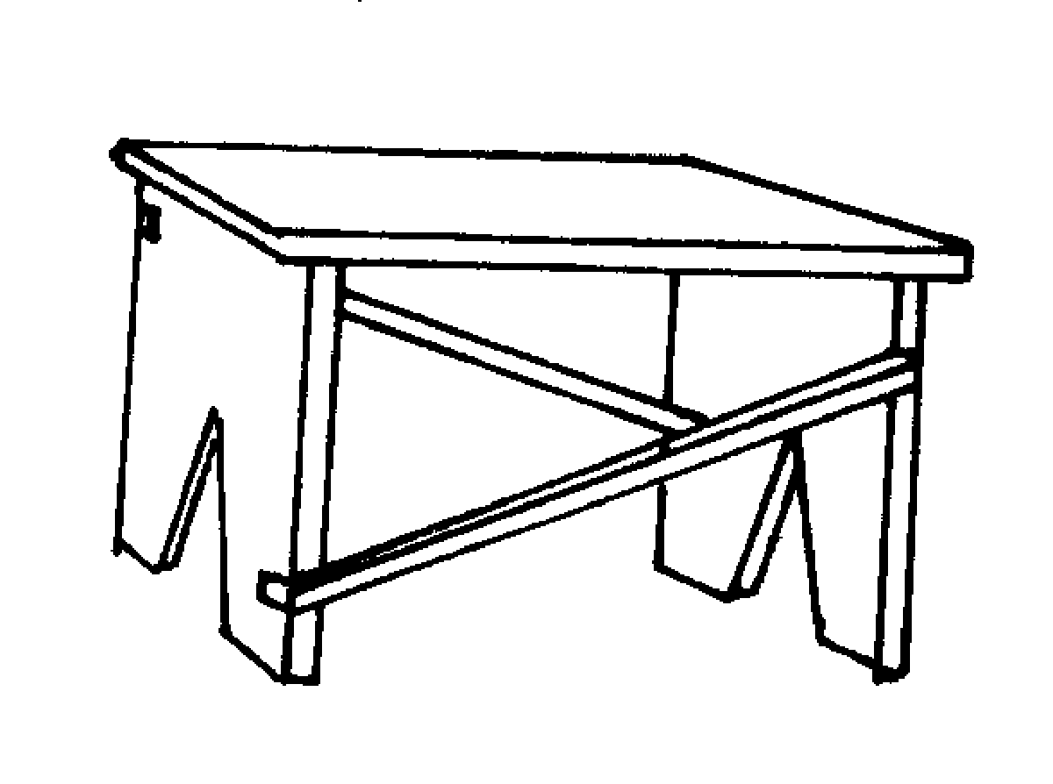
banco munyukhu.
bando de pássaros nikoto.
banquete niira.
barata niparatha.
barato okhweya.
barba ireru.
barbatana maapanuwa.
barbear omettha ireru.
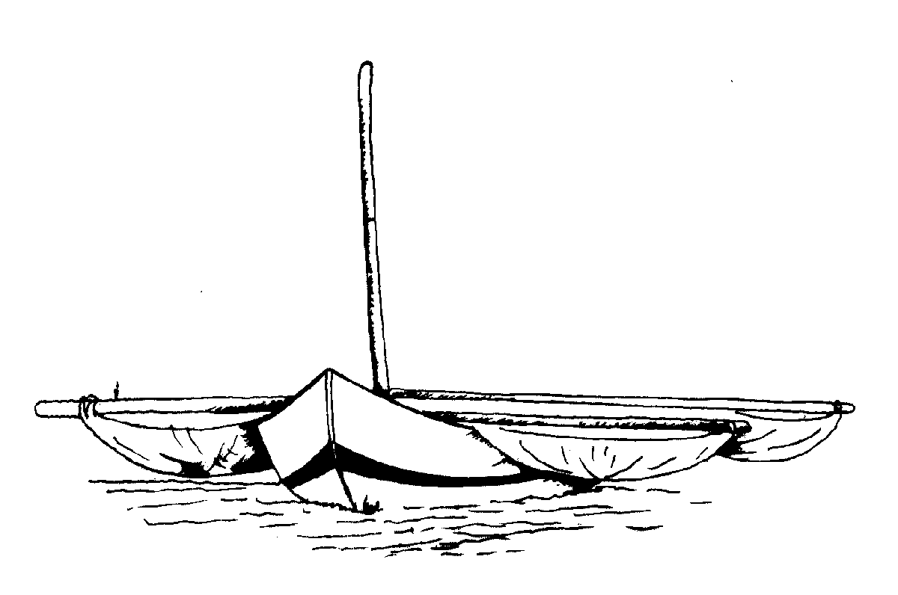
barco ekalawa.
barriga erukulu.

barriga da perna katapala.
barro oloko.
bastante wattaxa.
bastardo mwana omphwanya (enteado).
batata patata.
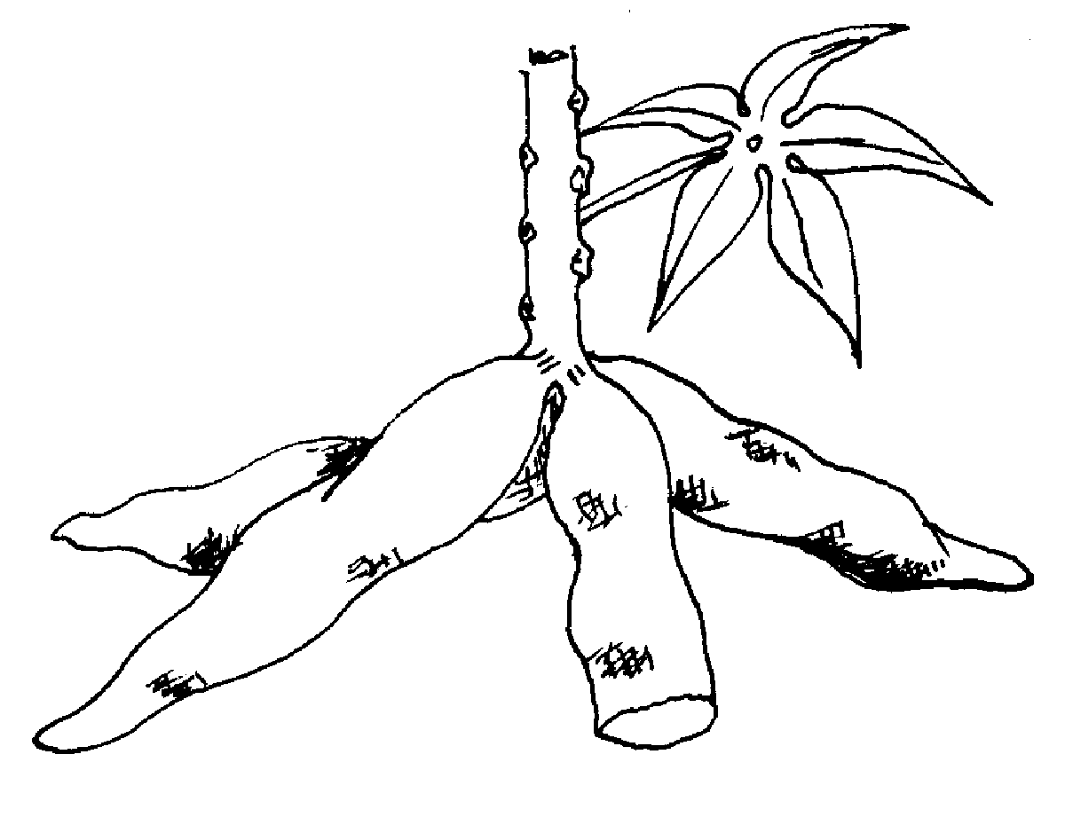
batata doce kharaka.
bater omana.
bater asas ovava.
bater palmas woopa makuphi.
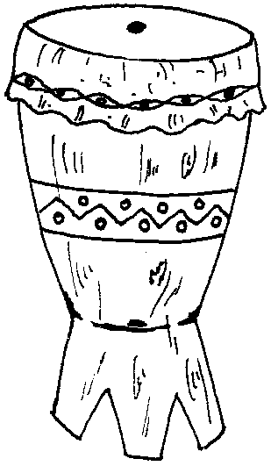
batuque ekoma, nlapa.
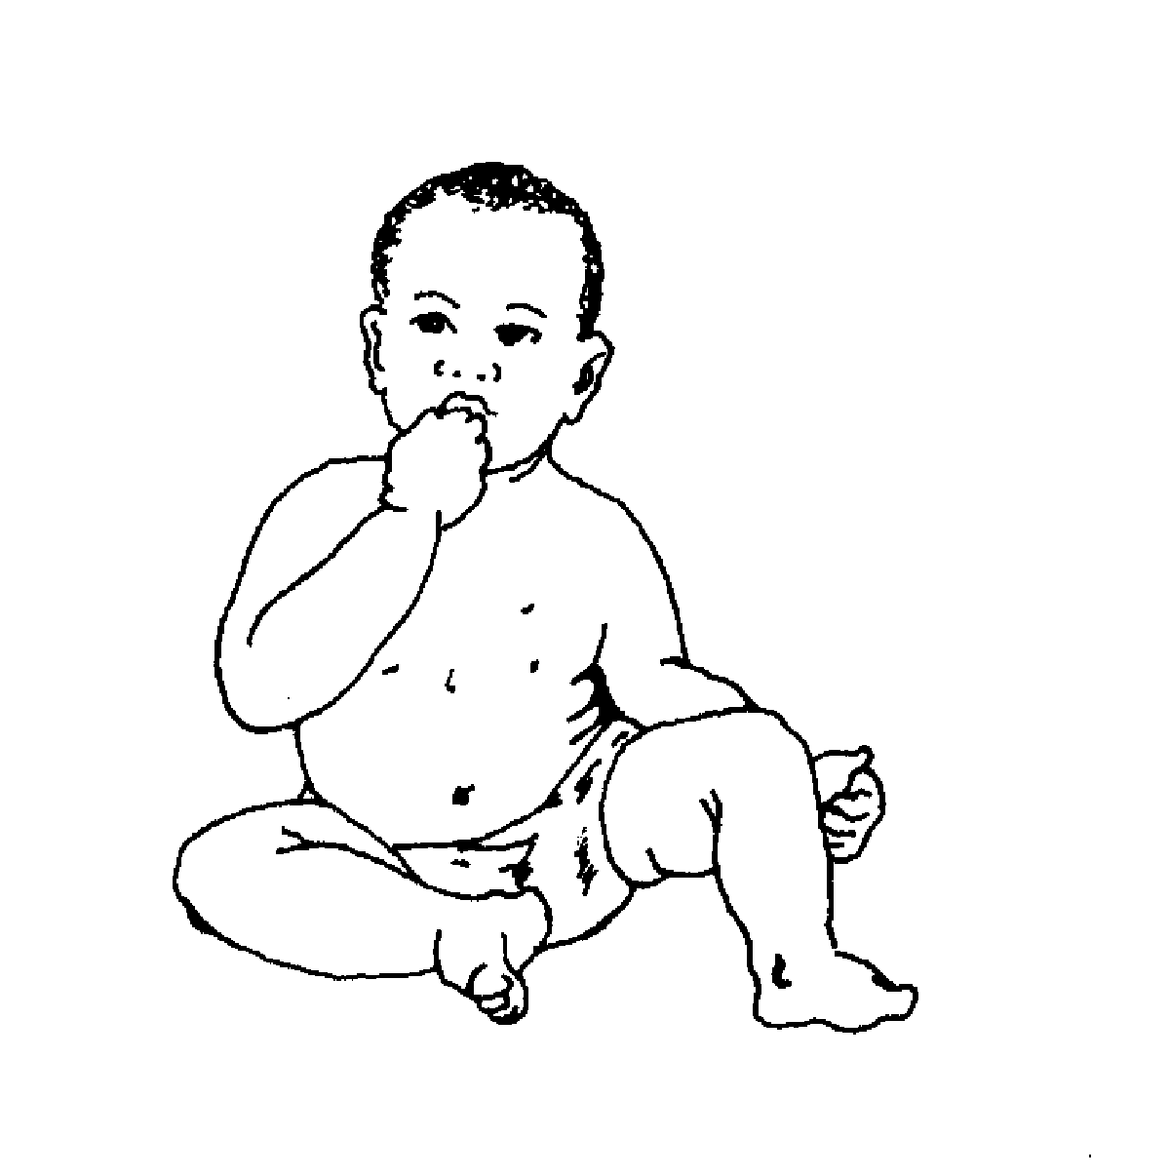
bebé ttutthu.
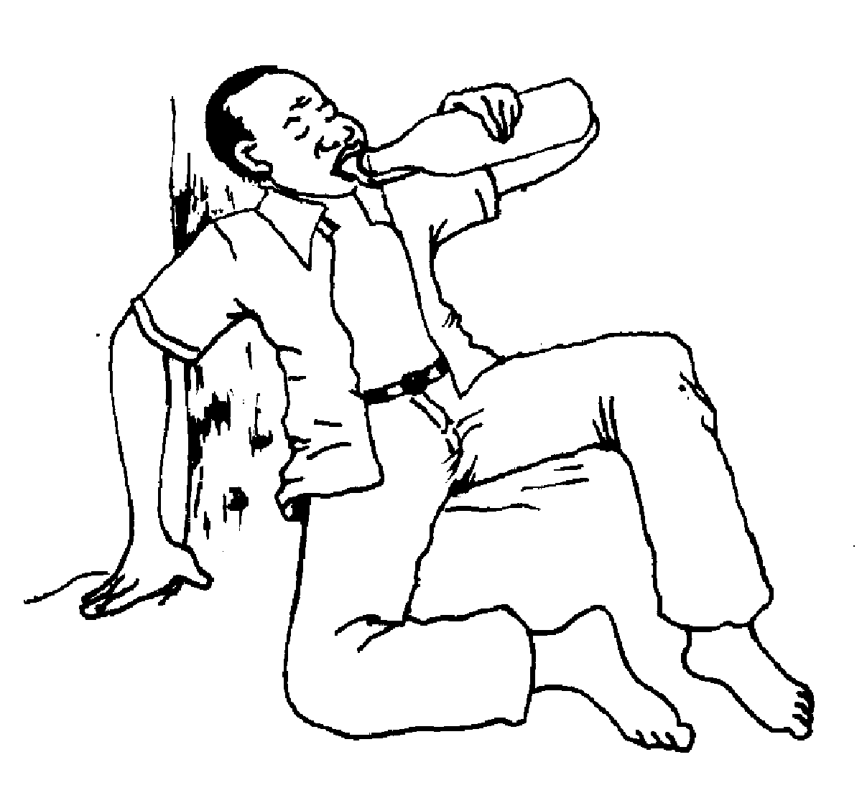
bêbedo namuhapaliwa.
beber owurya.
bebida alcoólica niipha.
bebida não alcoólica yowurya.
beijar ophootana.
bem sana.
bens mirerelo, muhakhu.
benção nreeriho.
beringela epirincela.
bexiga ekhupula.
bico munupi.
bílis wamwe.
bloco epuloku.
boca eyano.
bocejar waaramurya.
bode maakhoro.
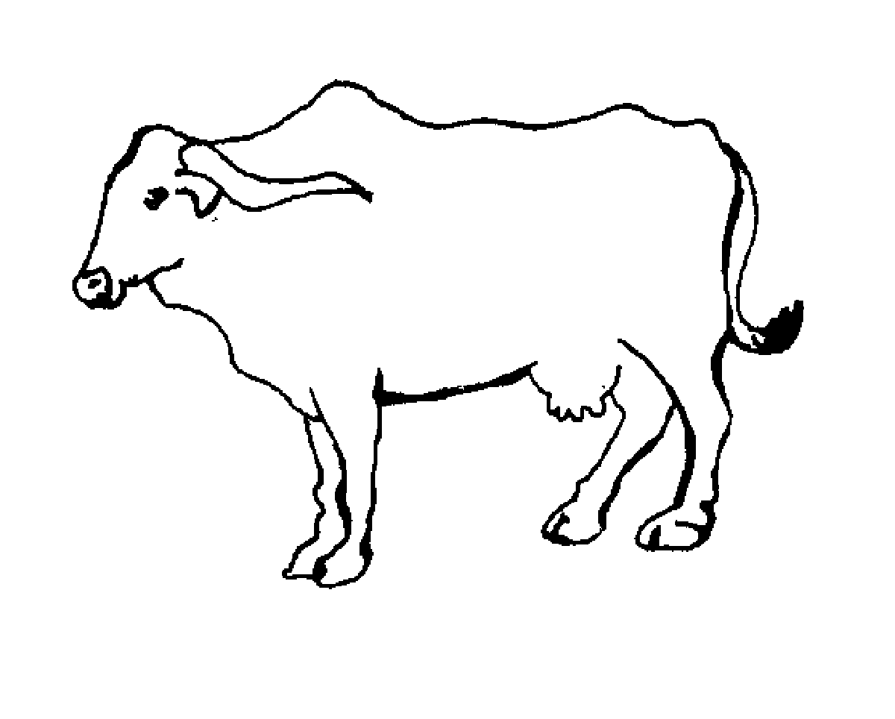
boi enyompe.
bolha nipheru.
bolor osukumana.
bolso epoolosa.
bom oreera murima.
bondoso omutthu.
bonito oreera.

borboleta nikuruthu.
borbulha ethuku.
borda epiinya.
bossa ecohocoho.
branco otteela.
braço moono.
brilhar waarya.
brilho mwaareryo.
brincar othwela.
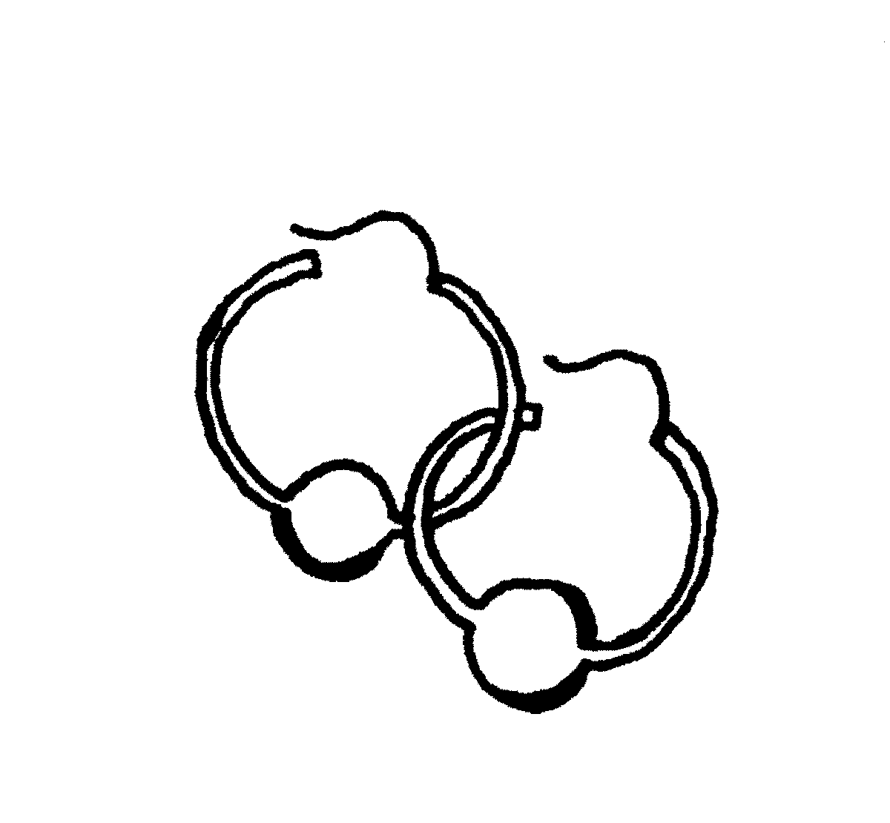
brinco epirinku.

brita maluku makhaani.
buraco mwithe.
buscar orowela.
búfalo enari.

C - c

cabaça ekahi.

cabelo ikharari.
cabeça muru.
cabo mukhori.
cabrito epuri.
cacarejar orottoha.
cacete mpottolo.
cachimbo mulaapi.
cacho muru.
cachorro mwamwalapwa.
cacimba etthapwe.
cada khula.
cadáver murutthu.
cadeira ekhukulo, munyukhu.
café ekafe.
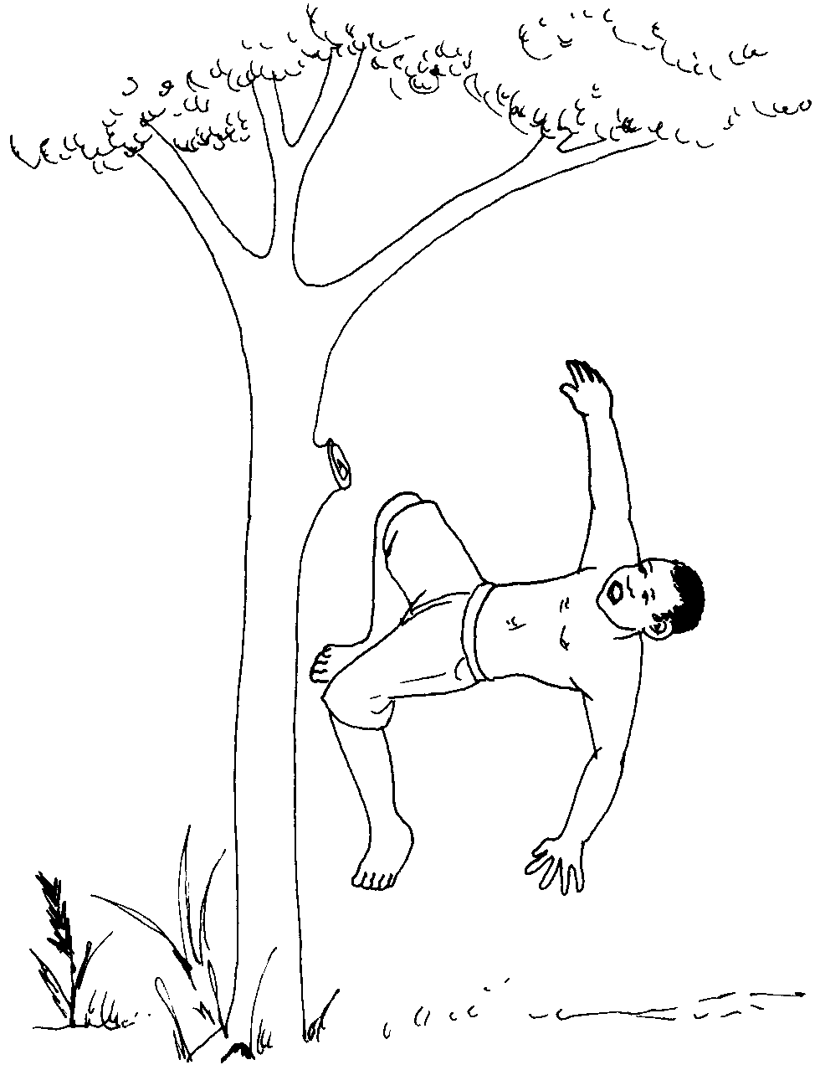
cair omora.
caixa ekaaxa.
cajado malaya.
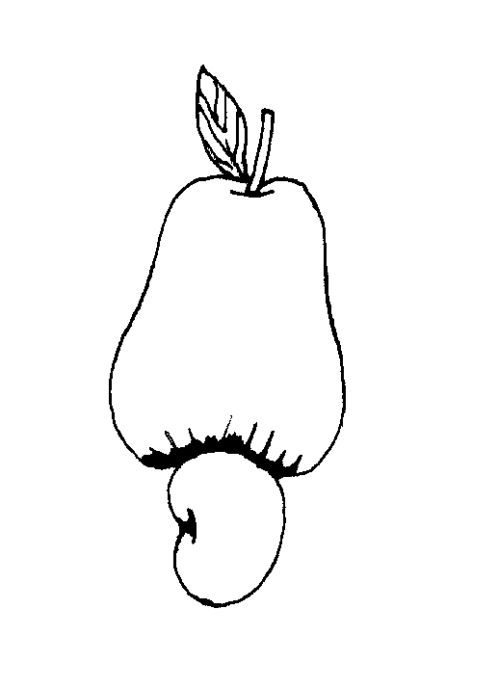
cajú ekasu.
cajueiro mukhasu.
cal ekhinampo.
calcanhar nxitta.
caldo muhusi.
calor oviha.
calças ekaalasa.
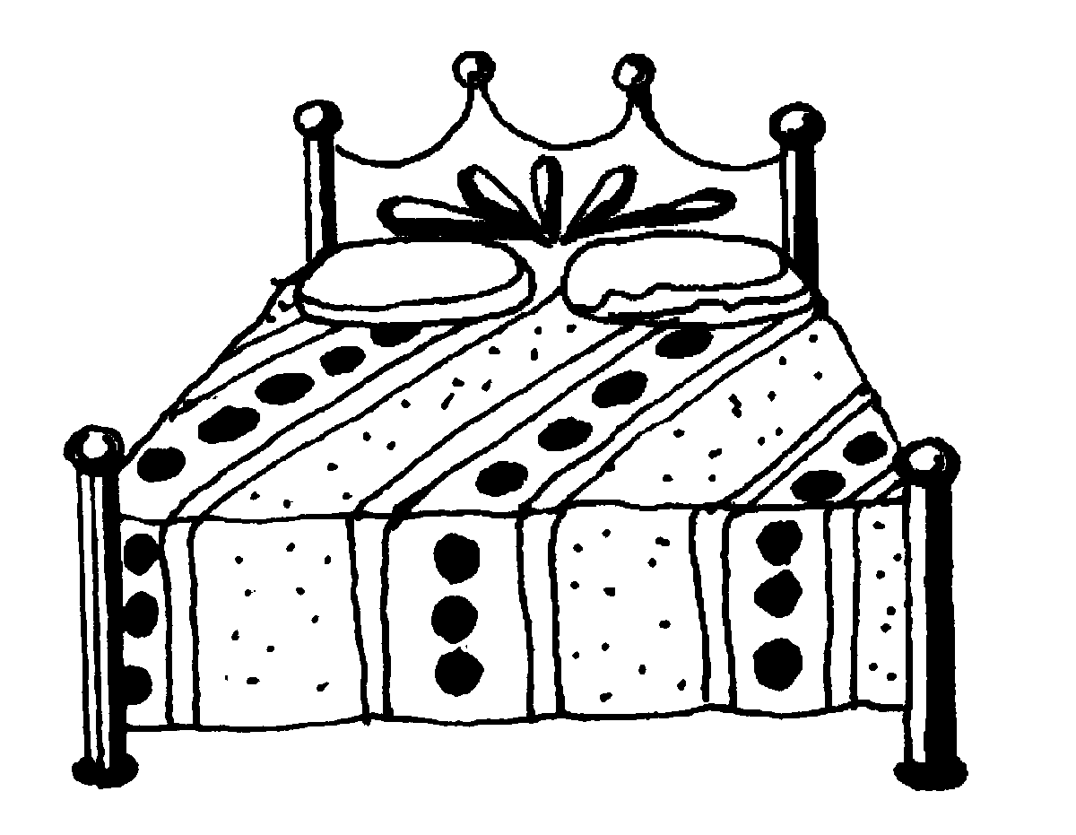
cama olili.
camaleão namanriya.
camarão mixoxo (água doce).
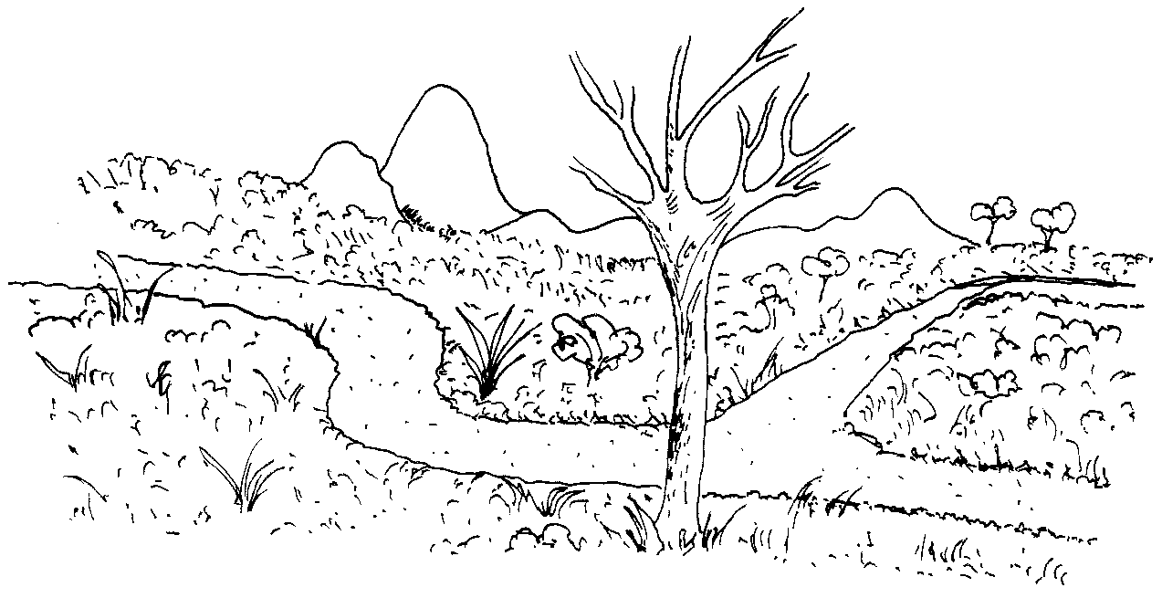
caminho ephiro.
camisa ekamisa.
campainha ekampainya (de casa).
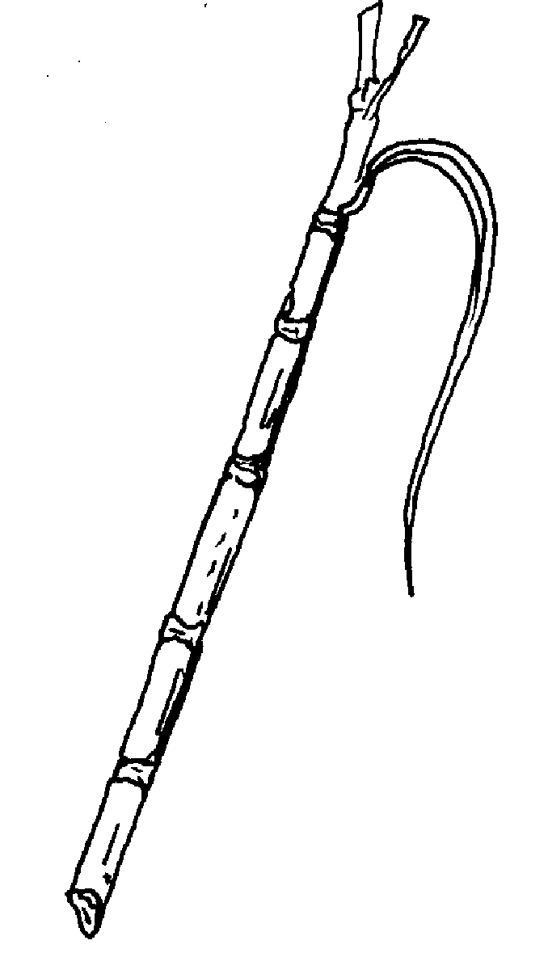
cana-doce muhali.
candeeiro examaniya.
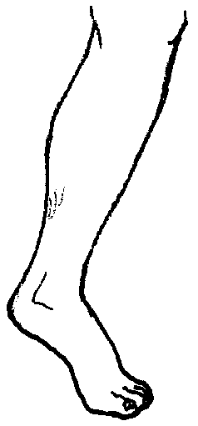
canela da perna mwiipali.
caniço mutathi.
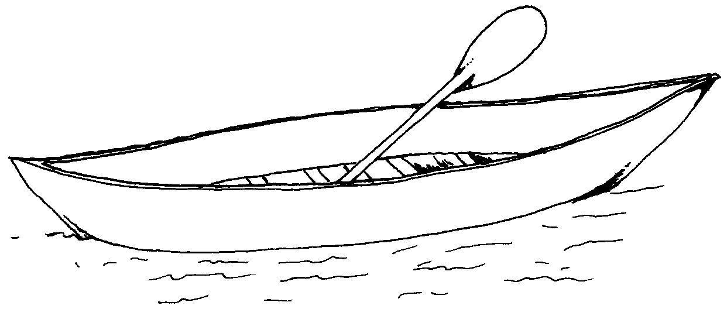
canoa nikula.
cansado okhulumuwa.
cantar wiipa.
cantar (galinha) wiipa.
canto esipo.
canção esipo.
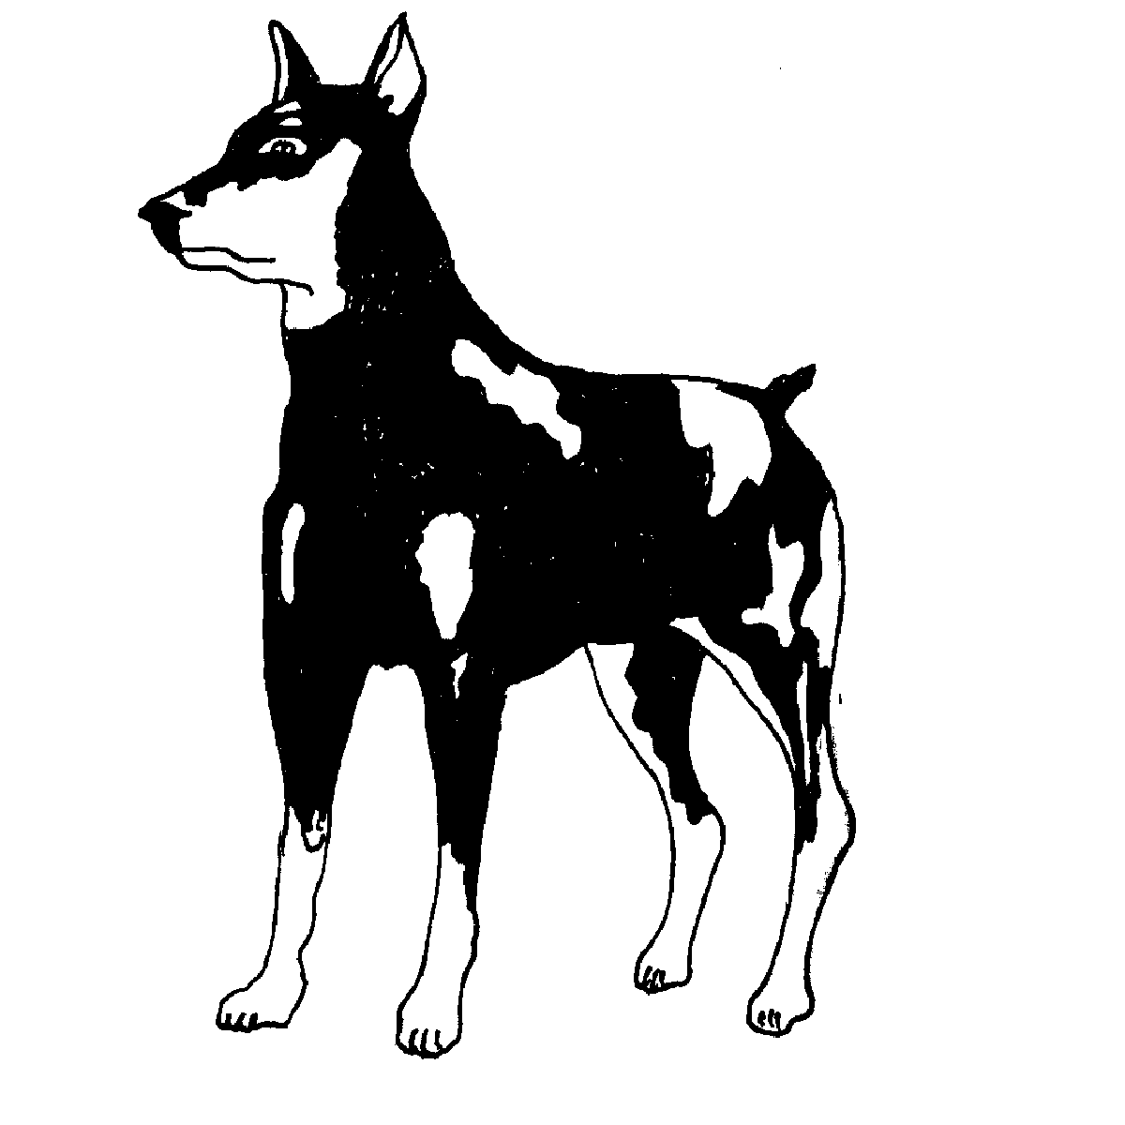
cão mwalapwa.
capaz owerya.

capim malaxi.
capinar olima.
capoeira ehili.
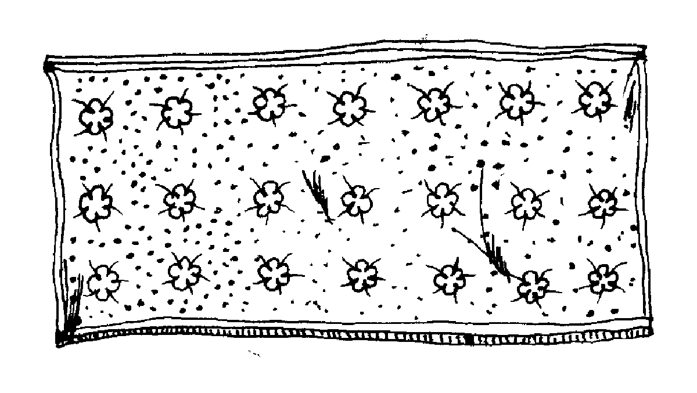
capulana ekuwo.
cara ethoni.
caracol ekhoropa.
caranguejo ekhala.
carapaça nikosi.
careca ntari (calvo).
carga muritti.
caril muhusi.
carne enama.
caro orika.
caroço phwitamwala.
carregar opakhirya.
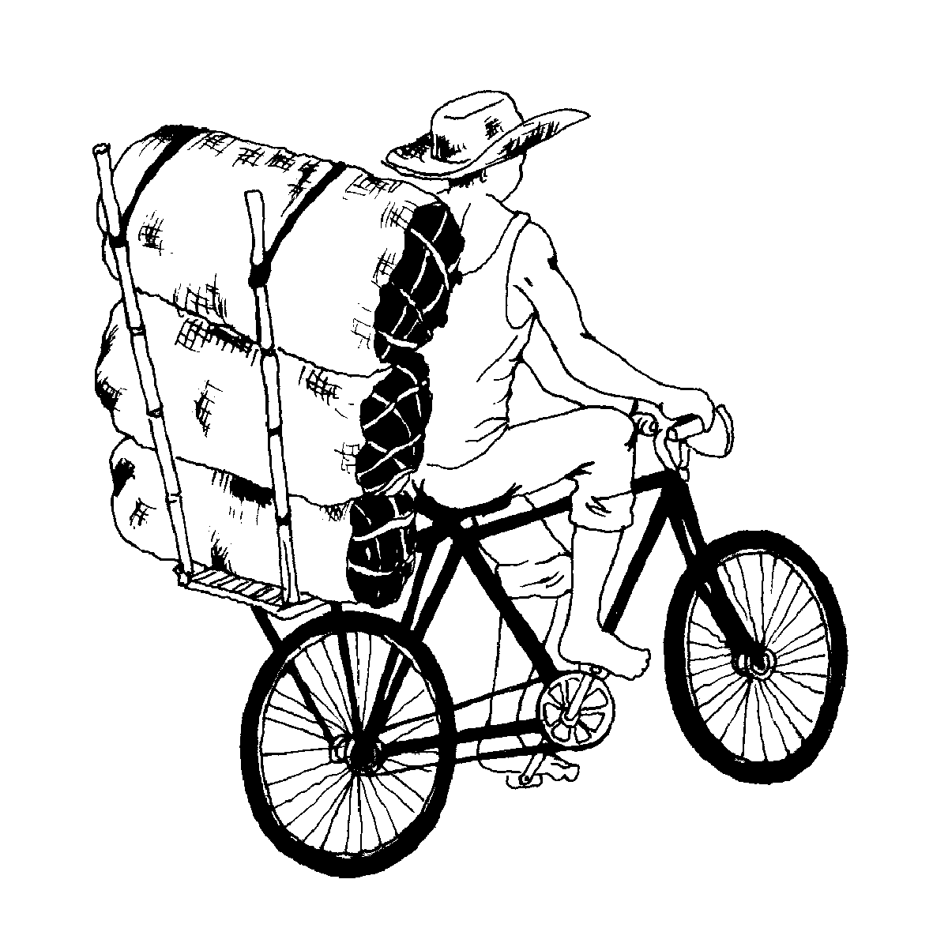
carvão makhala.
casa empa.
casa de banho exaworo.
casamento othelana.
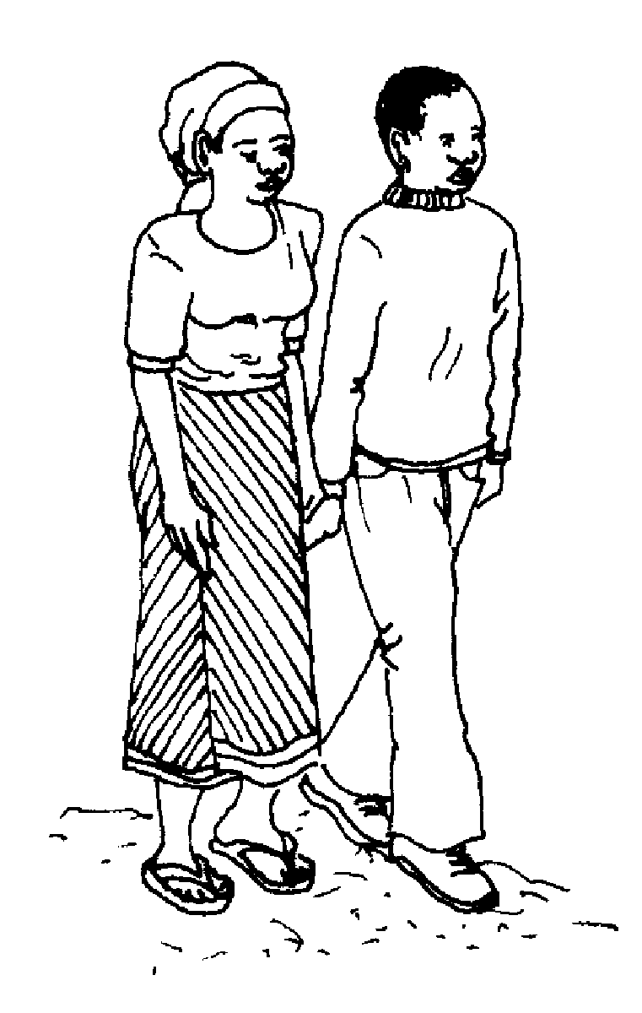
casar-se othela.
casca nikula.
casca de ovo nikatuphe.
casco niphita.
castanha de cajú koroxo.
castanho ekoro ya ekastanyu.
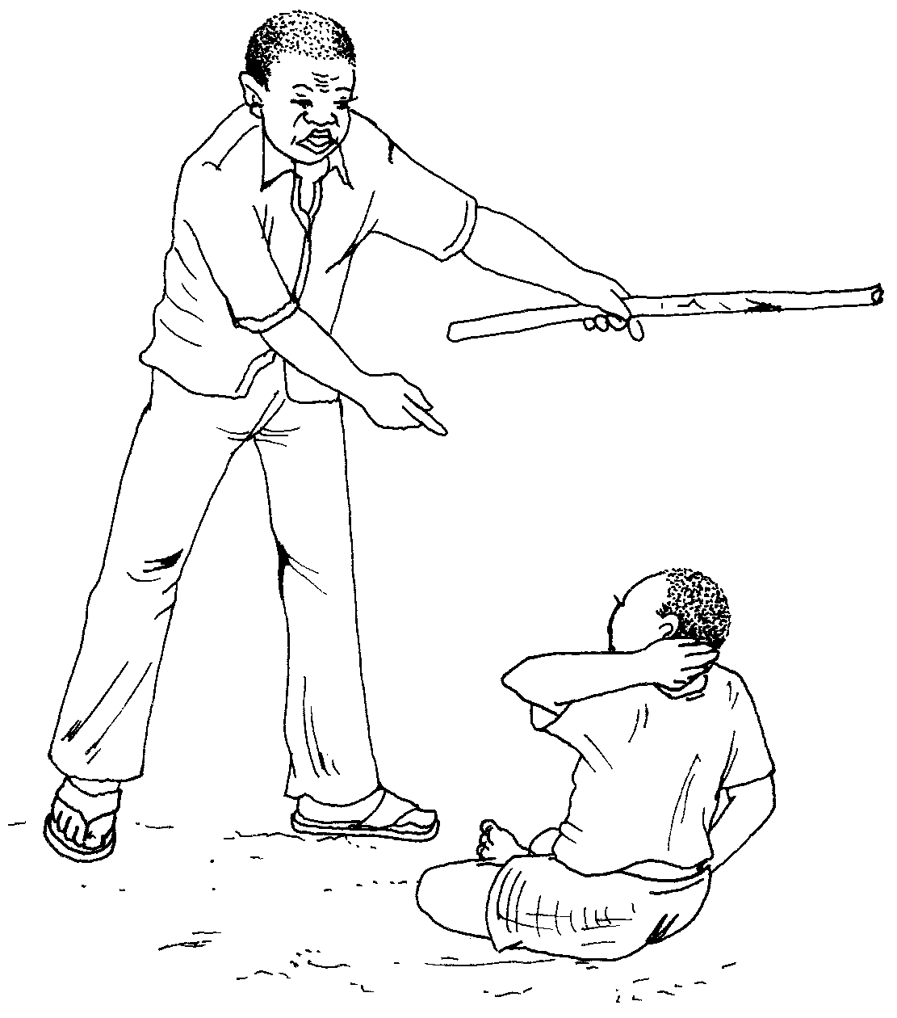
castigo ehukhumu.
castrar ohula.
casulo nihuuwela.
catana ekatana.
catorze (14) muloko ni xexe.
cauda mwiila.
cavalo ekhavalo.
cavar othipa.
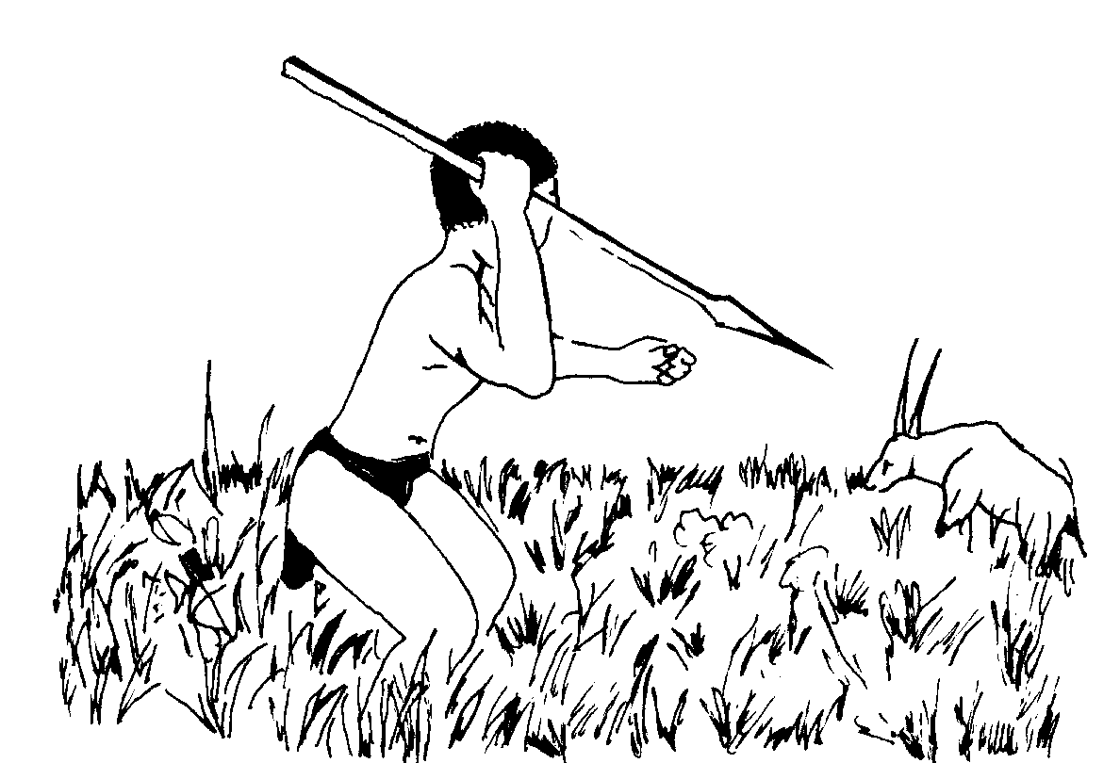
caçador mutothi, namaxaya.
caçar ototha; oxaya (na floresta).
cágado khapa.
cebola esapola.
cedo vaasisu.
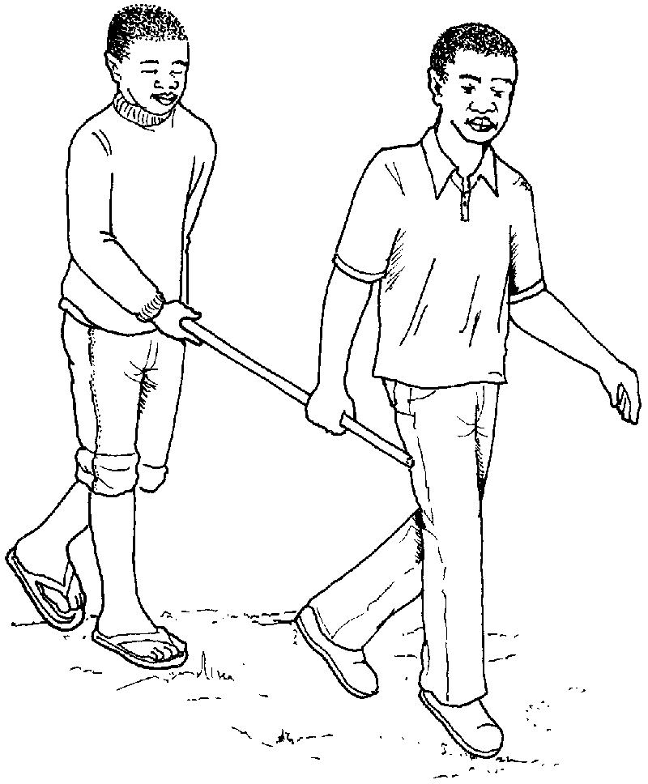
cego ohoona.
cegonha naphipi.
celeiro ntatha.
cem (100) emiya.
cemitério mahiye, ekhapuri.
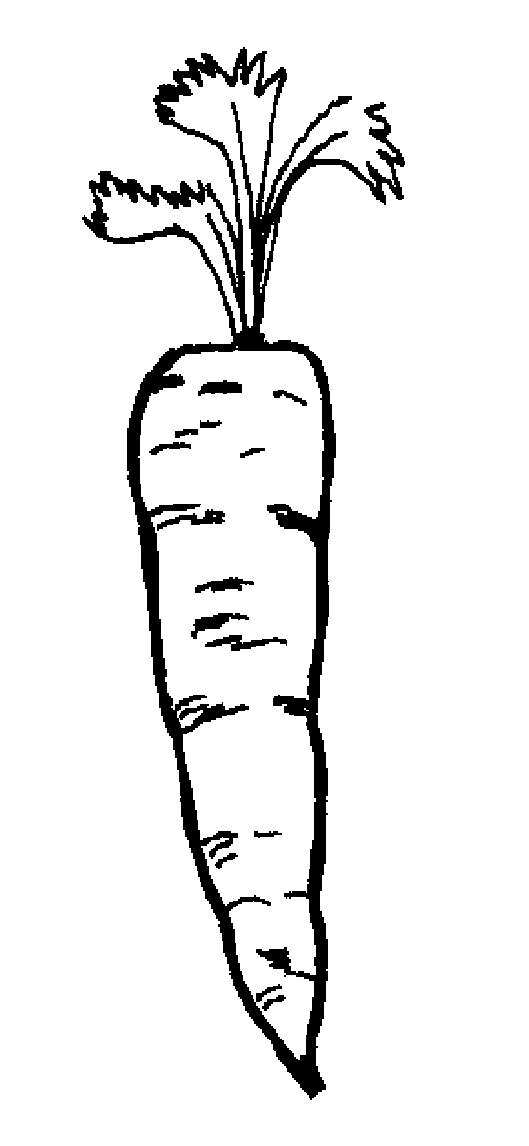
cenoura esenora.
centopeia mokolo.
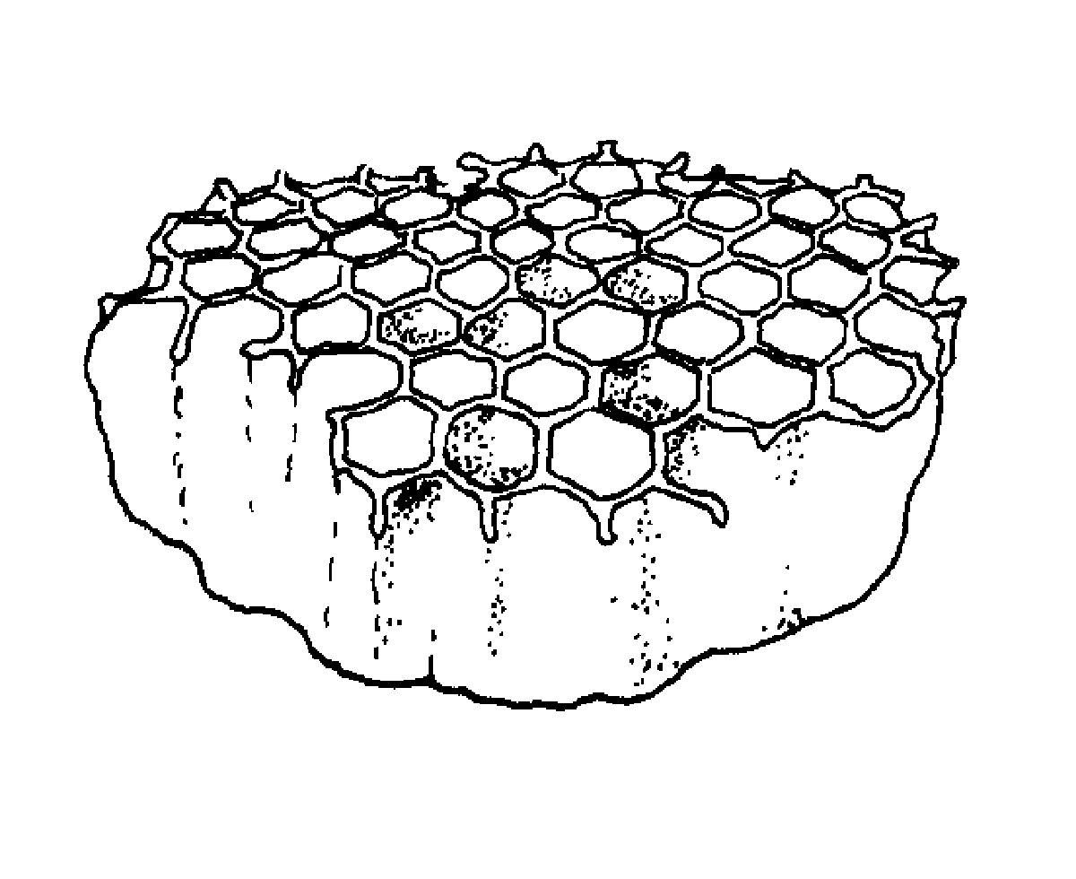
cêra oravo.
cerimónia niira.
certo ekeekhai.
cerveja tradicional kapanka.
cesto kaaphiyaka.
céu osulu.
cérebro oraamattha.
chá exaaya.
chacal mwiici.
chama nlumi.
chamar wiihana.
chamuscar oreva.
chão vathi.
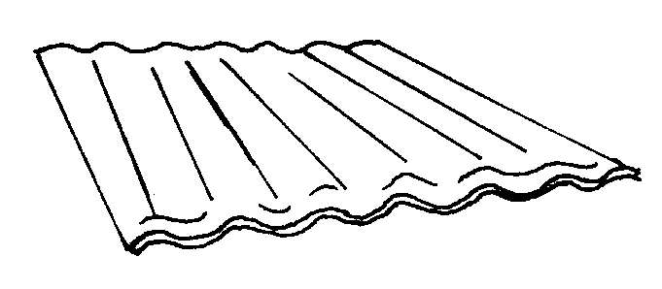
chapa exaapa.
chapéu exapheu.
charco nratta.
chefe muhooleli.
chega waaphiyera, pahi.
chegar ophiya.
cheia otothowa.
cheio osareya.
cheirar wunkha.
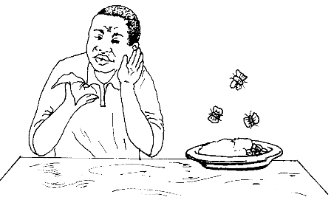
cheirar mal wunkha pure.
cheiro wunkhela.
chifre nnyaka.
chocar otothola.
chocar com okhumula, okuttumula.
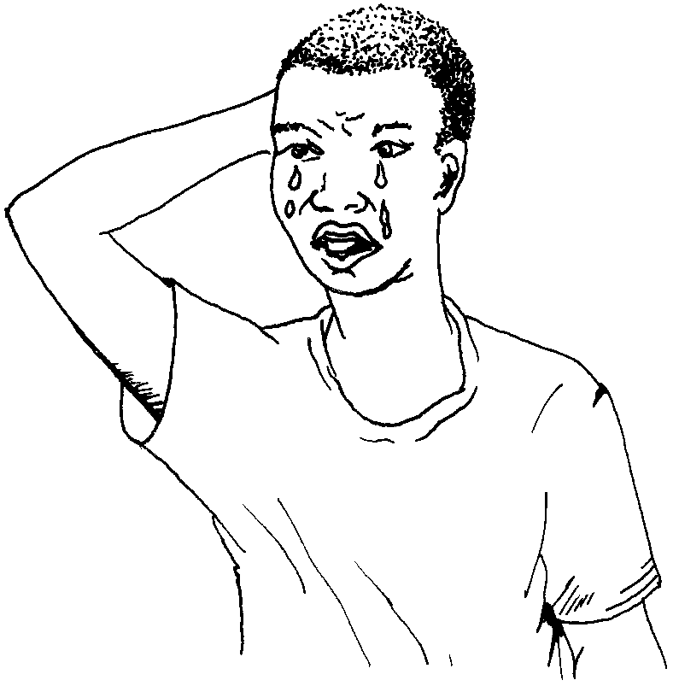
chorar wunla.
chupar ophoota.
chupa-sangue nookhwiri.
chuva epula.
chuvisco kuusi.
cicatriz murala, nihalapa.
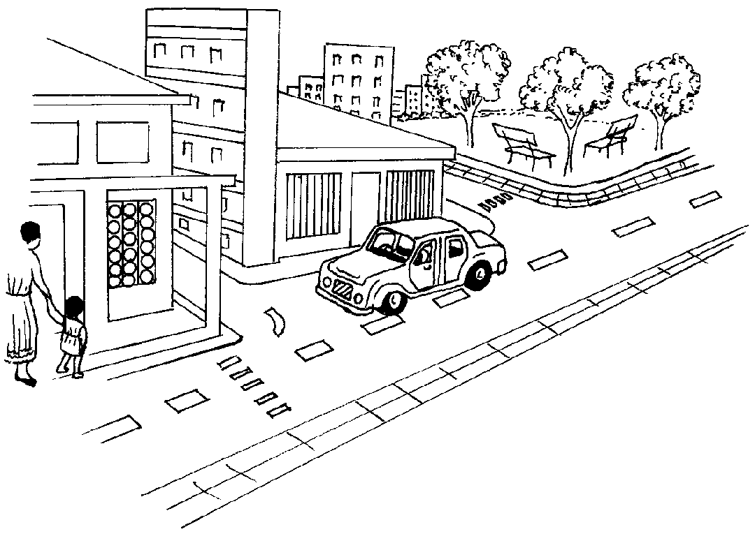
cidade epooma.
cinco (5) thanu.
cinquenta (50) miloko mithanu.
cintura eyuunu.
cinza ettuura.
circuncidar wuula.
civeta murowani.
clã nihimo.
clareira mlaka.
clareza waarya.
claro oweela.
coagular wiipiwa.
coar ominya.
cobra enowa.
cobre ekhopiri.
cobrir otthunyela, okhuneela.
côco ekole.
coelho namarokolo.
cogumelo oviilu.
coisa etthu.
cola onyoma.
colar mukufu.
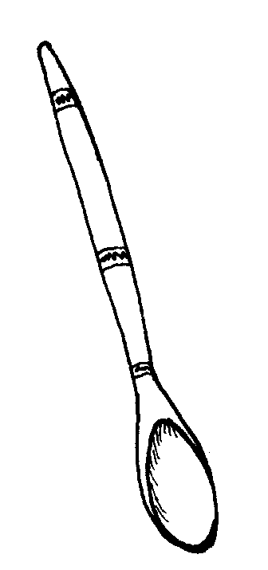
colher niikho.
colher a colheita ekhope.
colmeia epapa.
coluna vertebral muthana.
com ni.
com licença hooti.
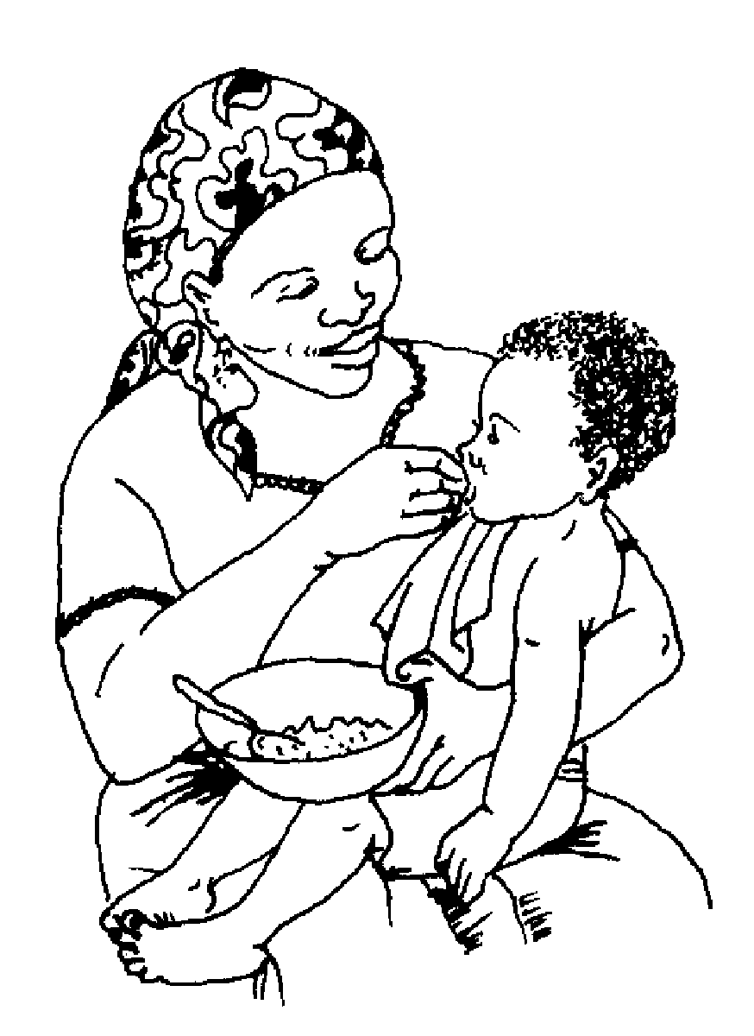
comer olya.
começar opacerya.
comichão oneena.
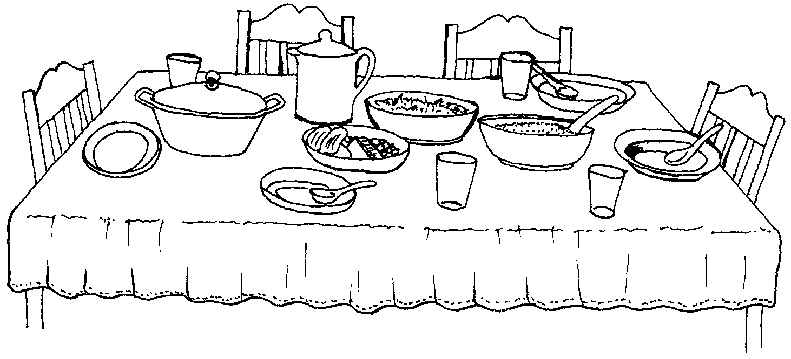
comida yoolya.
como? sai?
complete olikanihe.
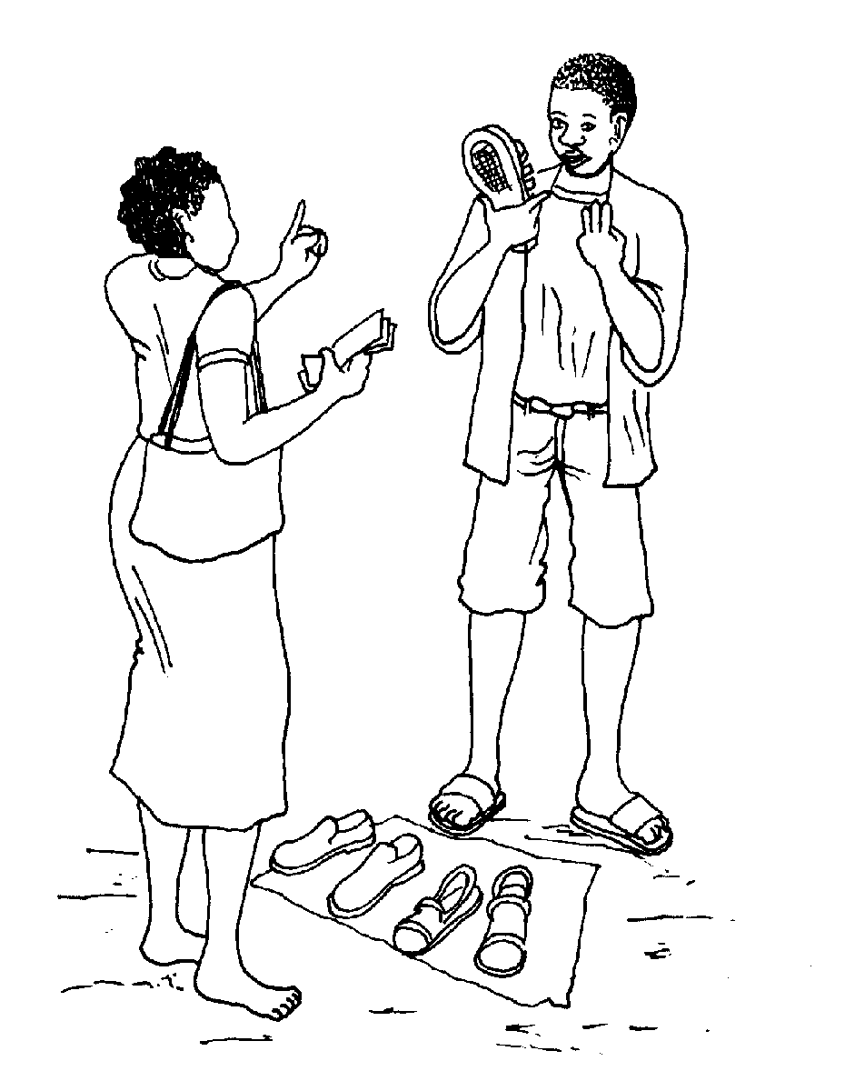
comprar othuma.
compromisso nvarihano.
concha niikho.
concha do mar nikosi.
concordar okhupali.
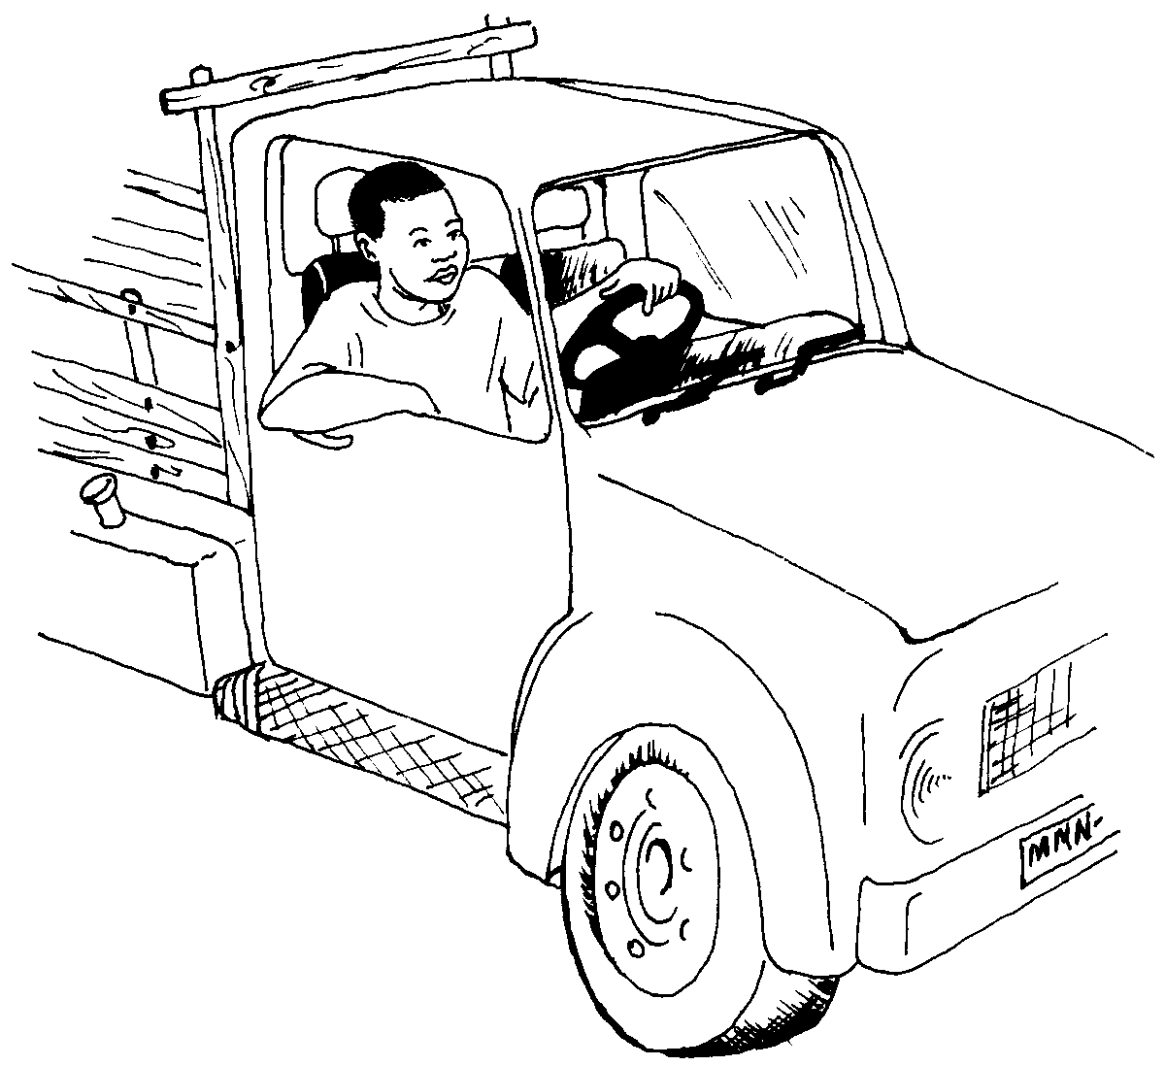
conduzir weettiha.
confuso oohiwananeya.
conhecer osuwela.
conhecido musuweliwa.
conhecimento masuwelo.
conquistar oxintta.
conseguir owerya.
conservar okhapelela, osuka.
consolar okurunuxa murima.
constipação kamasi.
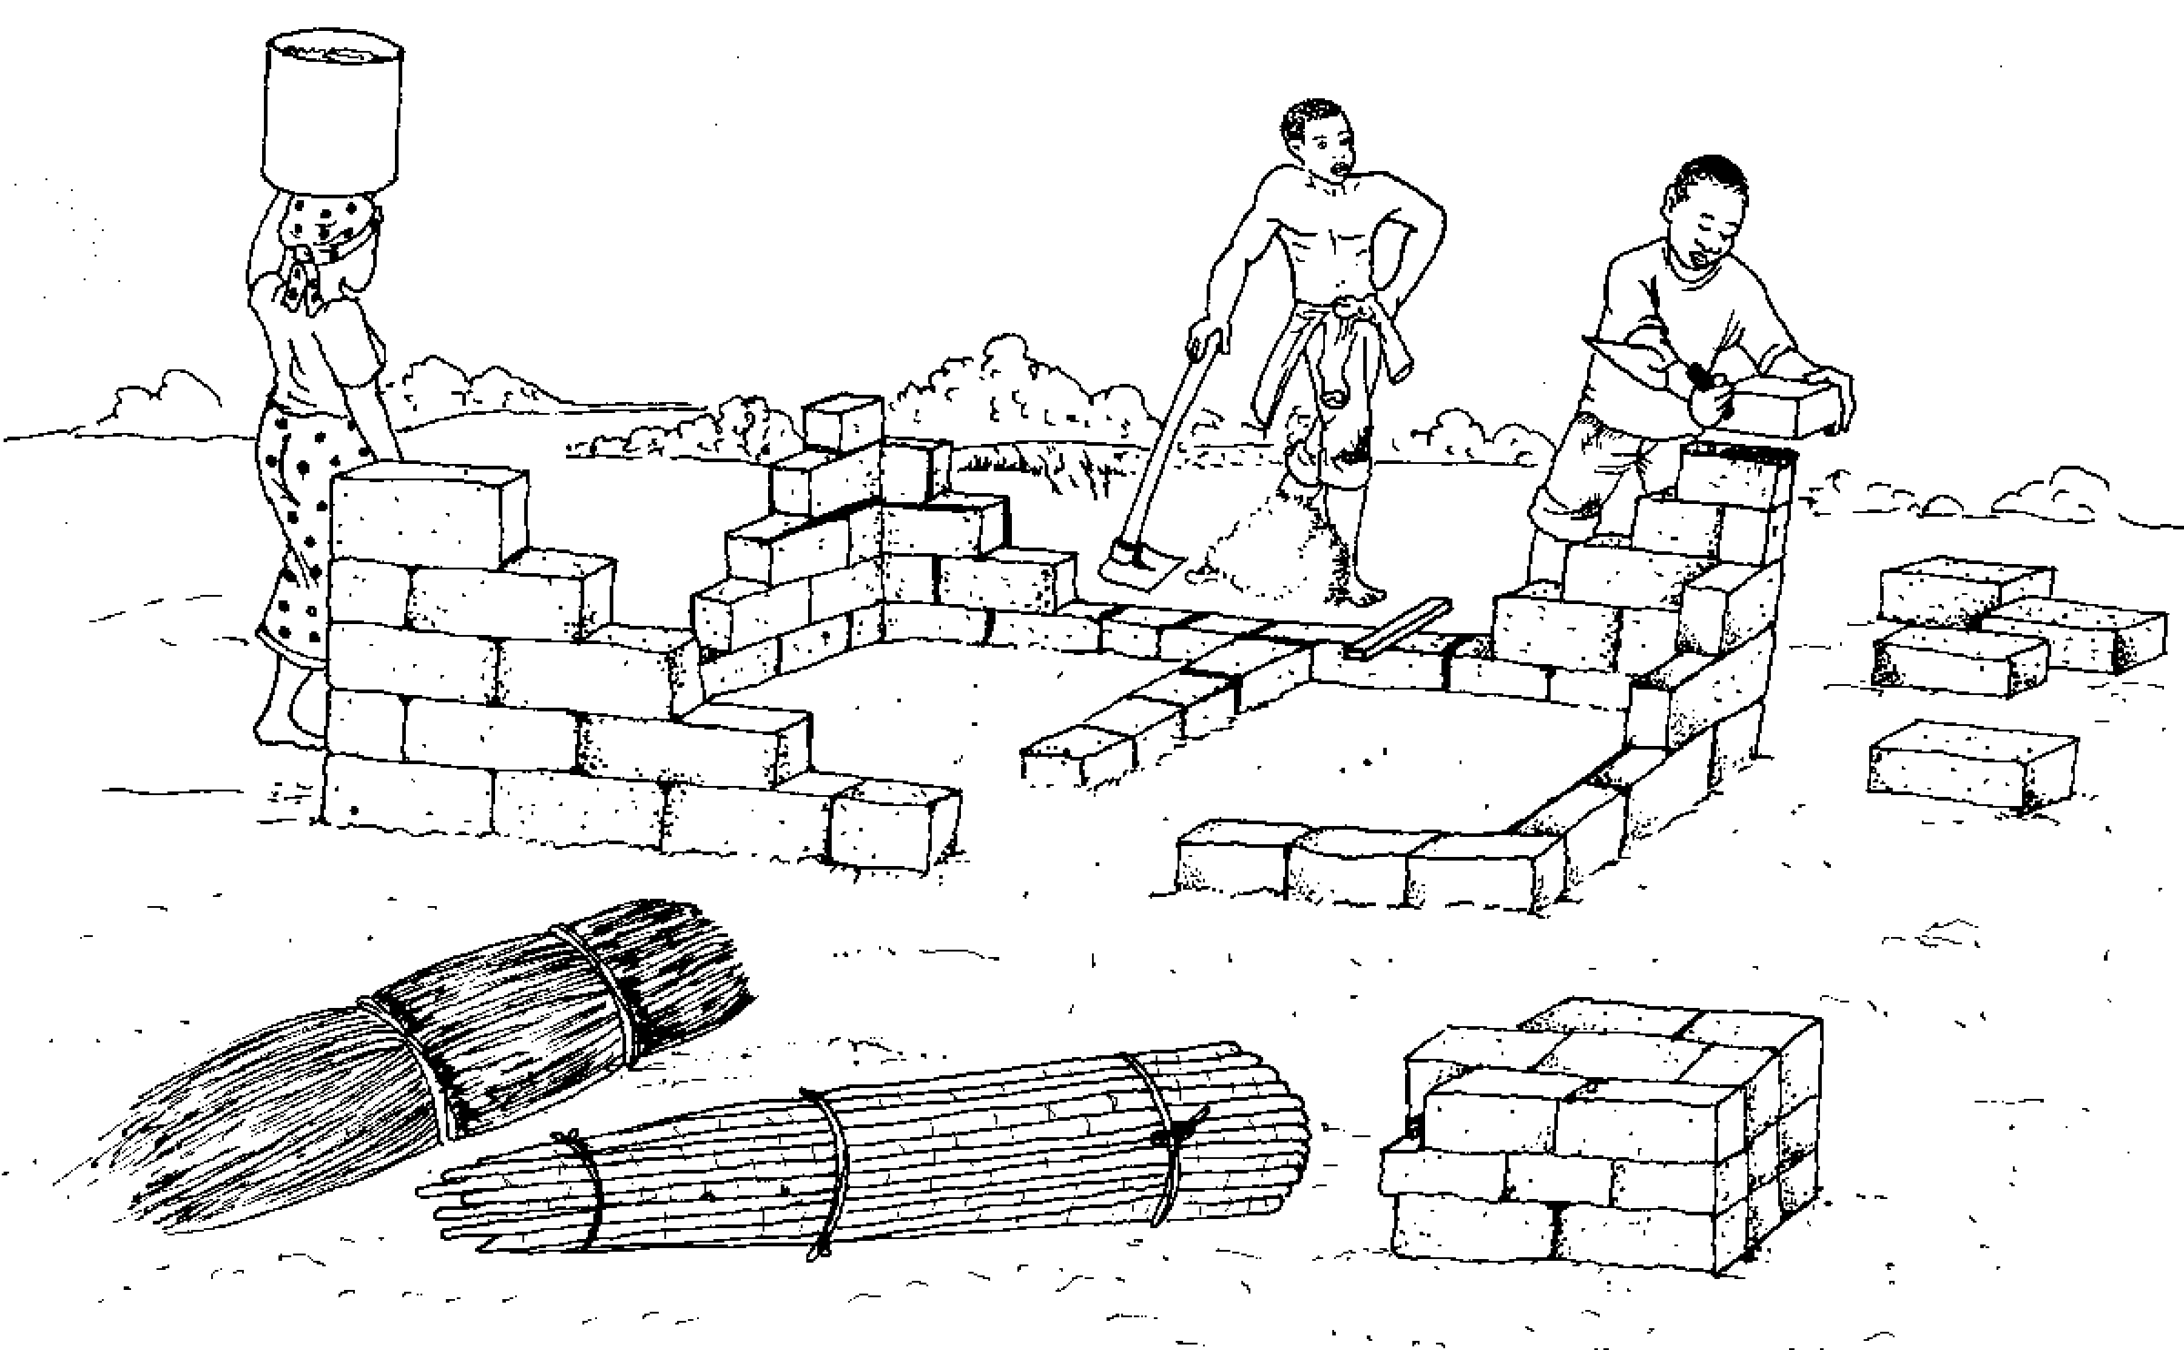
construir oteka.
contar história waalaka.
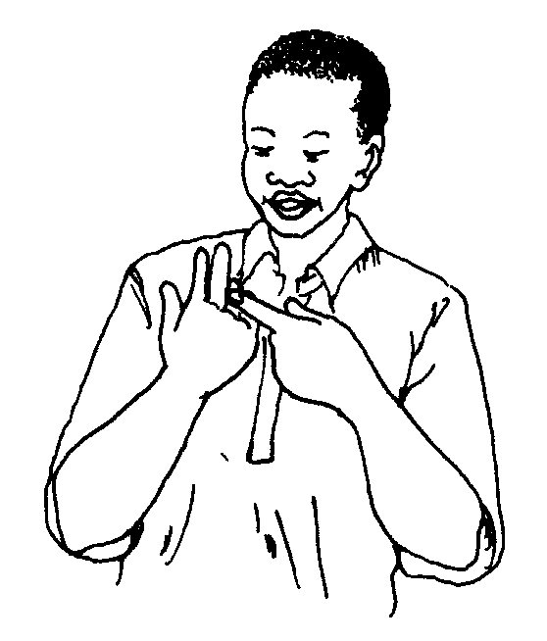
contar números waalaka.
continuar otthikela.
conto ethale.
contradizer ovaanyiha.
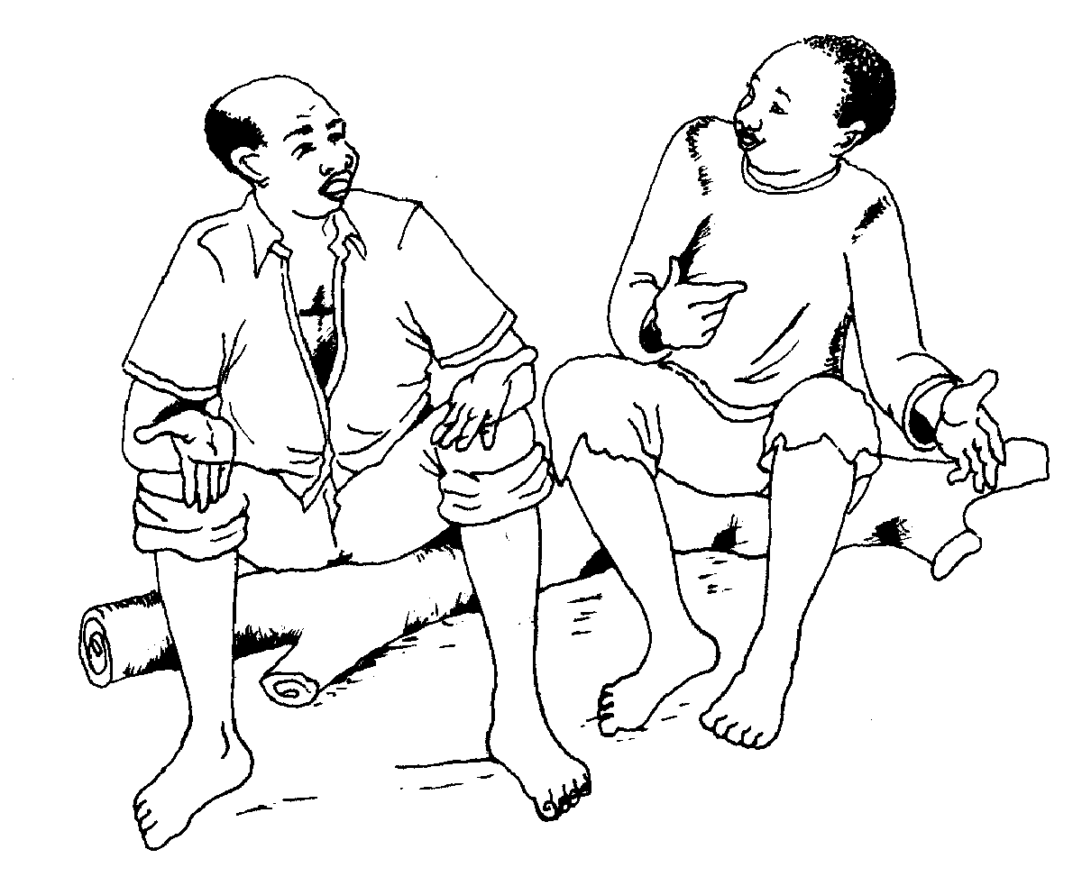
conversar ovaanela.
convidar olattula.
copo ekopho.
copular opephera.
coqueiro mukole.
cor nthepa.
corajoso ominyala.
coração murima.
corcunda nakumwe.
corda mukhoi.
cordão umbilical etekhu.
corneta nipetta.
corpo erutthu.
correcto yooreerela.
corrente ovira wa maasi.
correr otthimaka.
correr água ovira wa maasi.
corrupto namuttompe.
cortar othikila.
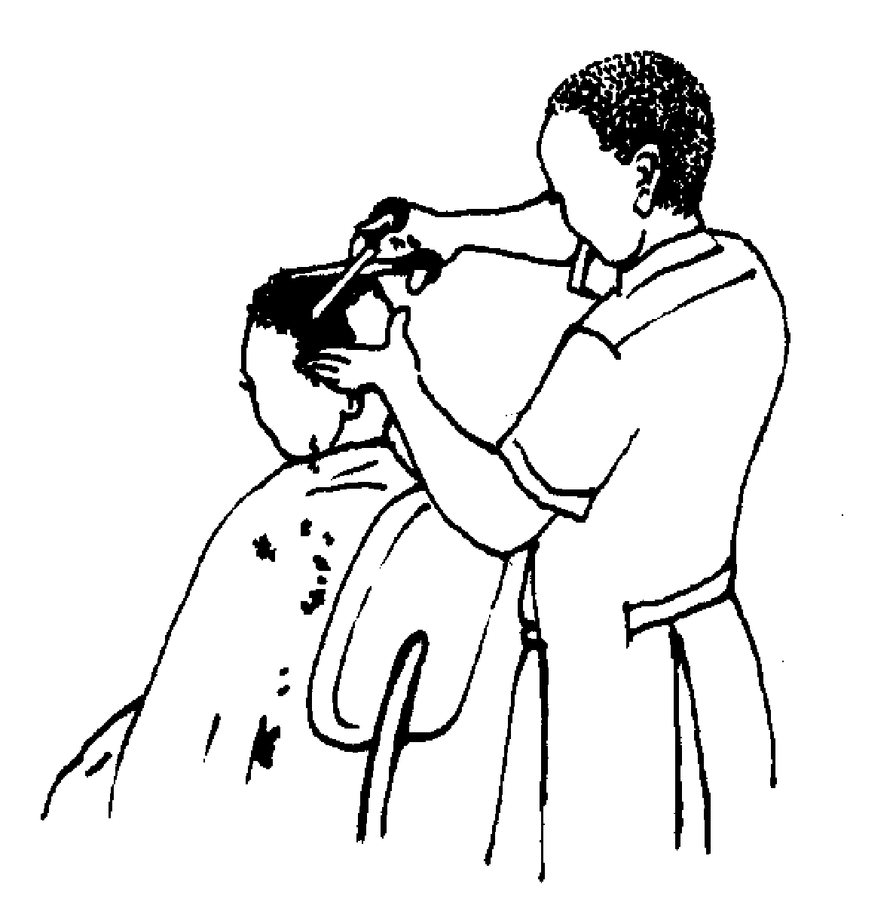
cortar cabelo omeettha ikharari.
coruja esisi.
corvo nakhuku.
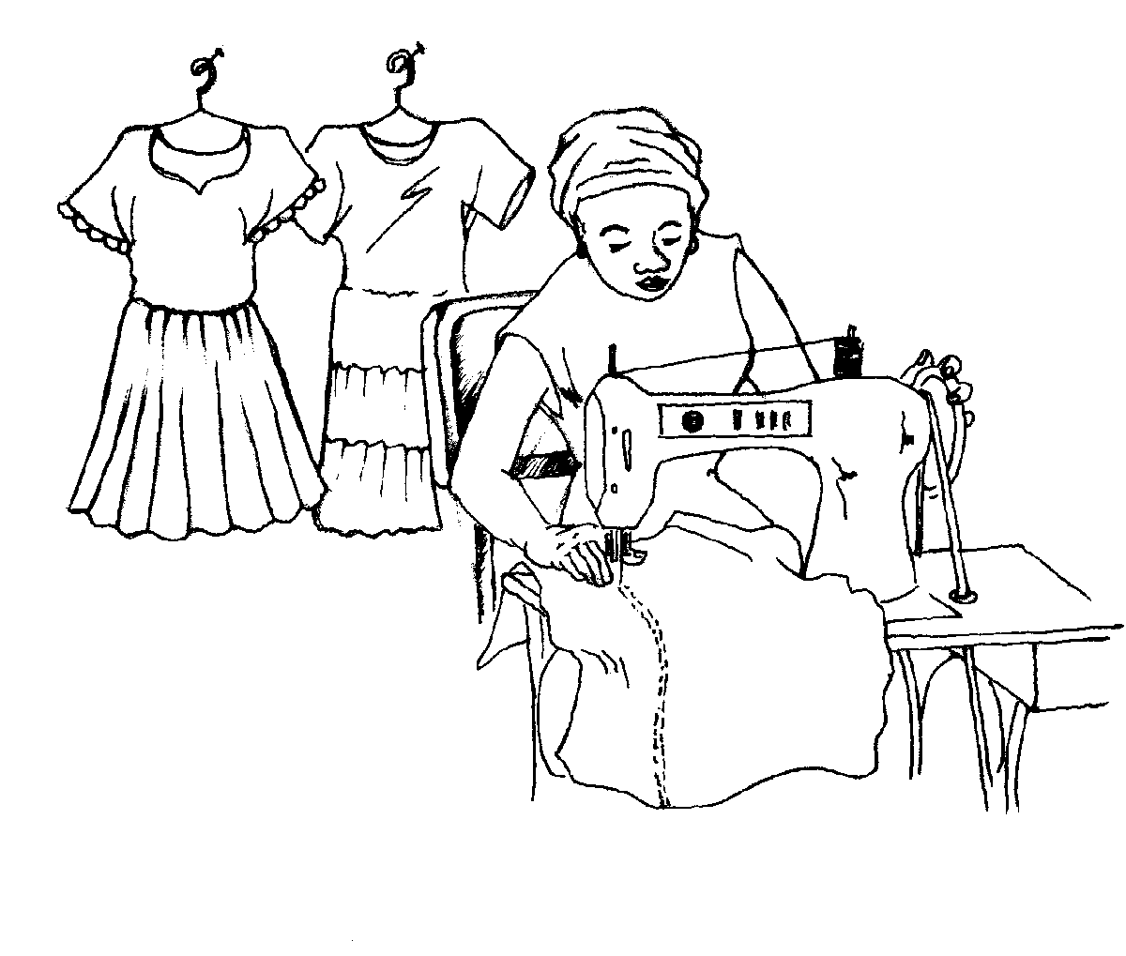
coser ottottha.
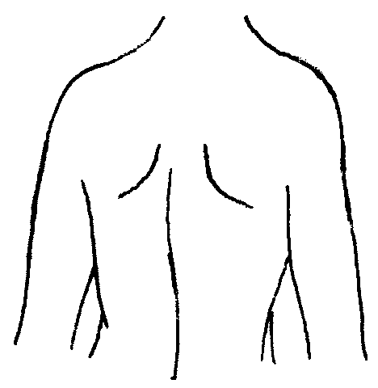
costas ettuli.
costela niparari.
costume elimalelo.
cotovelo ekookhino.
couve ekhoovi.
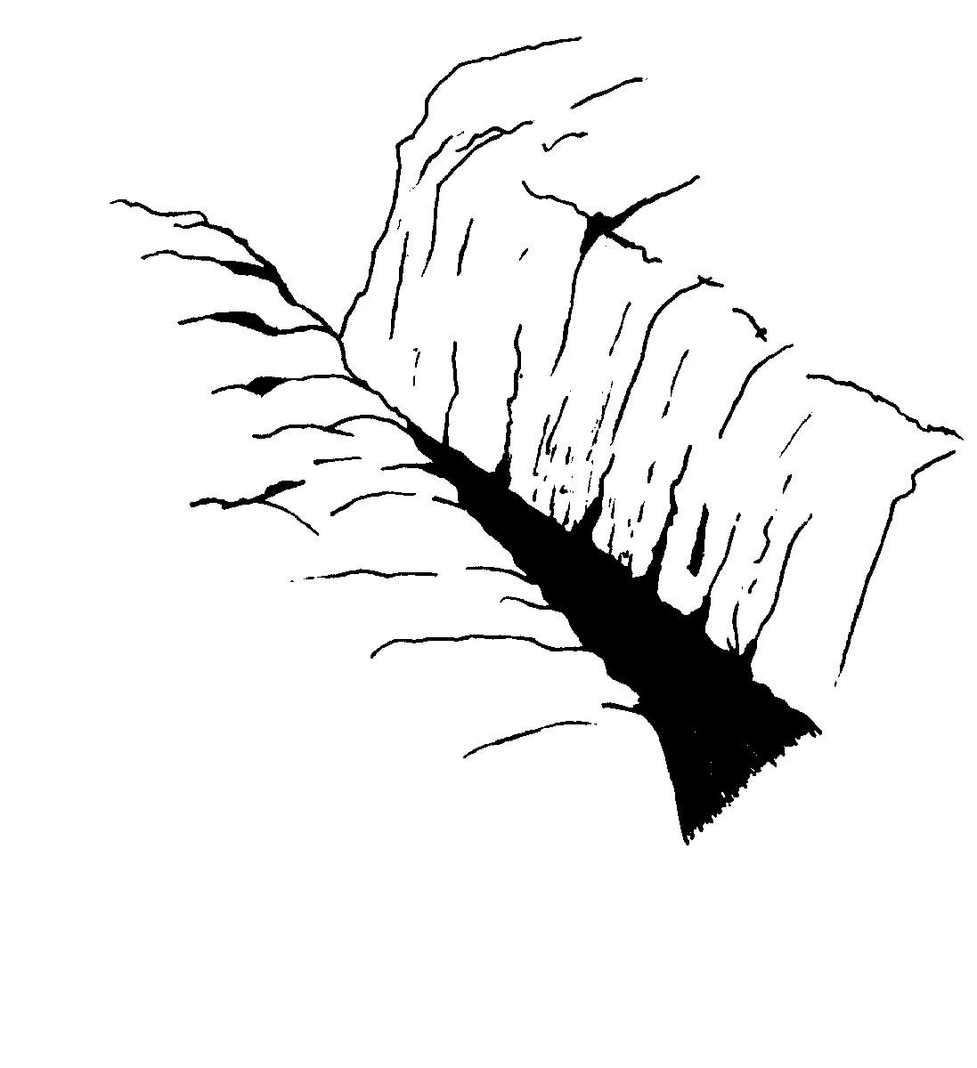
cova nlitti.
covarde xiiviha.
coxa etara.
coxear otuthunya.
coxo mututhunya.
cozinha ekusinya.
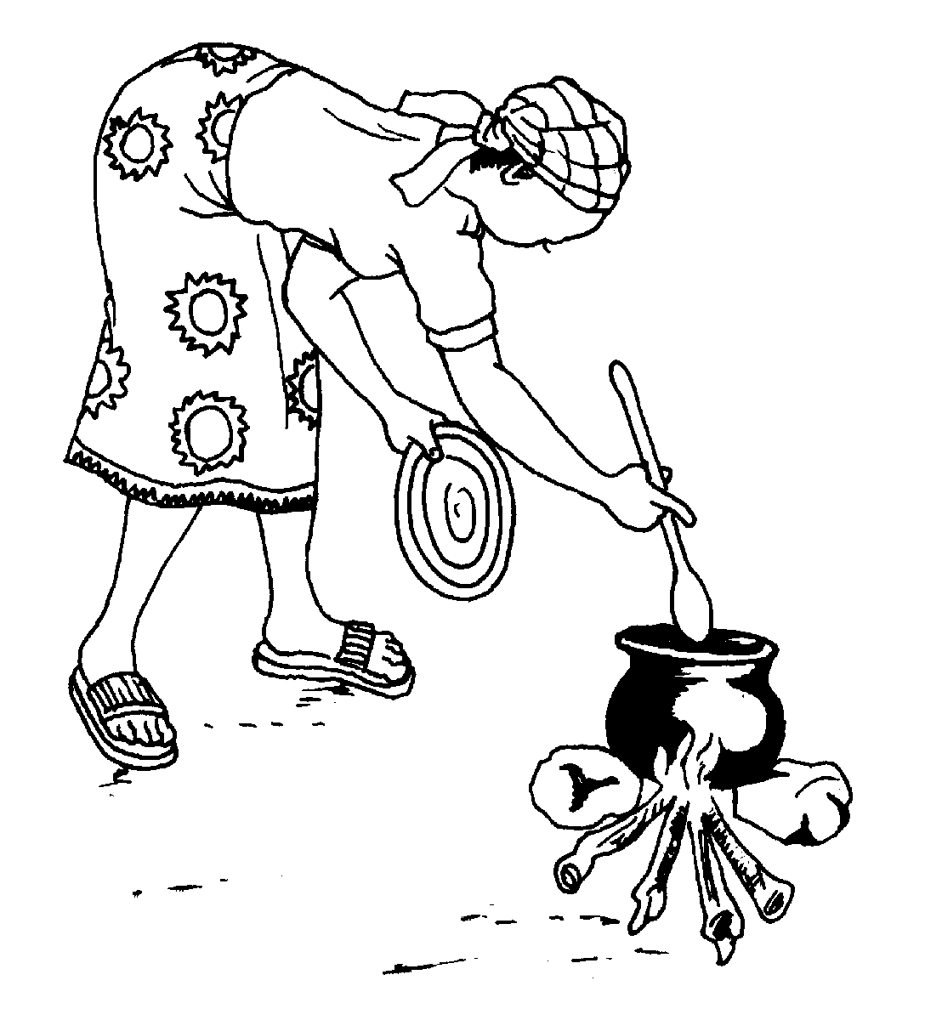
cozinhar waapeya.
coçar osuna.
crânio makhuva a muru.
crer wemererya.
crescer wunnuwa.
crescer plantas wunnuwa.
criança mwana.
criar ohuwa.
crista eceecere.
crista-de-galo eceecere ya muthupi.
crocodilo ekonya.
crosta niwowo.
cruél mutakhi, ootakhala.
cruzamento vankumana iphiro.
cuidar osuka.
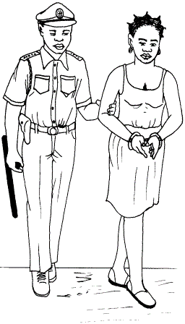
culpado oottheka.
cultivar olima.
cume vasulu va mwaako.
cumprido orekama.
cumprimentar okhomasa.
cunhada mwaatani.
cunhado mulamu.
curandeiro mukulukhana.
curar openuxa, ovona.
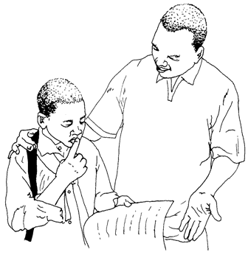
curioso nawipunyeeriha.
curral nikhola.
curto okhuveya.
curva epeerima.
cuspir osena.

D - d

dança ekoma.
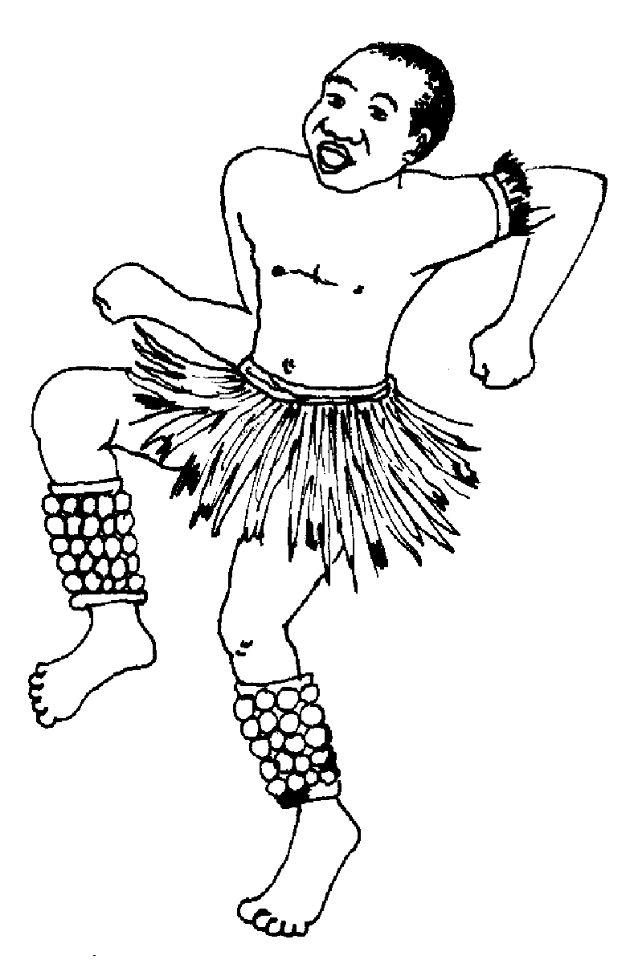
dançar wiina.
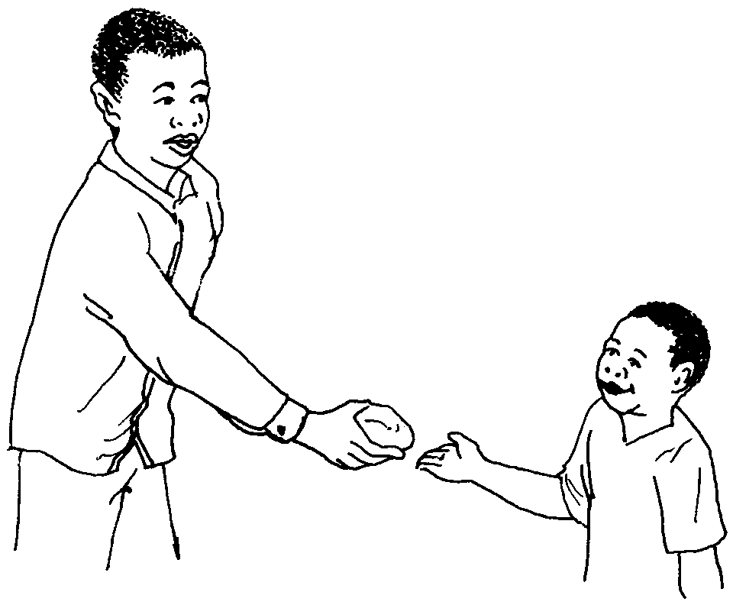
dar ovaha.
dar palmada ntooya.
dar pancada omana.
dar parto oyara.
de ya.
de propósito mwaayini.
debulhar okokhola.
decidir olakela.
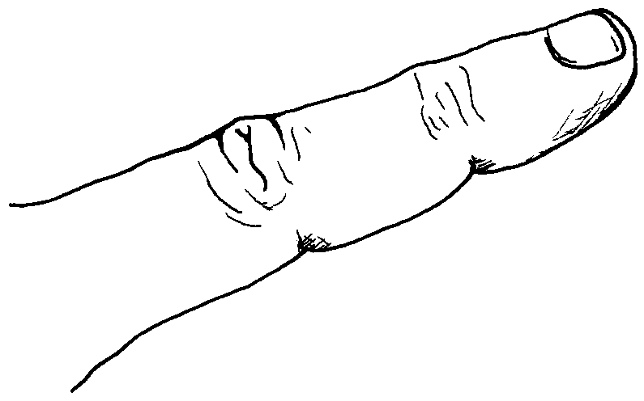
dedo ekatha.
dedo do pé elipwi.
defecar onya.
defender waakiha.
deficiente orakala.
deitar oriha.
deitar fora orihela vate.
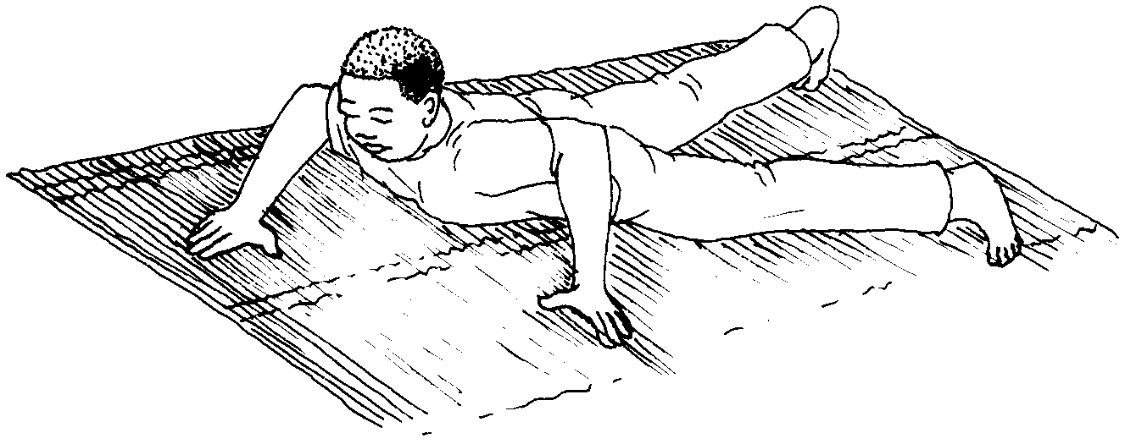
deitar-se wumpaathi.
deixar ohiya.
deixar cair omoriha.
dele yawawe.
deles yawaya.
demónio xetwani.
demorar opisa, olekela.
dente niino.
dente de cobra niino na enowa.
dente molar nnyakela.
dentro de muhina mwa.
denunciar ohimya.
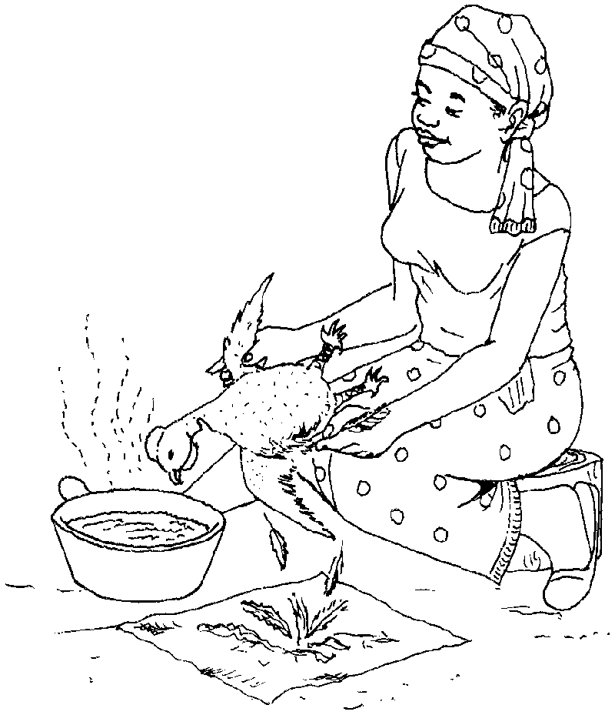
depenar waasula.
depois nuumala.
depois-de-amanhã murotto.
derreter otothoxa.
derrubar wuuha.
desamarrar otaphula, otthukula.
desaparecer olakaseya.
desapertar otthukula.
descansar omumula.
descarregar opakhula.
descascar opera; otheka (fruta).
descendente murithi.
descer okhuruwa.
descobrir wupulula; okhunula (abrir).
desejar otthuna.
desembrulhar otaphula.
desenhar olepa.
desenterrar wuhula.
deserto othako.
desistir wooceela, ohiyererya.
deslizar opuruleya.
desmaiar osirikha.
despedaçar othikilela.
despedir-se olaxerya.
despertar ovenya.
despir-se wiirula.
desprezar othanya.
destruir onyaanya.
desviar ohapuwa.
desvio osempa.
deus amuluku.
Deus Muluku.
dever mukhanyerero.
devolver ottikiha.
dez (10) muloko.

dezanove (19) muloko ni thanu na xexe.
dezasseis (16) muloko ni thanu na mosa.
dezassete (17) muloko ni thanu na piili.
dezoito (18) muloko ni thanu na tthaaru.
dia nihiku.
diarreia wooporari.
difamar oveeha.
diferente ovirikana.
difícil orikarika.
dificuldade maxankiho.
diminuir ovukula.

dinheiro musurukhu, muhakhu.
direita moono woolopwana.
discurso nuulumo.
discutir waakulana.
disparar woopela.
dispersar omwareya.
disputa mawanelo.
disputar owanela.
dívida okopha.
dividir okawa.
divorciar-se omwalana.
dizer ohimya.
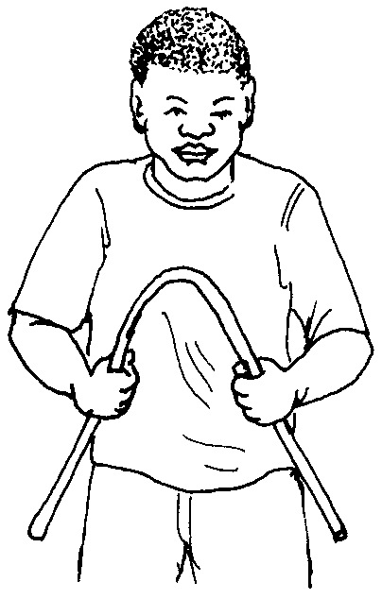
dobrar okhuna.
doce osiva, onaya.
doente muretta.
doença eretta.
doer owereya.
dois (2) piili.
domesticar ohuwa.
dono mwanene.
dono da casa mwane etthoko.
dor masooso.
dores do parto niphwanya.
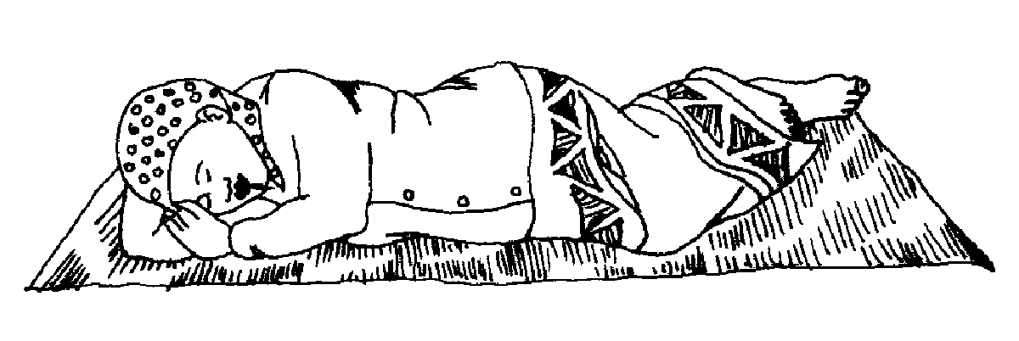
dormir orupa.
doze (12) muloko ni piili.
duro olipa, oturuwa.
duzentos (200) imiya piili.

E - e

e ni.
eclipse ovariwa wa mweri.
educar olela.
egoista nanrima.
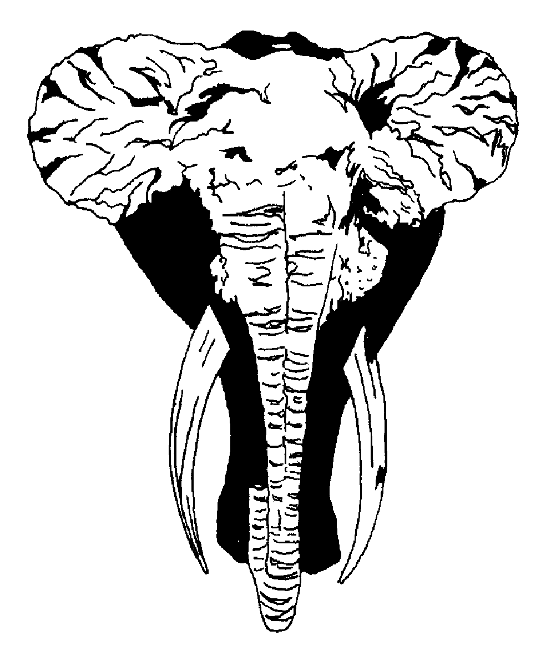
elefante etthepo.
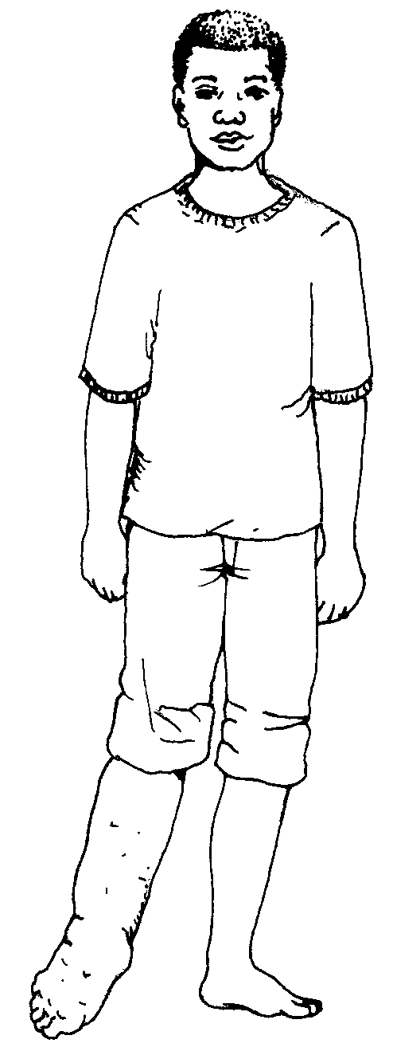
elefantíase nasipiha.
eles awo.
ele(a) owo.
eloquente ohimmwa.
em mu, va, vo, wa.
em cima vasulu.
em frente ohoolo.
em frente de ohoolo wa.
embondeiro mulapa.
embotado othikiliwa.
embrulhar oputaphuterya.
embrulho nihuta.
empoleirar-se withomeya.
empregado namuteko.
empregar ophwanyiha muteko.
emprego muteko.
emprestar woliha, okopha.
empurrar okakha.
encantamento malavi.
encher osariha.
encontrar ophwanya.
encontrar-se com okumana ni.
encurtar okhuveeha.
endireitar wookolola.
endurecer olipiha.
enfeitiçar olowa.
enfiar ohela.
enganar woototha.
engasgar ottimpwa.
engolir omirya.
engraçado otheyatheya.
enguia namaloyi.
enrolar okhuna.
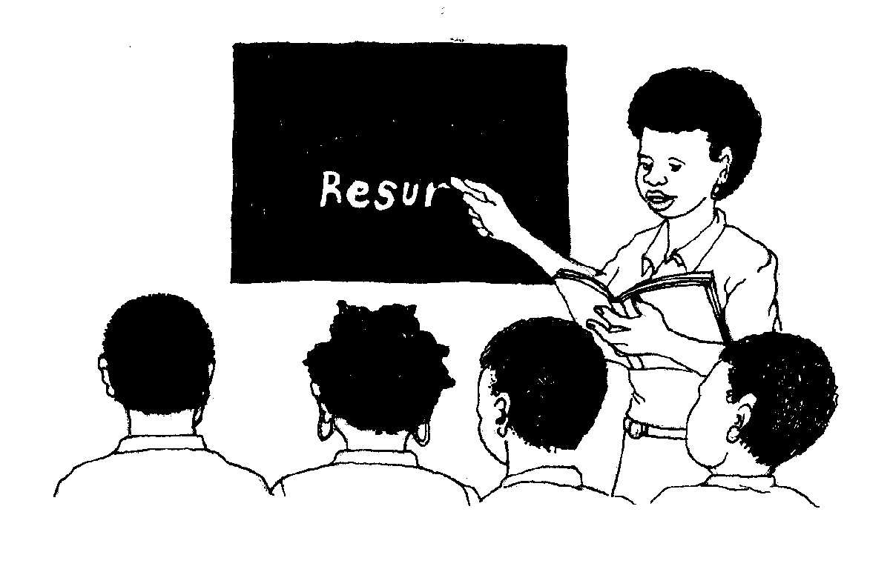
ensinar osomiha.
então vano.
enterrar osikha.
entornar oyeehi.
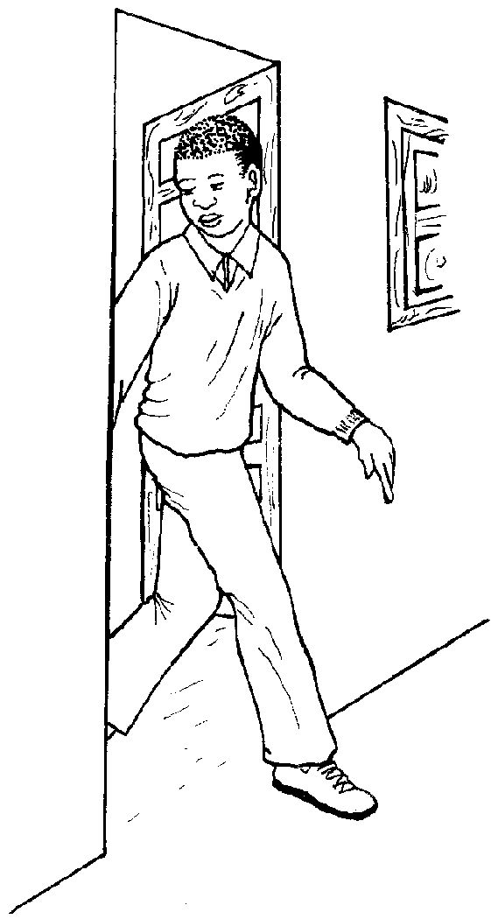
entrar ovolowa, okela.
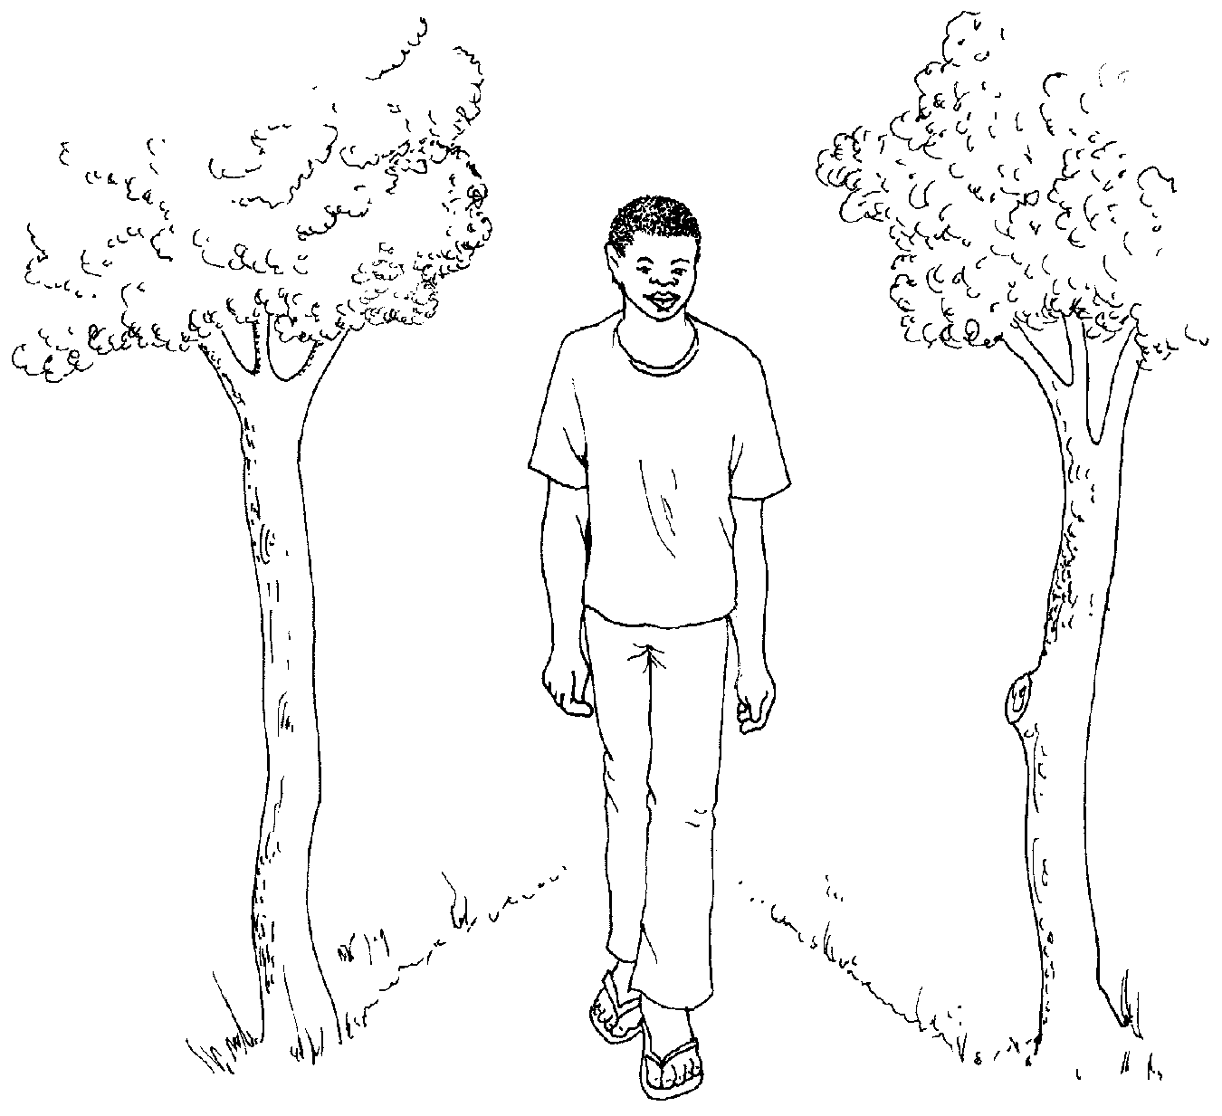
entre eriyari.
entregar ovahererya.
envenenar opahula, ohela.
enviar alguém oruma.
enviar uma coisa oveleliha.
enxada ehipa.
enxame mupattetthe.
epilepsia ecili.
errado ovonya.
errar ovonya.
ervas daninhas munyepu.
esbofetear omana nlaathuma.
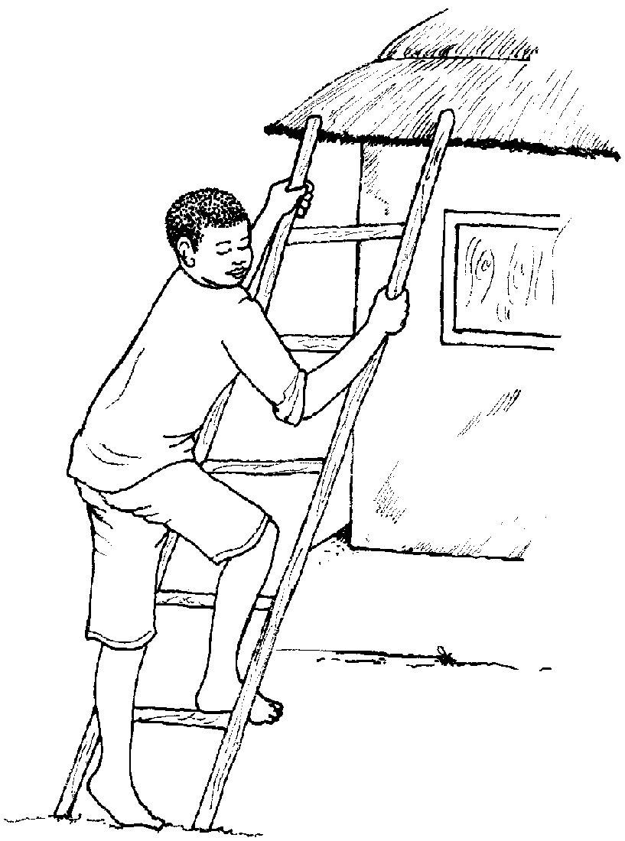
escada esikatta.
escama mavalaka.
escapar osonyororowa.
escaravelho mpirikixa mavi.
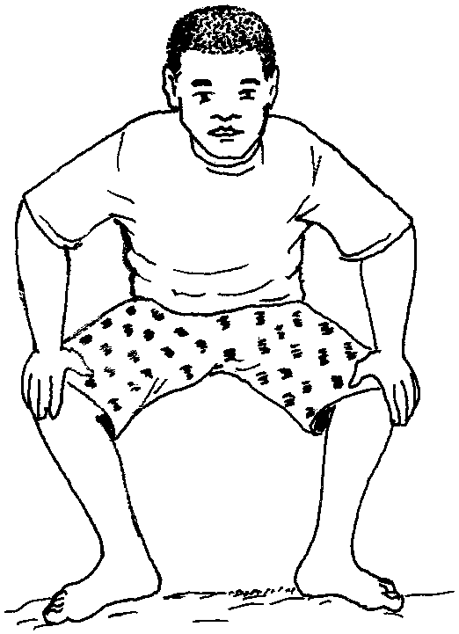
escarranchar-se wiisaanula.
escarro nikotokotho, kamasi.
escasso othowa.
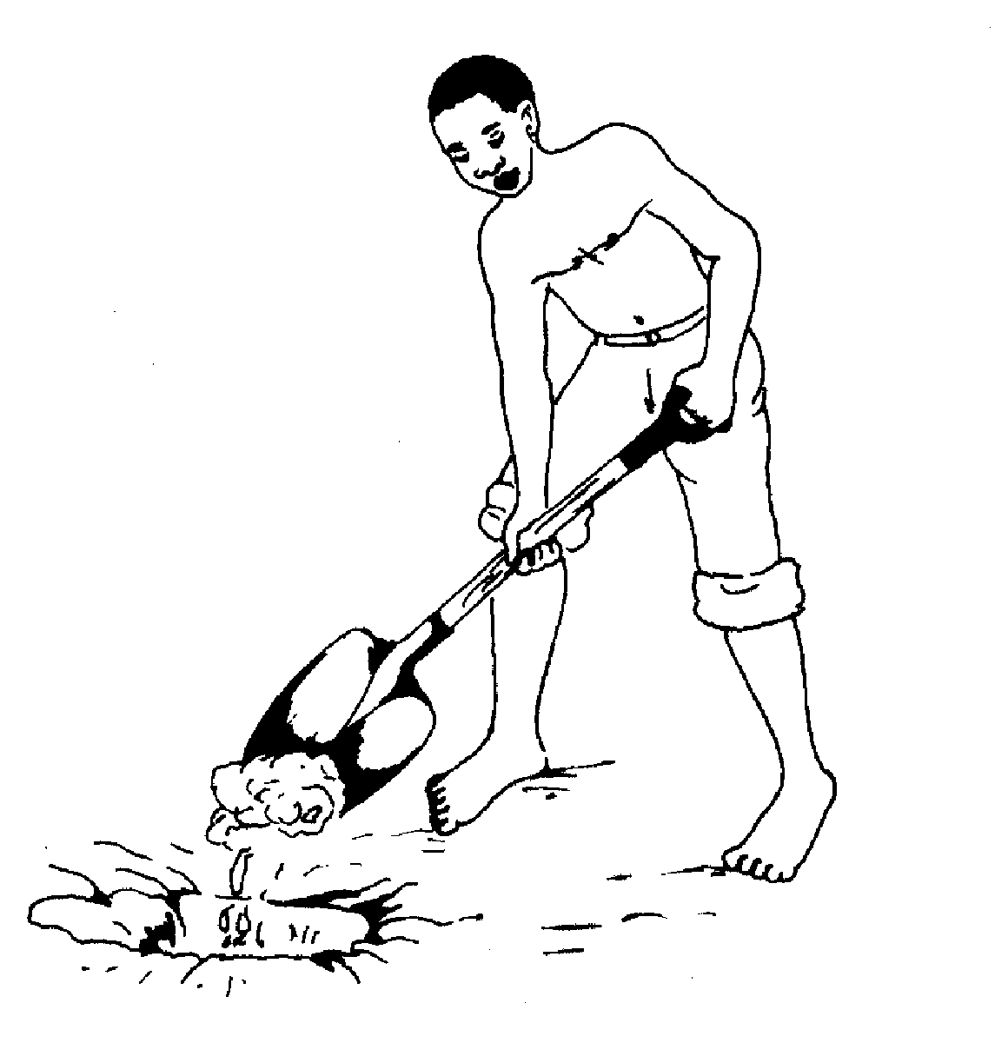
escavar otthipa.
escolher othanla.
esconder ottukuttherya.
escopro exikopulu.
escorpião walisi.
escorregadio othererya.
escorregar othereneya.
escova epuputtho.
escravo epottha.
escrever olepa.
escudo muupa.
esculpir opattha.
escuridão epiphi.
escuro oripa.
escutar wiiwelela.
esfolar opera.
esfregar ottikitthela.
esmagar onyatta.
espada xoowa.
espádua ekhootwa.
espalhar omwaramwarya.
esperar com esperança owehererya.
esperar um tempo olipelela.
espesso wuukumala.
espezinhar ohaaxa.
espião namawehaweha.
espiar owehaweha.
espinha makhuva.
espinheiro mwiri wa mwiiwa.
espinho mwiiwa.
espírito munepa.
espirrar ophumurya.
esposa mwaara.
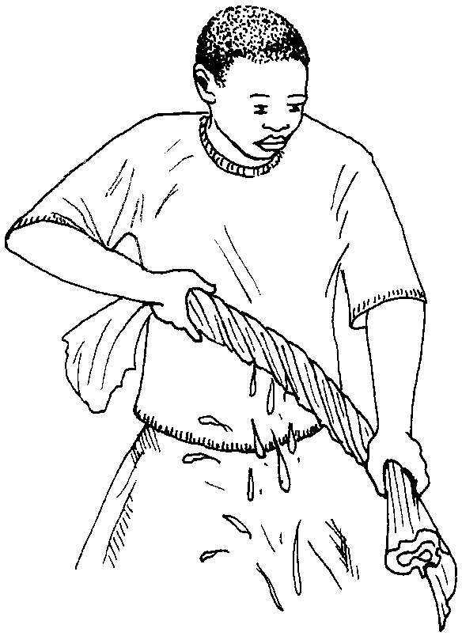
espremer owama.
espuma nipheru.
esquecer oliyala.
esqueleto makhuvaru.
esquerdo moono wothiyana.
esquilo ekhopa.
esse(a) owo.
estaca nipotto.
estar okhala.
estar de pé weemela.
estação okathi.
esteira ettheere.
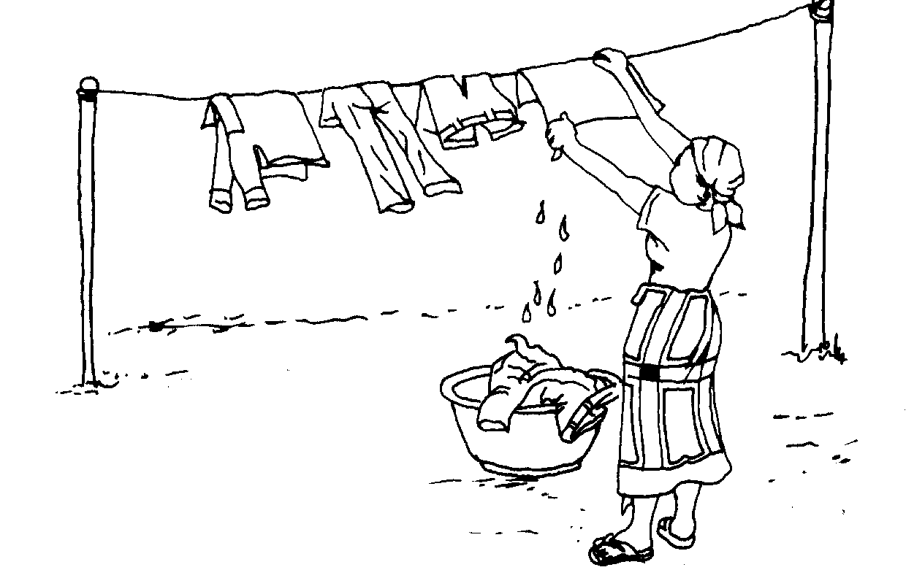
estender waatala.
estéril ohinnyara.
este(a) ola.
esticar wookola.
estômago napwipwi.
estrada rampha.
estragar ohonona.
estrangeiro namurwa.
estrangular onyaanya.
estreito ophunyeya.
estrela etheneri.

estrela cadente nivoroxa.
estúpido ohimutthu, namaphuca.
eu miyo.
eu mesmo miiva.
evadir otthyawa.
evaporar oweleela.
evitar osyaka.
exaltar otthapela.
excesso yinceenexa.
excisão wiineliwa.
exército atoropa.
exorcizar olaphulela.
explicar olakiherya, ohimya.
explodir ophutuwa.

F - f

fábula ehantisi, ethale.

faca mwaalo.
fácil okhweya.
faísca etthamuwo.
falar olavula.
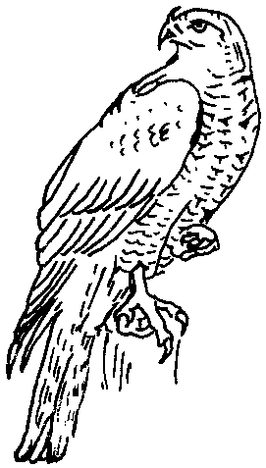
falcão ekhololo.
falecer okhwa.
falésia exerexere yootekeleliwa.
falhar ovonya.
faltar othowa.
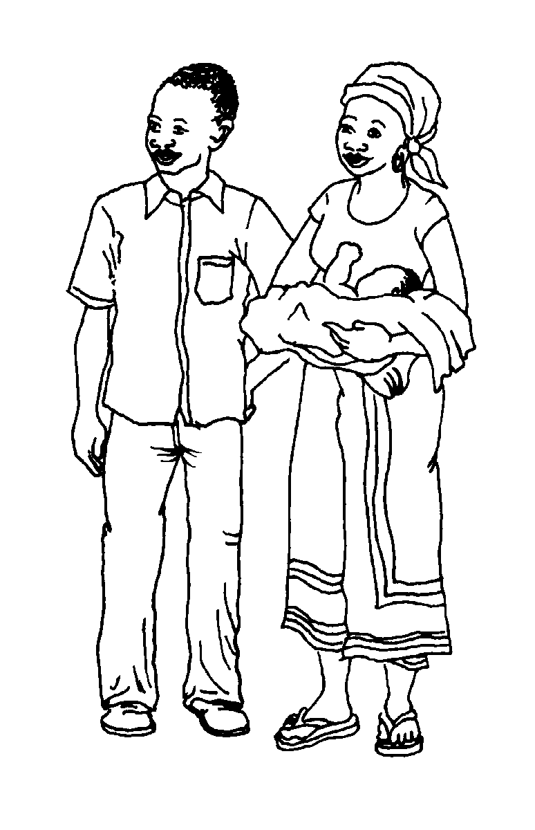
família omusi.
fantasma nakuru.
farinha otthu.
faz favor xontte.
fazer wiira.
fazer armadilha oreya murakho.
fazer as malas otthuka nihuta.
fazer barulho onyakula.
fazer cócegas otikirinya.
febre ettekuxa.
fechar owala.
feijão ekhutte.
feio onanara.
feiticeiro namirette.
feitiçaria okhwiri.
feitiço okhwiri.
felicitar omutthapela.
fenda muthari.
ferida nikhwatta.
ferir ovulala.
ferir-se wiivulaliha.
fermentar weela.
ferramenta ikaruma.
ferreiro namahana.
ferro eyuuma.
ferroz owali.
ferver okaphula.
festa niira nootthapa.
festejar otthapa.
feto murolo.
fezes mavi.
ficar ohala.
ficar zangado onanariwa.
fígado hapa.
filha mwana muthiyana.
filho mwana mulopwana.
fingir wiisipithiha.
fio mukhoi, nliinya.
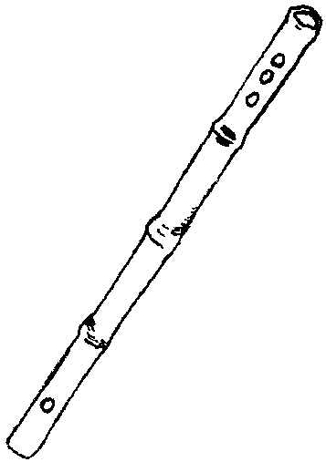
flauta ephivi.
flor ethutu.
florescência ikayaya.
floresta etakhwa.
flutuar ophempa.
fofocar waapa.
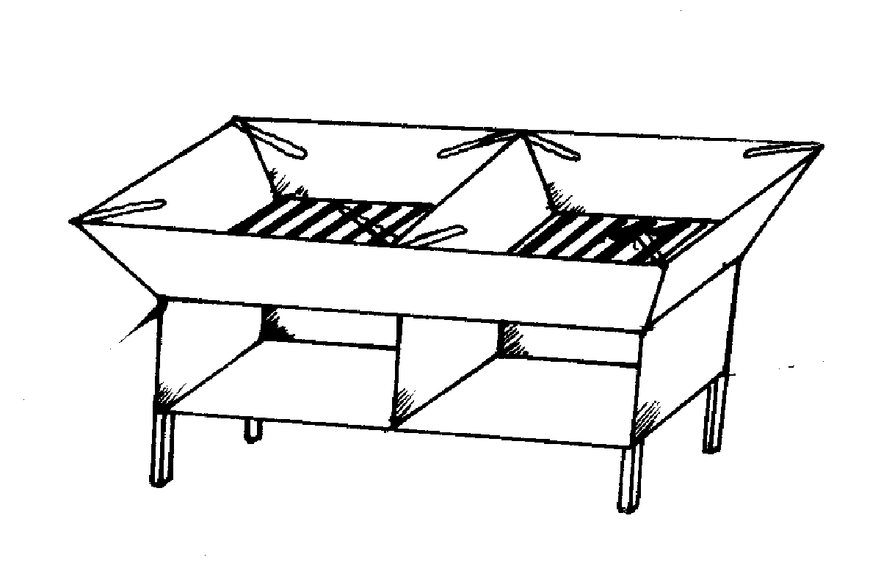
fogão efukau.
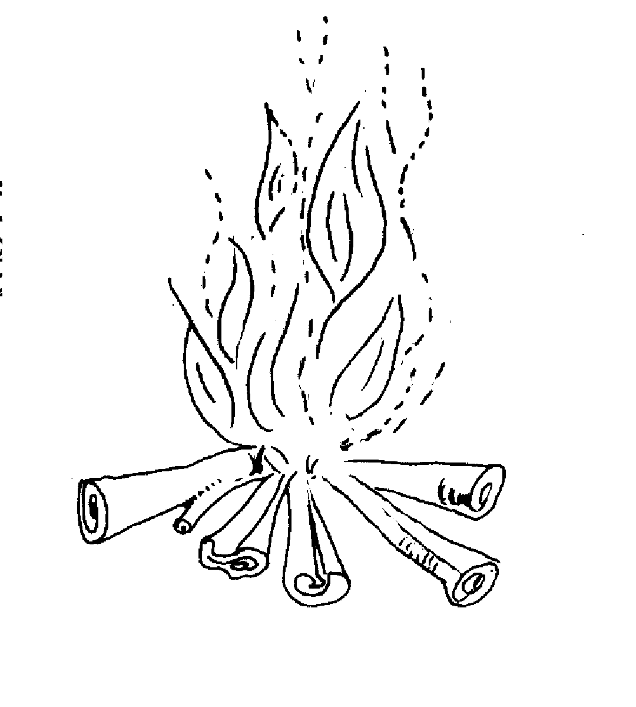
fogo mooro.
fogueira vaikho.
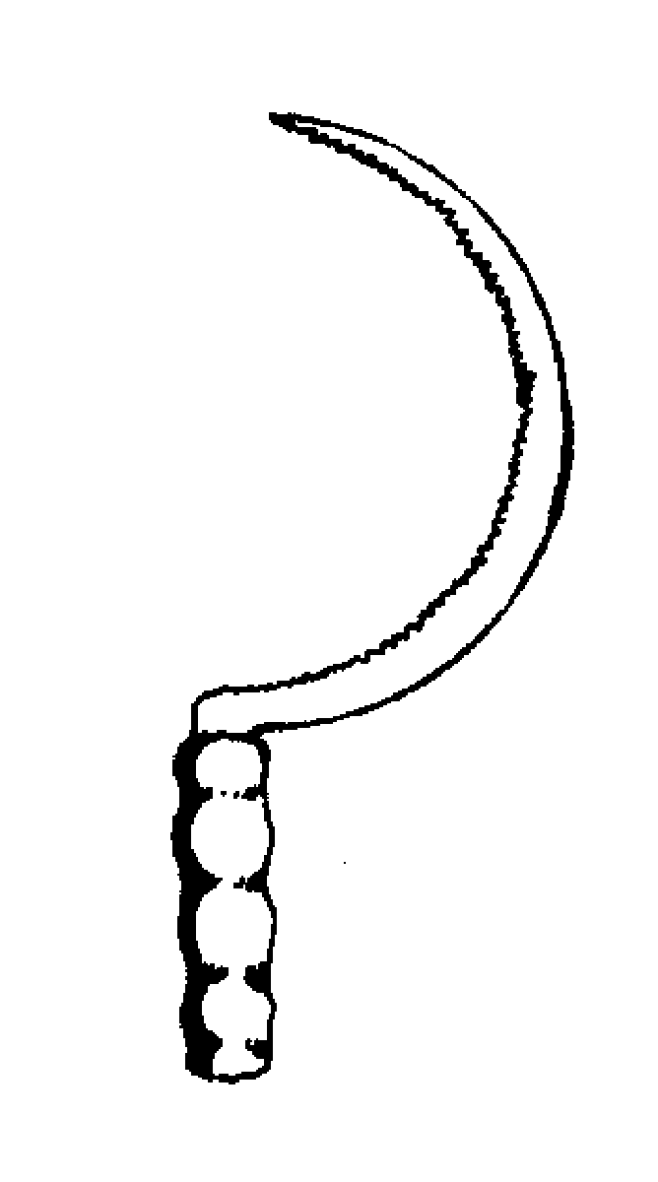
foice efoose.
folha nikukhu.
folha de mandioca ntikwa.
fome etala.
fonte ehime.
fora ota.
formiga eneneele.
formiga alada ichuuwi.
fornalha ompahiwa miyaapu.
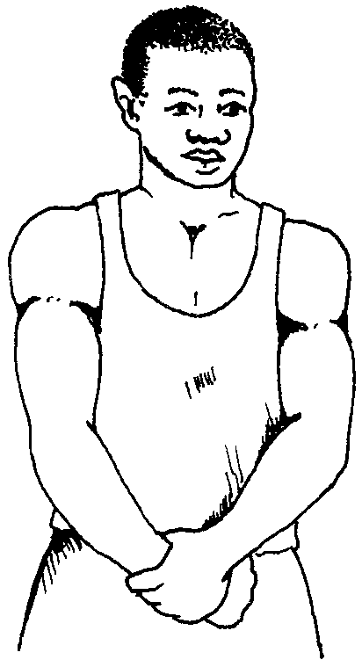
forte aikuru.
força ikuru.
fraco ohilipa.
frente ohoolo.
frio orirya.
fritar waasikela, waarika.
fronteira mukano.
fruta muhokorokho.
fugir otthyawa.
fumado waaneeliwa.
fumo mwiixi.
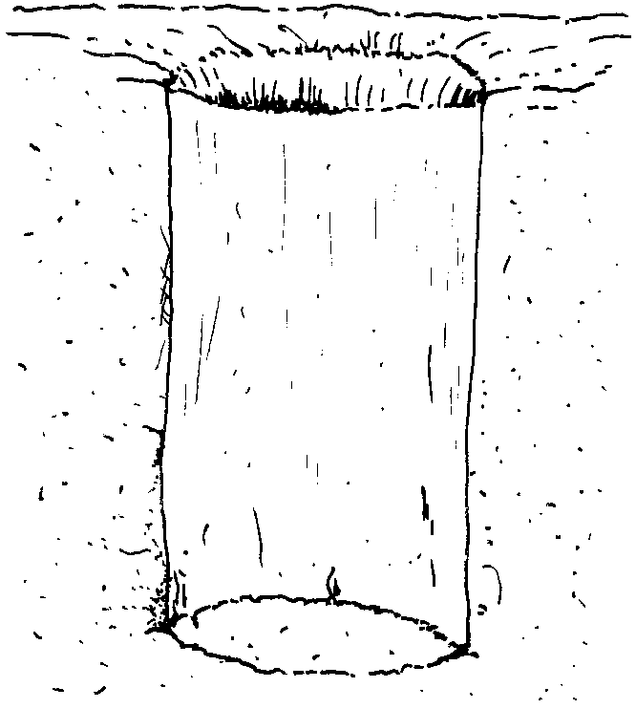
fundo wiixa.
fundo wookiserya.
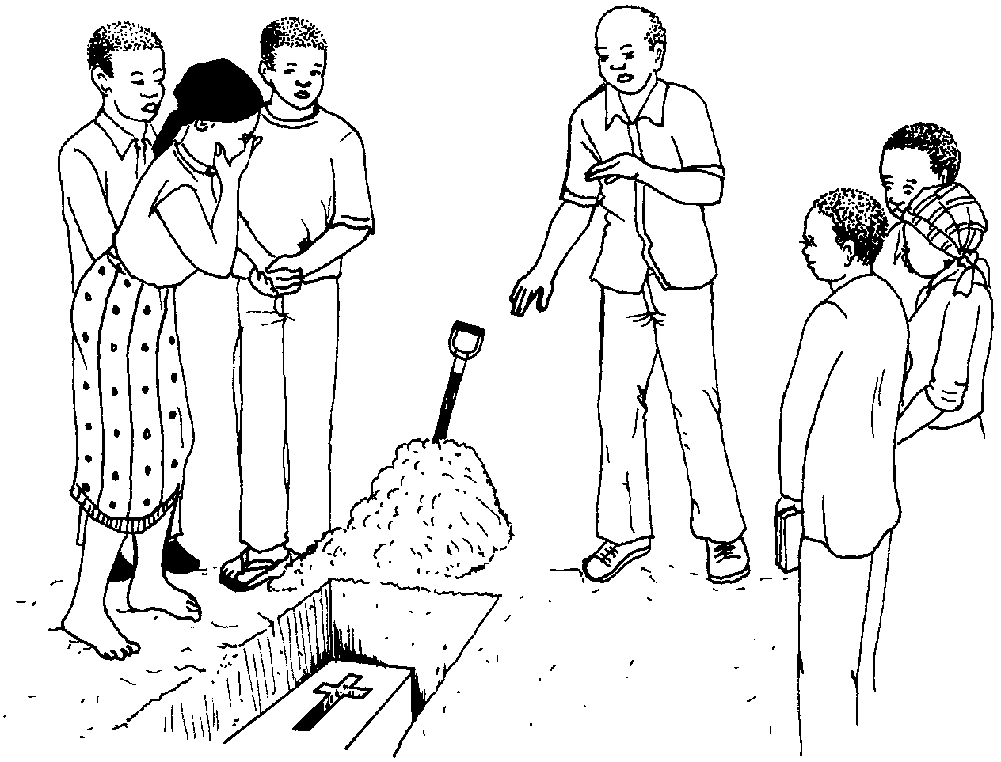
funeral osikha.
furar ottemula.

futebol mphirya.

G - g

gabar-se wiikompela.
gafanhoto esoope.
gaguejar okukuma.
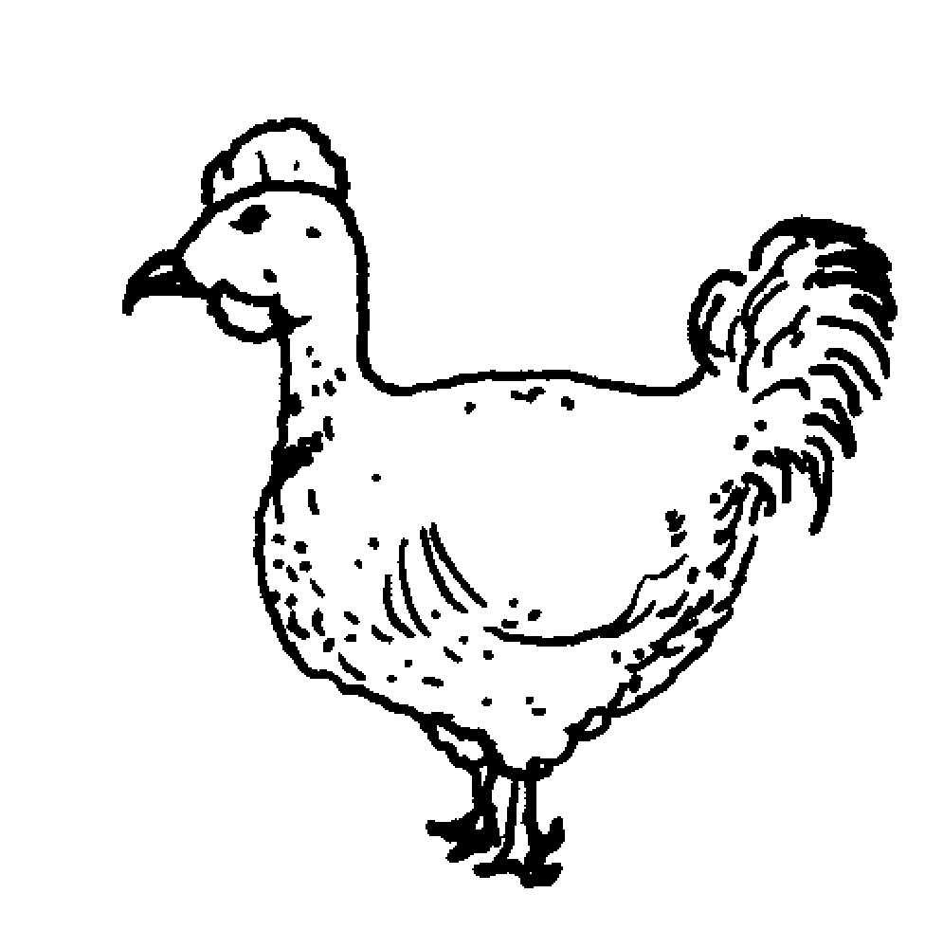
galinha mwalyakhu.
galinha do mato ekhaka.
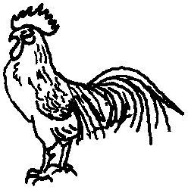
galo muthupi.
garganta mmilo.
garra nikarikhwa.
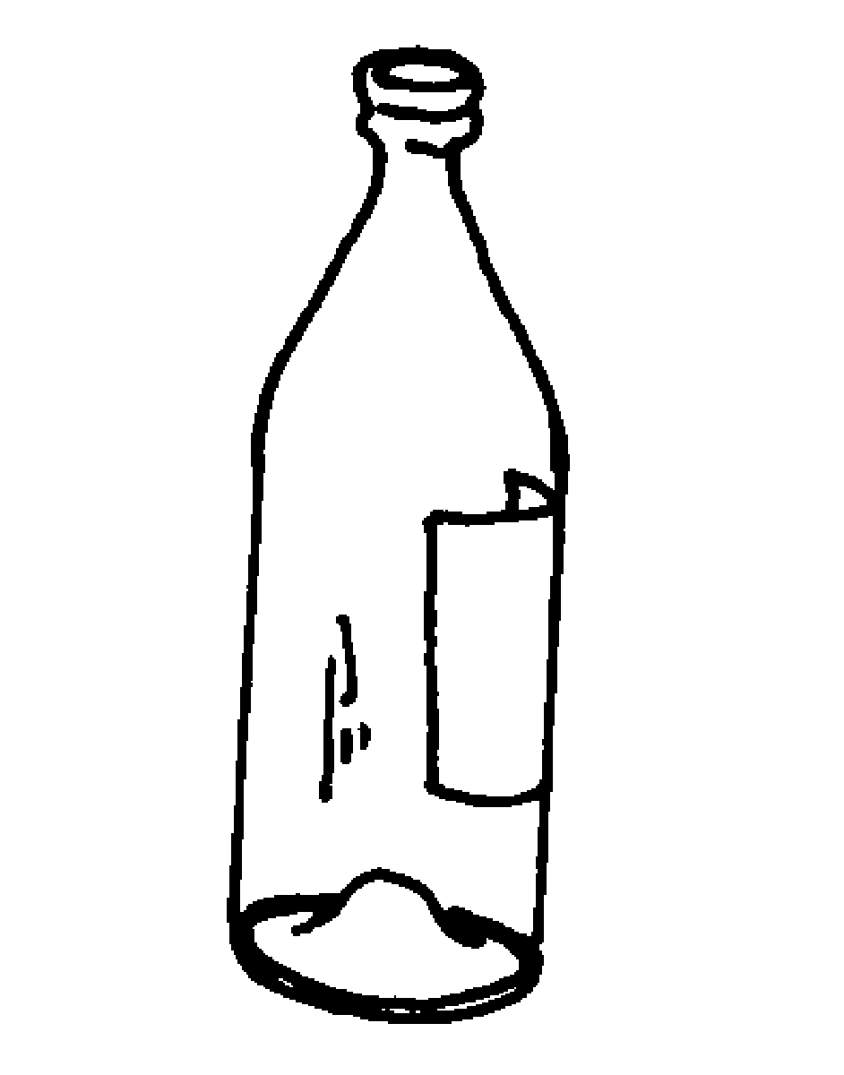
garrafa ephotiri.
gasto ohonona.
gatinhar waapasa.
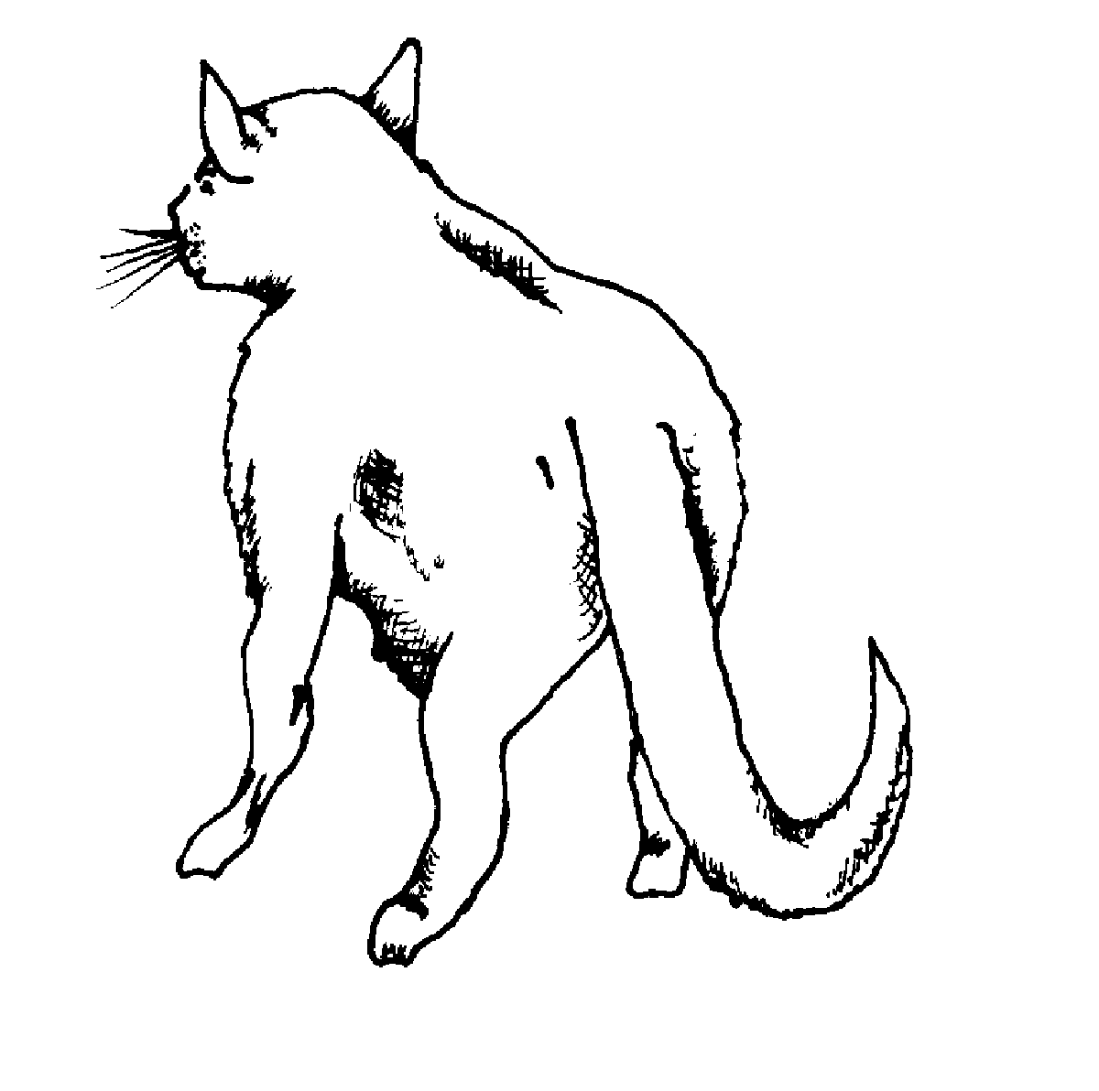
gato kwaatu.
gato silvestre munyapa.
gema erima.
gémeos maphapo.
gemer wiipulela.
generoso oreera murima.
genro mutthepa.
gergelim muhakwa.
germinar omela.
gigante okorosowa.
girafa nleka.
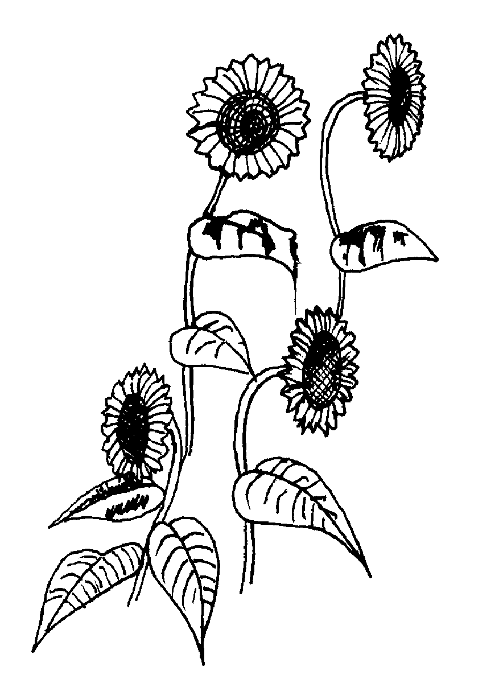
girassol xirasole.
glória ovuwa.
goiaba ephera.
goiabeira mphera.
gordo oneneva.
gordura onuna.
gostar osiveliwa.
gota nttonttoni.
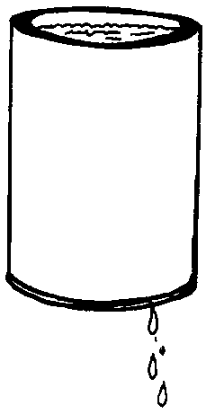
gotejar ottonya.
governar olamula.
grande yuulupale.
granizo maralala.
grão enuku.
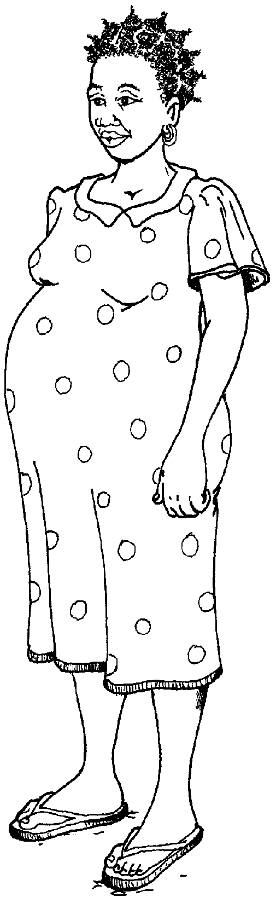
grávida ehamela.
grilo yipo.

gritar okhuwela.
grunhir mirika.
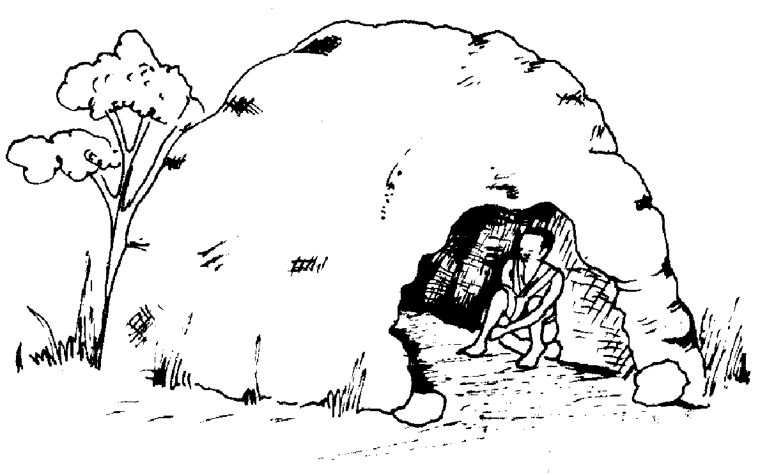
gruta nikhuku.
guardar osuka.
guelra malakha.
guerra ekhotto.
guia mahoola.

H - h

habitante mukhali.
habitar okhala.
harpa tthakare.
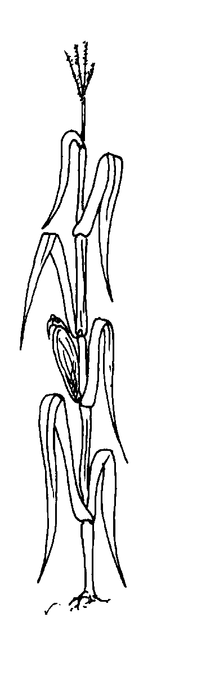
haste mwiri wa epantera.
haver ohaana.
herança yoorithi.
herdar orithi.
hérnia musipha, ikhunyunyu.
hesitar woovelela.
hiena kusupa.
hipopótamo tthomotto.
hoje olelo.
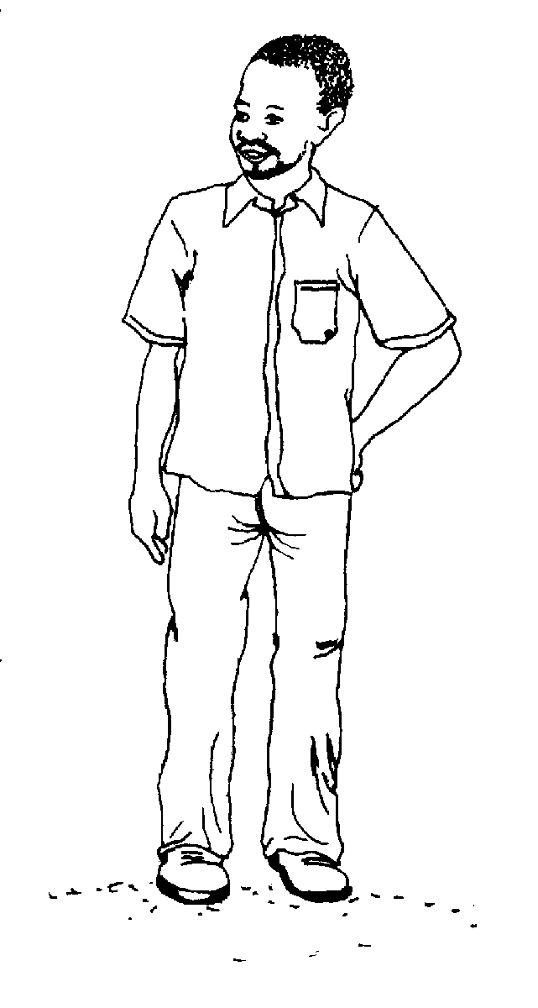
homem mulopwana.

homem branco mukunya.
honesto ooloka, ekeekhai.
honrar olemeliha.
horta eyiisi.
hóspede muletto.

I - i

idiota ohiloka.
idoso nakhulu, owuuluvala.
ignorante ohisuwela.
igual olikana.
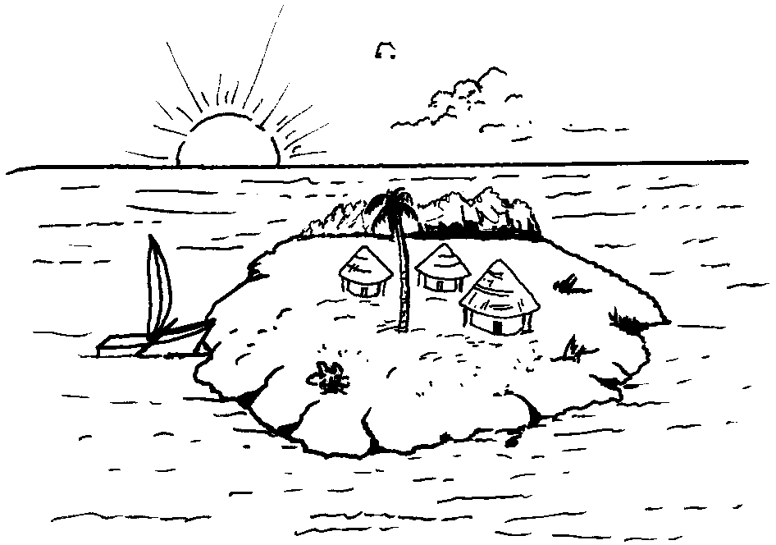
ilha ekisura.
imitar otakiha.
impaciente ohinleva.
impedimento makhoottiheryo.
impedir ottiyelela, okhottiherya.
implorar ovekela.
importante yuulupalexa.
imposto musokho.
impotente okhwa murayi.
inchar oruruvala.
inchaço wiipa.
incisão xanttiha.
inclinar-se wisuraamiha.
incubar wuuramela.
indiano muhinti.
inhame mooma.
iniciar opacerya.
iniciação wiineliwa.
inimigo nwanani.
inocente oohittheka.
inquieto owaraala.
insecto axikokho.
instrumento ekaruma enruma.
insultar oruwana.
insulto muruwano.
inteligente mutthu ankhili.
interceder ovekela.
intestinos marupo.
invejoso nanrima.
ir orowa.
irmã murokora.
irmão muhiima.
isca essamu.

J - j

já naanano.
janela ecanela.
jantar yoolya yoohiyu.
jarro murinki.
javali phako.
joelho nikutha.
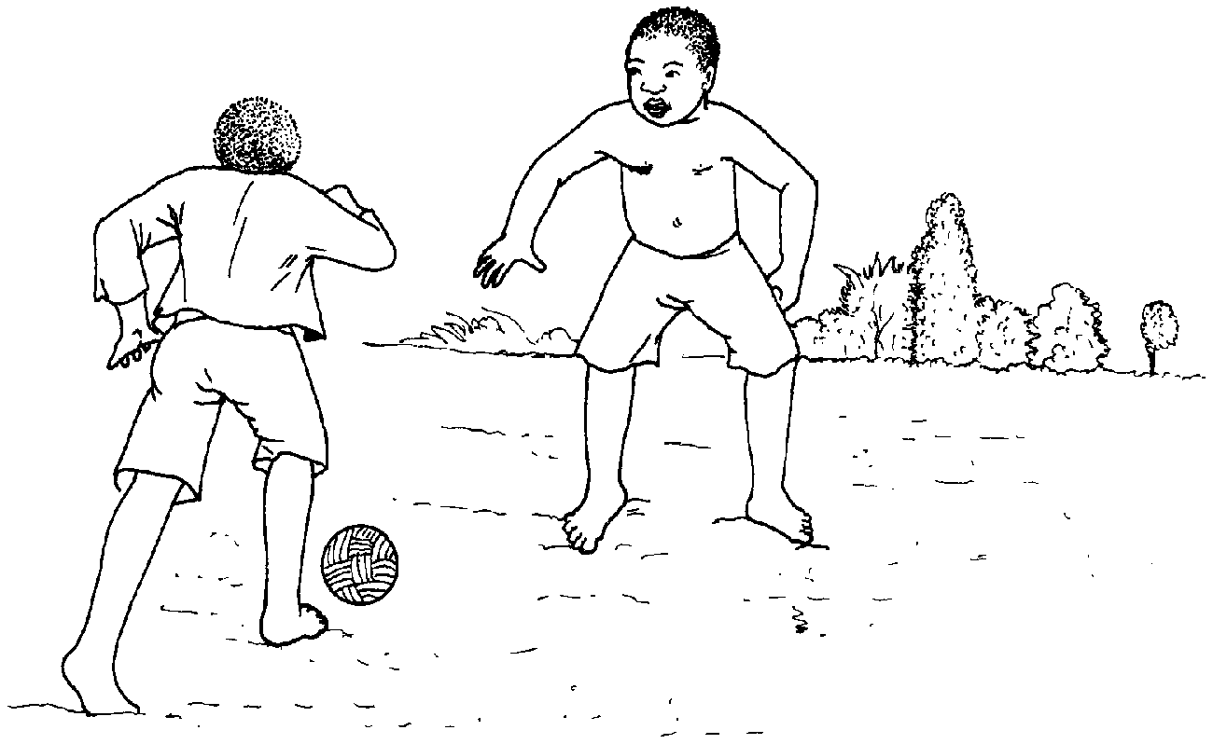
jogar ottikha.
jogo othweela, orukuneya.
jovem mwaavana.
juba nseese na kharamu.
julgar olamula.
juntar otakaniha, wuukela.
juntar rebanho otthukumaniha.
junto hoothe.
juramento malaphelo.
jurar olapha.
justiça naxariya.
justo naxariya.

L - l

lá wu.
lábio iyano.
lado npantta.
ladrão nawiye.
ladrar wuwula.
lagarta nammilepeni.
lagarta agama nawookho.
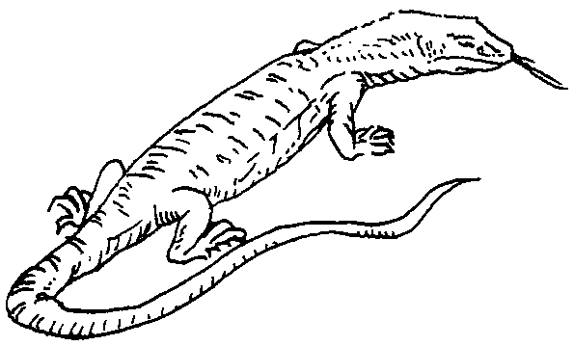
lagarta monitor nipalama.
lagartixa nakwitti.
lagarto nawookho.
lago nratta.
lagoa ntthiya, nratta.
lágrimas maithori.
lamber olata.
lamentar osikula.
lâmina nimettho.
lanho nxala.
lanterna ekhanttiyero.
laranja eraranca.
laranjeira murarance.
lareira vaikho.
largo yowaanuwa.
larva miyuku.
lasca nipalapasa.
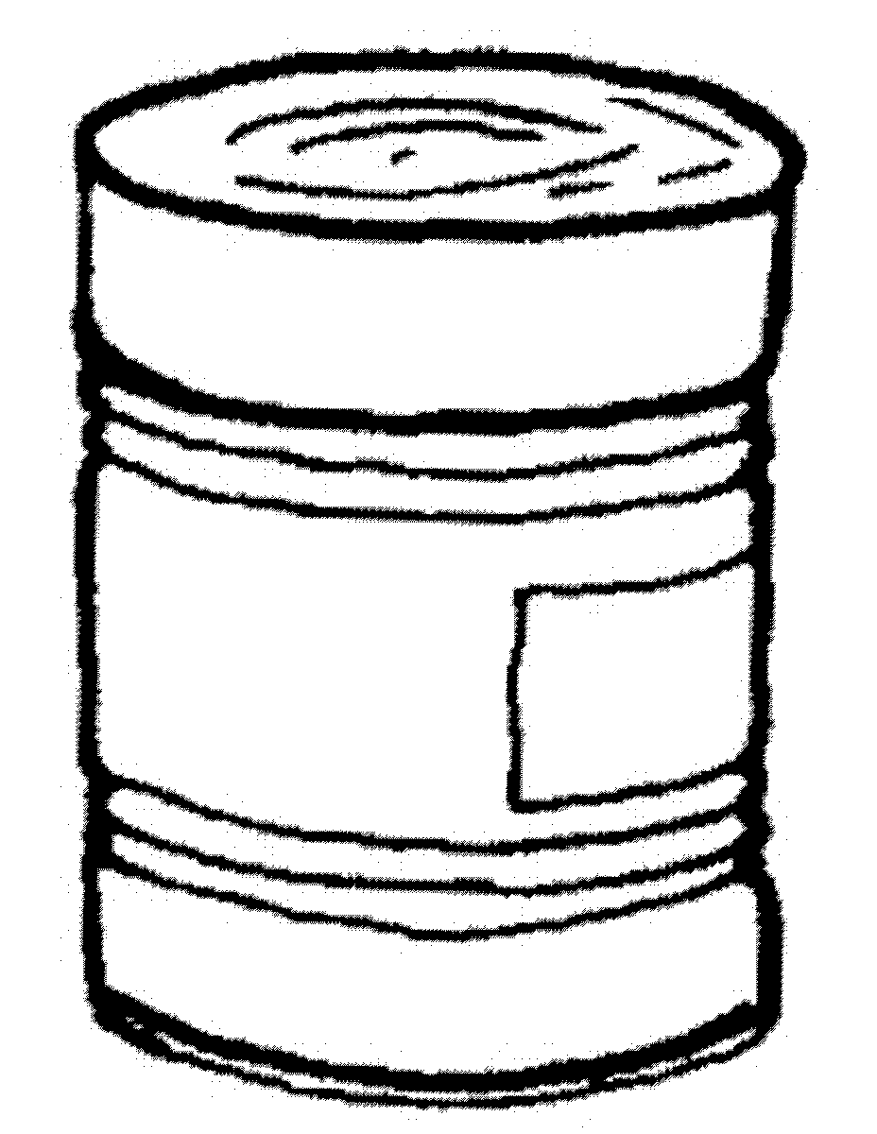
lata elatha.
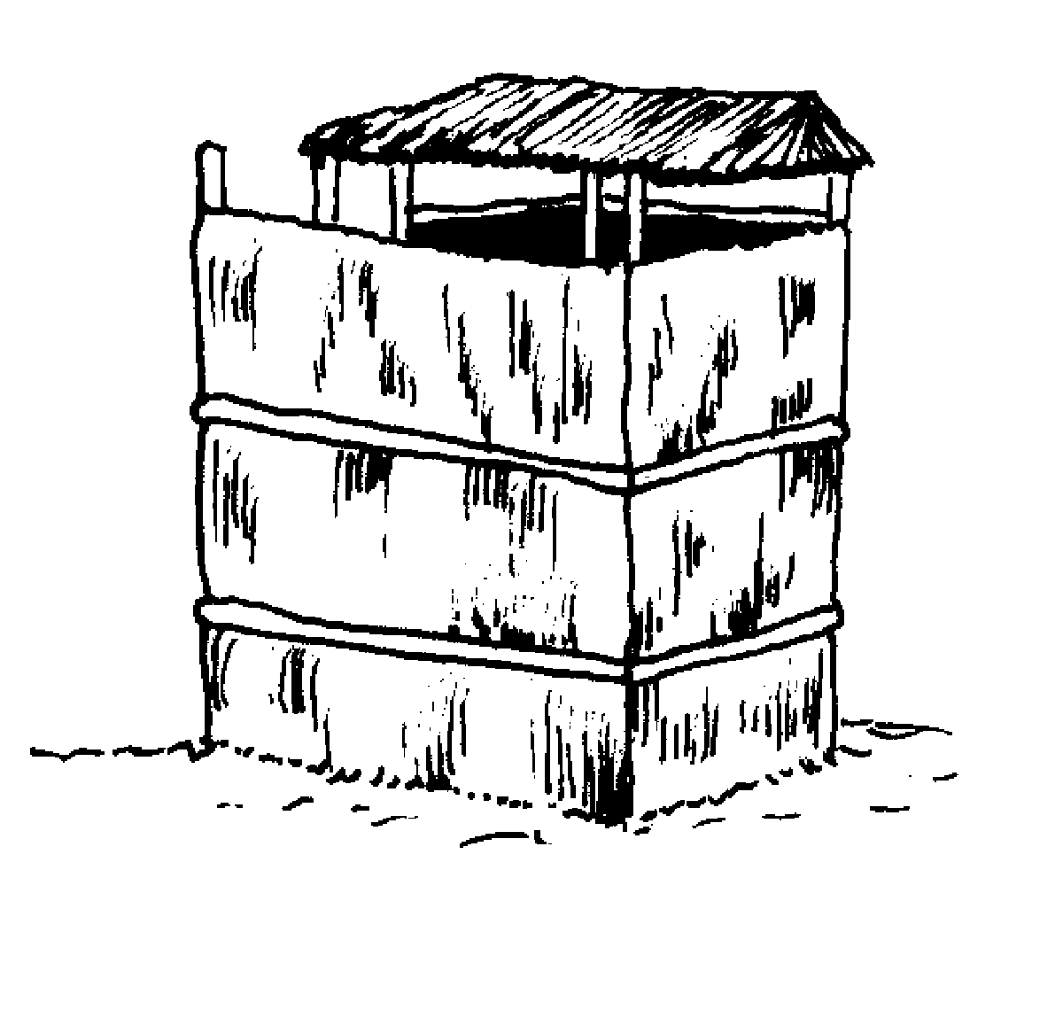
latrina esintina.
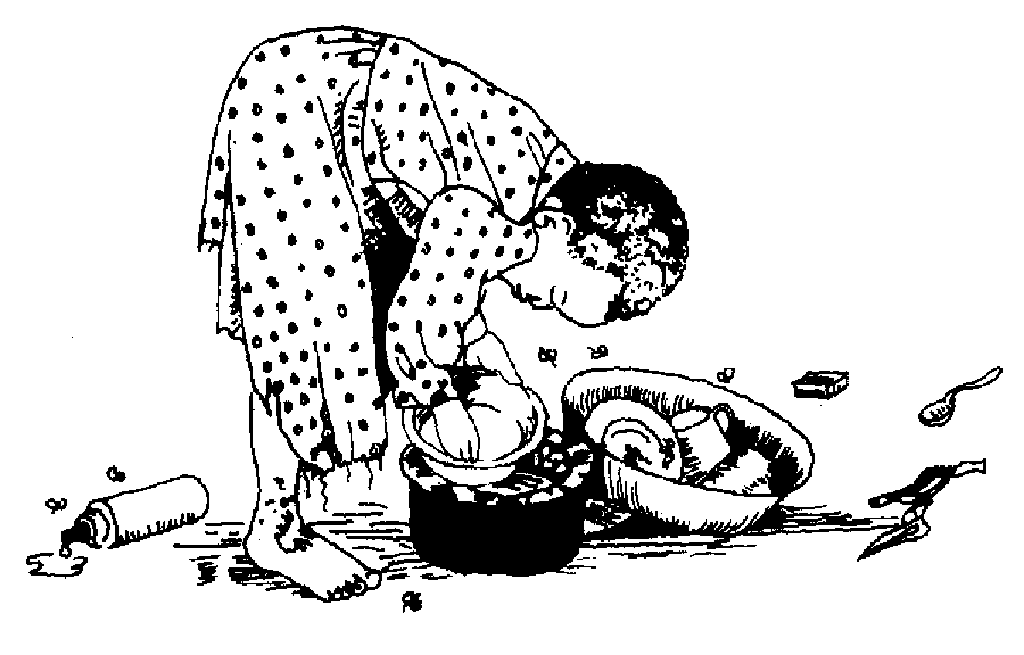
lavar okattha (roupa); orapiha (utensilios).
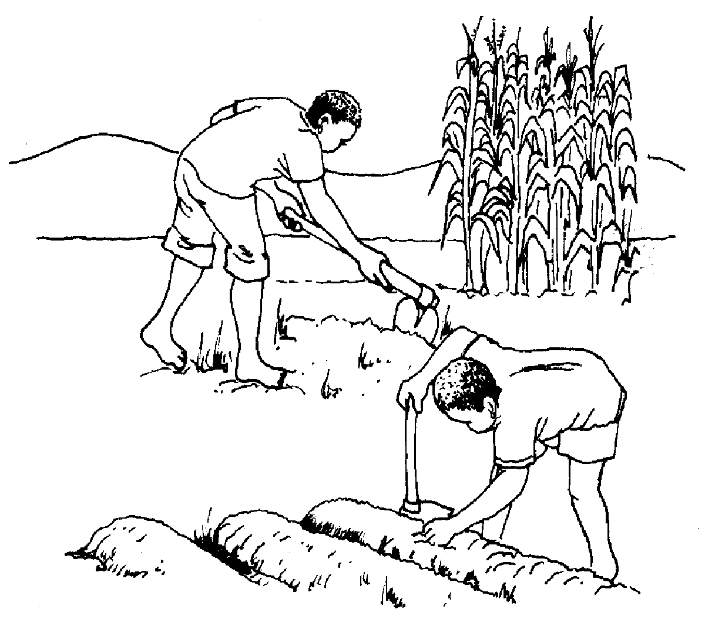
lavrar opatthula.
leão kharamu.
lei nlamulo.
leite eleti.
lembrar otthokelela.
lenha ikhuni.
lento vakhaani vakhaani.
lenço nleso.
leopardo havara.
lepra makokho.
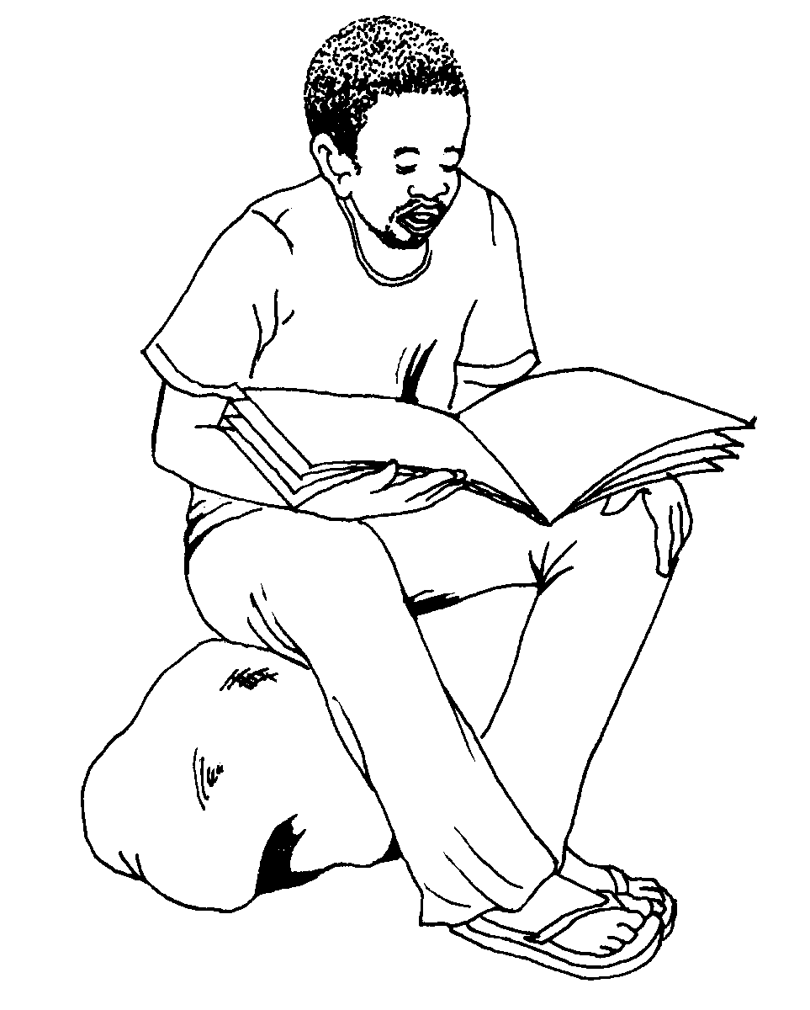
ler osoma.
leste onkhuma nsuwa.
levantar weemexa.
levantar-se ovenya.
levar okuxa.
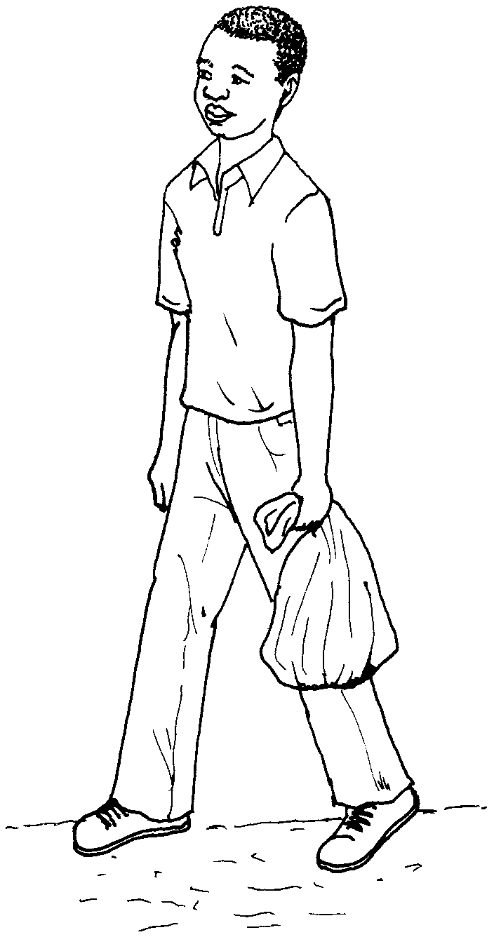
leve oveya.
libelinha mwenteri.
liderar ohoolela.
limão nlimu.
limite duma machamba mukano.
limo namalele.
limoeiro mulimo.
limpar okwesa (casa, quintal); olima (machamba).
limpo oreera.
língua falada nttaava.
língua na boca nlumi.
linguagem moolumelo, elavulelo.

linha de pesca nlinya noomiserela.
liso waapatheya.
lixeira nsala.
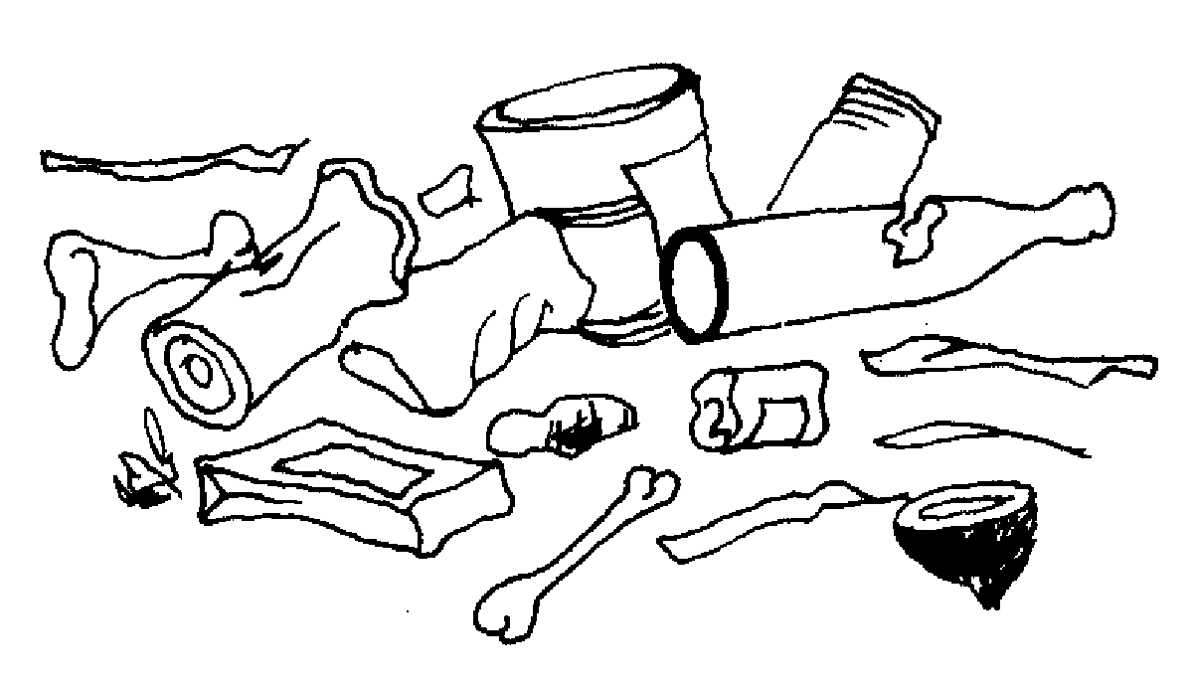
lixo ikokhola.
lobolo mahari.
loja elooca.
lombriga miyowa.
longe ottaiwene.
louvar ottottopela.
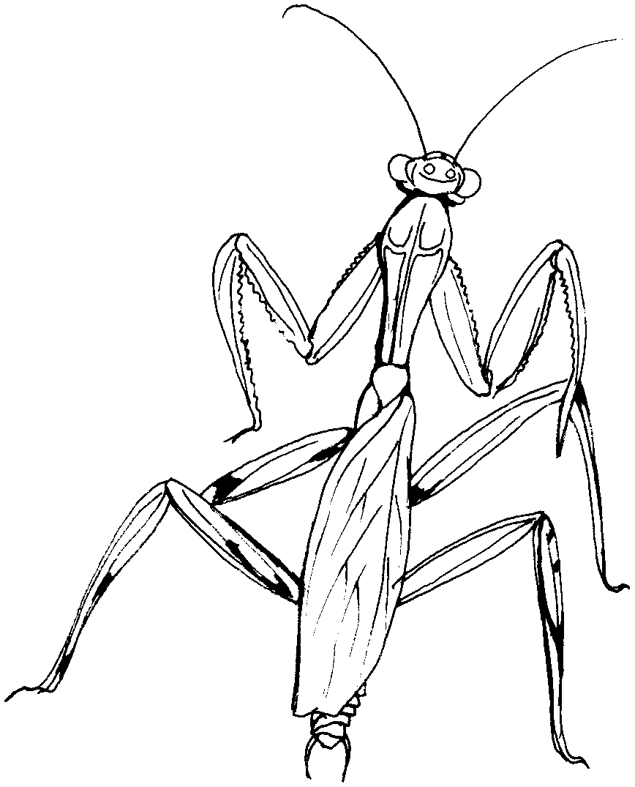
louva-a-deus mpwexa khali.
louvor muttottopelo.
lua mweeri.
luar waarya wa mweeri.
lua-cheia mweeri.
lua-nova wooneya mweeri.
lugar nipuro.
lula khiisi.
lume mooro.
lutar owana.
luto mulala.
luz muthuko, ekamaama.

M - m

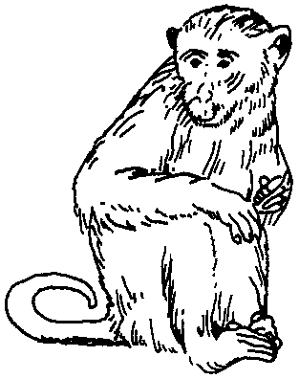
macaco khole.
machado maxatto.
machamba ematta.
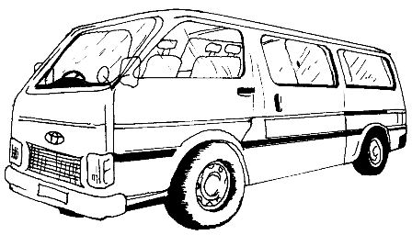
machimbombo karera.
madeira ethaapwa.
madrugada oxaaka.
mãe maai.
magro nawootte.
magro wootta.
mal yoohireera.
malandro mulavilavi.
malária ettekuxa.
maldição otakhaliwa.
malhar oveera, weepettha.
maluco namukhwa onepa.
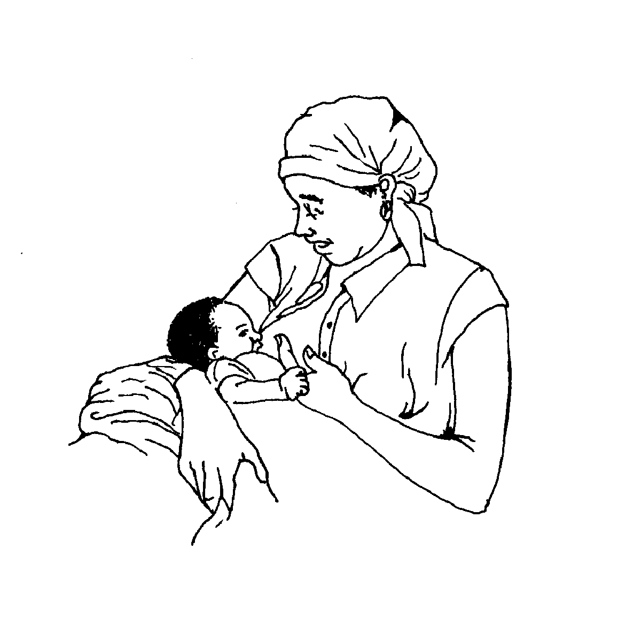
mamar waamwa.
mamba verde nivowu.
mandar oruma.
mandioca mattyokwa.
manga emanka.
mangueira mmanka.
manguço muthulu.
manhã vasiisu.
mão ntata.
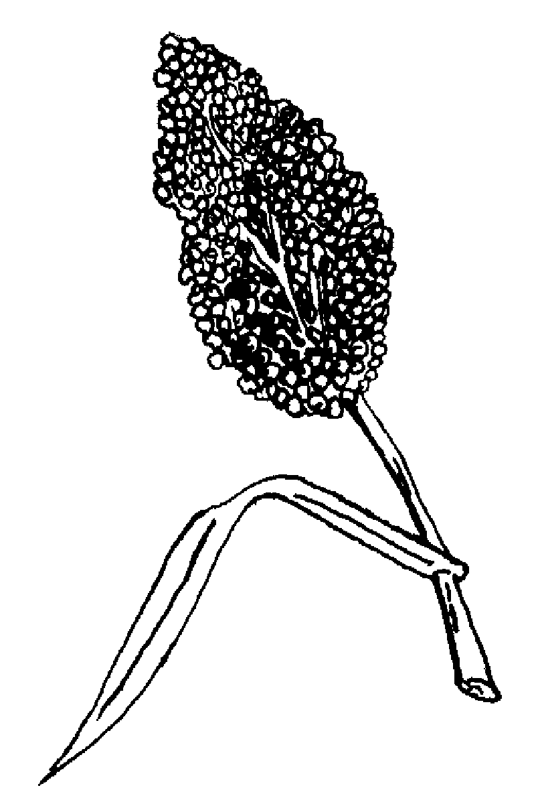
mapira meele.
mar epahari.
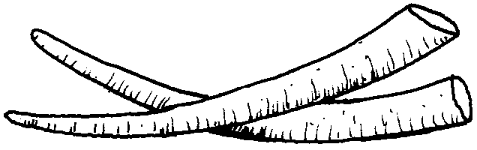
marfim niino na etthepo.
margem muxerexere.
marido aya.
martelo enyutto.

máscara maasikara.
mastigar otaphwela.
matar wiiva.
mata-bicho etthuka murima.
matequenha ttekenya.
mato etakhwa.
matope nttophe.
mau owoopiha.
maçaroca nakhuwo.
medir ophima.
medo woova.
meio-dia othana eriyari.
mel oravo.
melancia mawuryo.
melhorar oreriha.
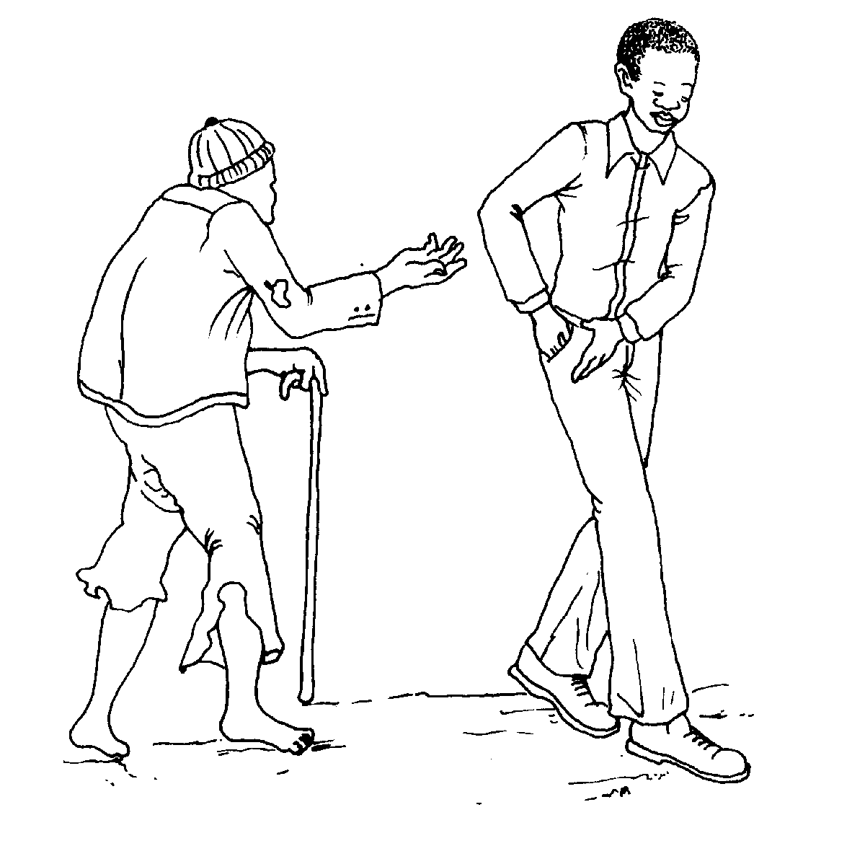
mendigar oveka esimola.
mendigo nasimola.
mensageiro namuhupi.
menstruação okwattuwa.
mentira wootha.
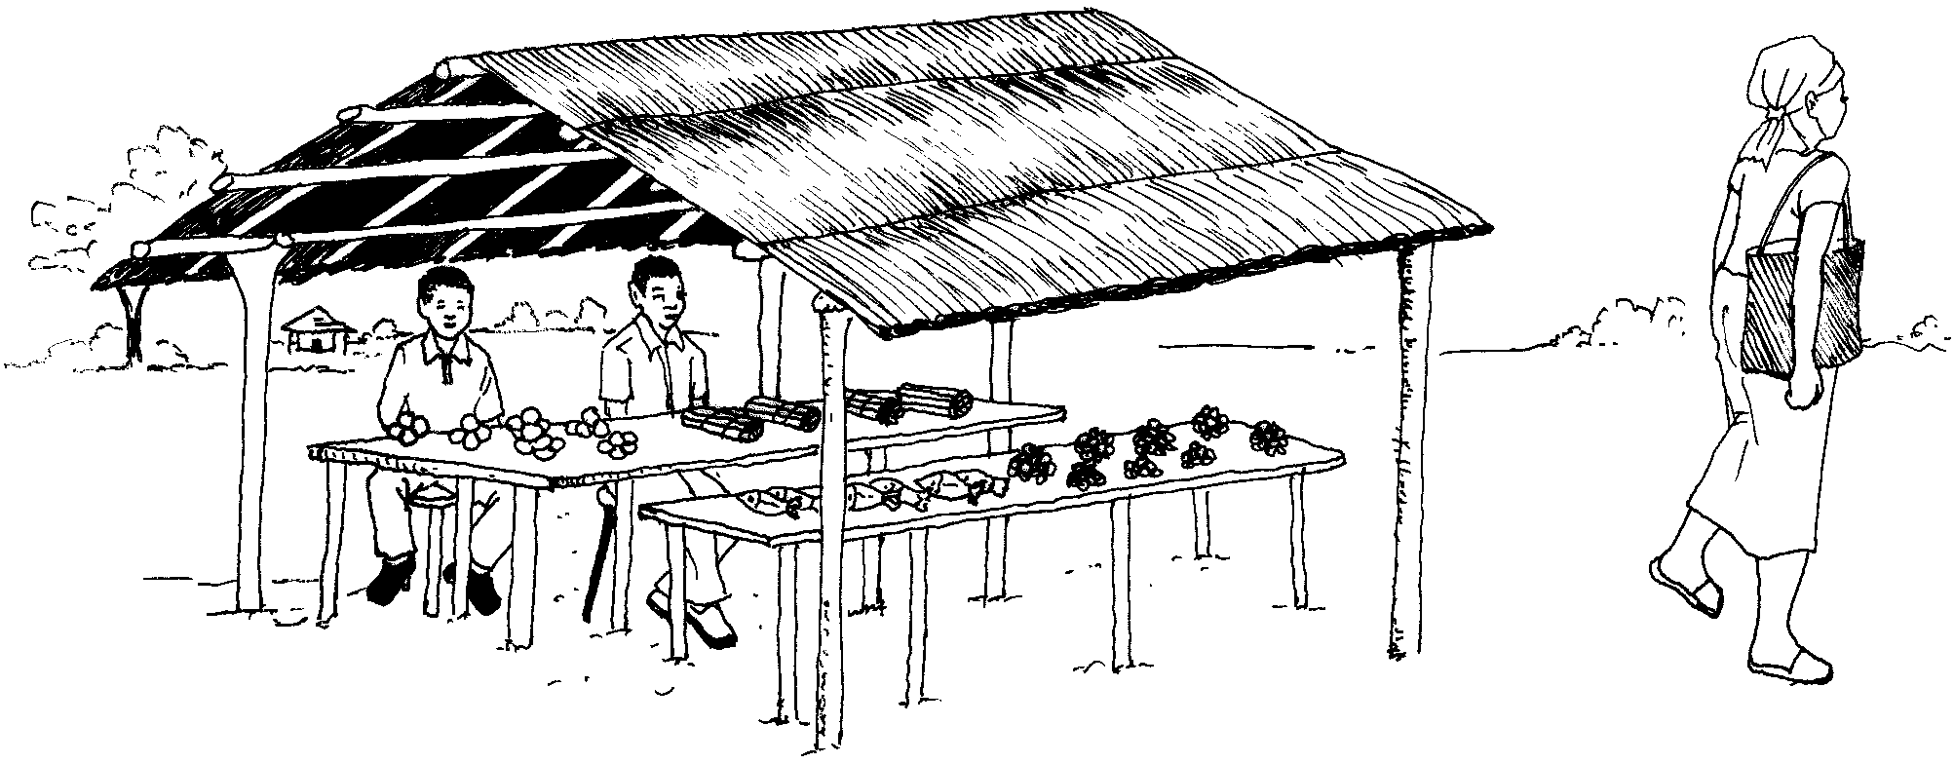
mercado epasari.
mergulhar na água oruweya, opwina.
mergulhar (descender) opwina, oneela.
mês mweeri.
mesa meesa.
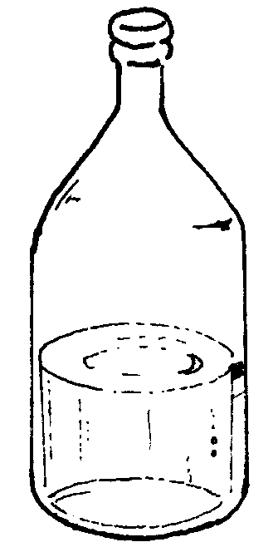
metade nuusu.
meu yawaka.
mexer comida wootowela.
mexer corpo otannya.
mexoeira nantti.
mil (1000) ekonto.
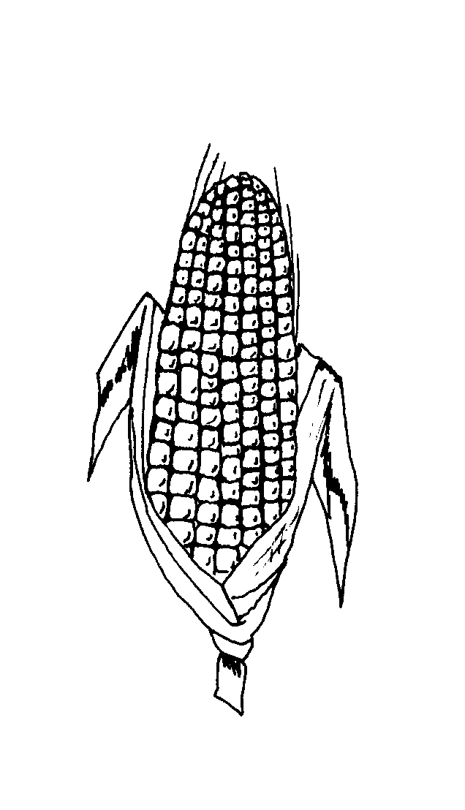
milho nakhuwo.
minhoca enyakwata.
míope oruttwasa maitho.

missanga mukhova.
misturar otakanxa.
môcho esiisi.
moela etaaputha.
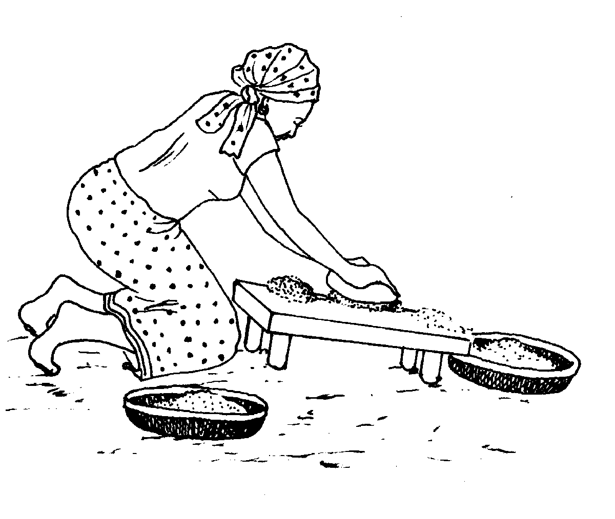
moer oxila.
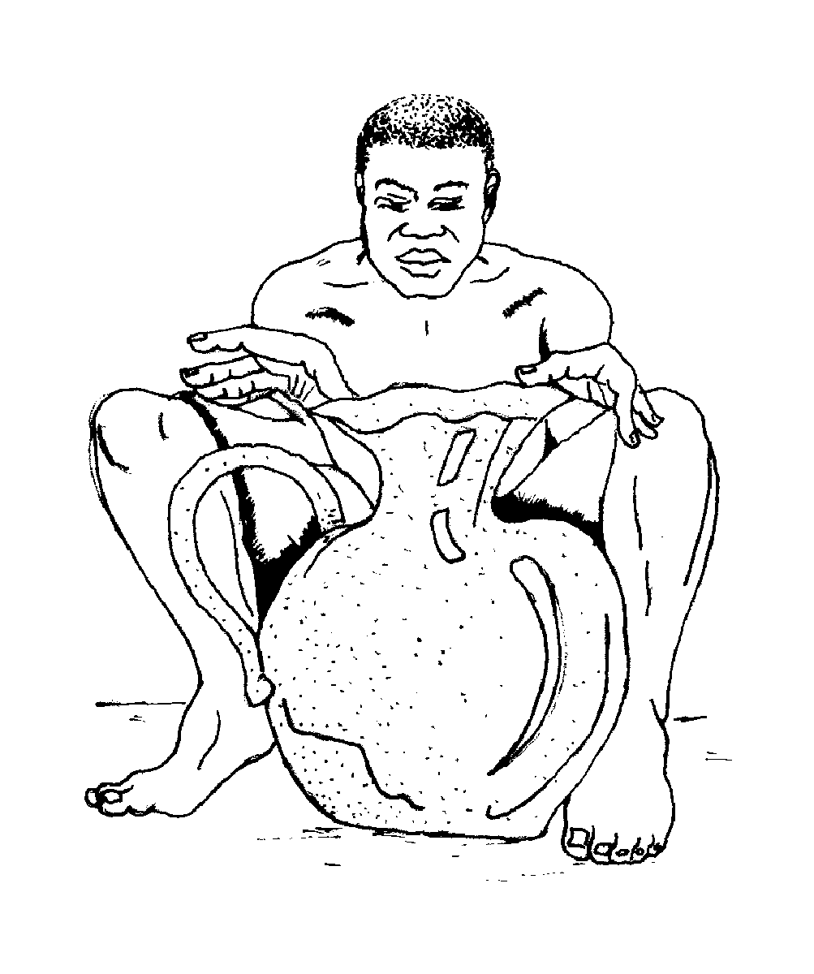
moldar wuupa oloko.
molhado onaana.
molhar onaaniha.
montanha mwaako.
morcego nantuthu (geral); wilema (come fruta).
morder oluma.
mormoché eruwa.
mosca ephepele.
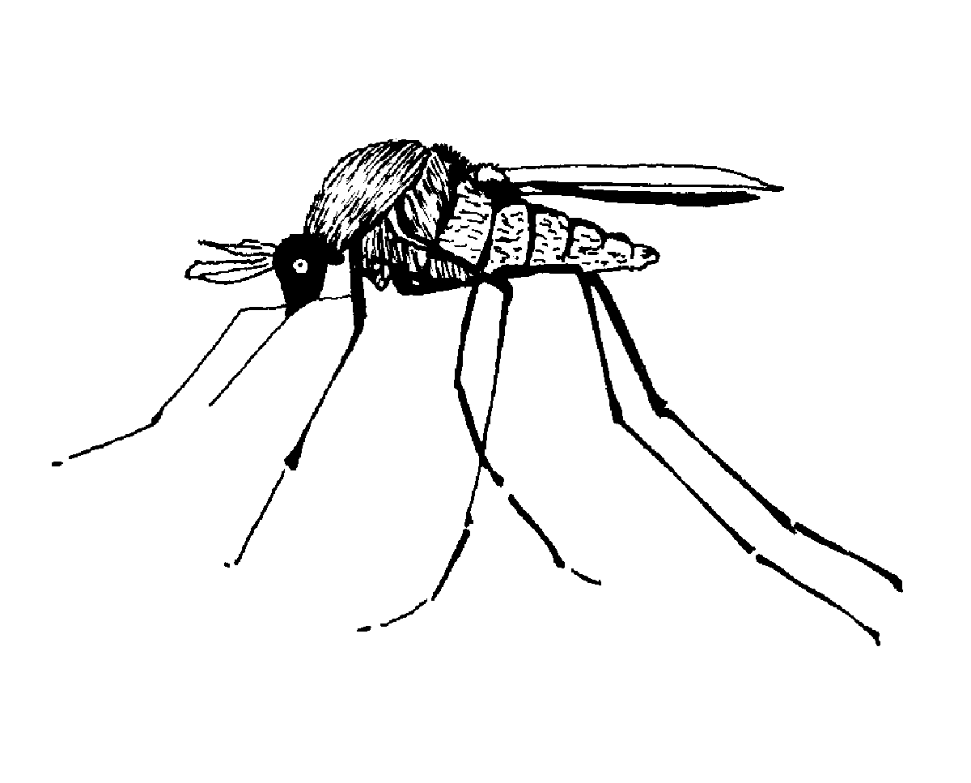
mosquito pwilimwithi.
mostrar woniherya, othonyiherya.
mover wiiniina.
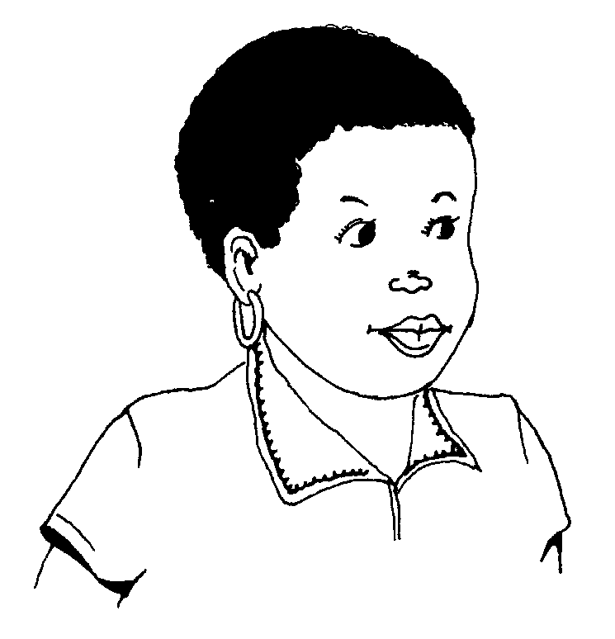
moça mwali.
muchém oweexe.
mudo ohuuluma.
muitas vezes imara sinceene.
muito vanceene.
muitos sinceene.
mulher muthiyana.
multa muulutha.
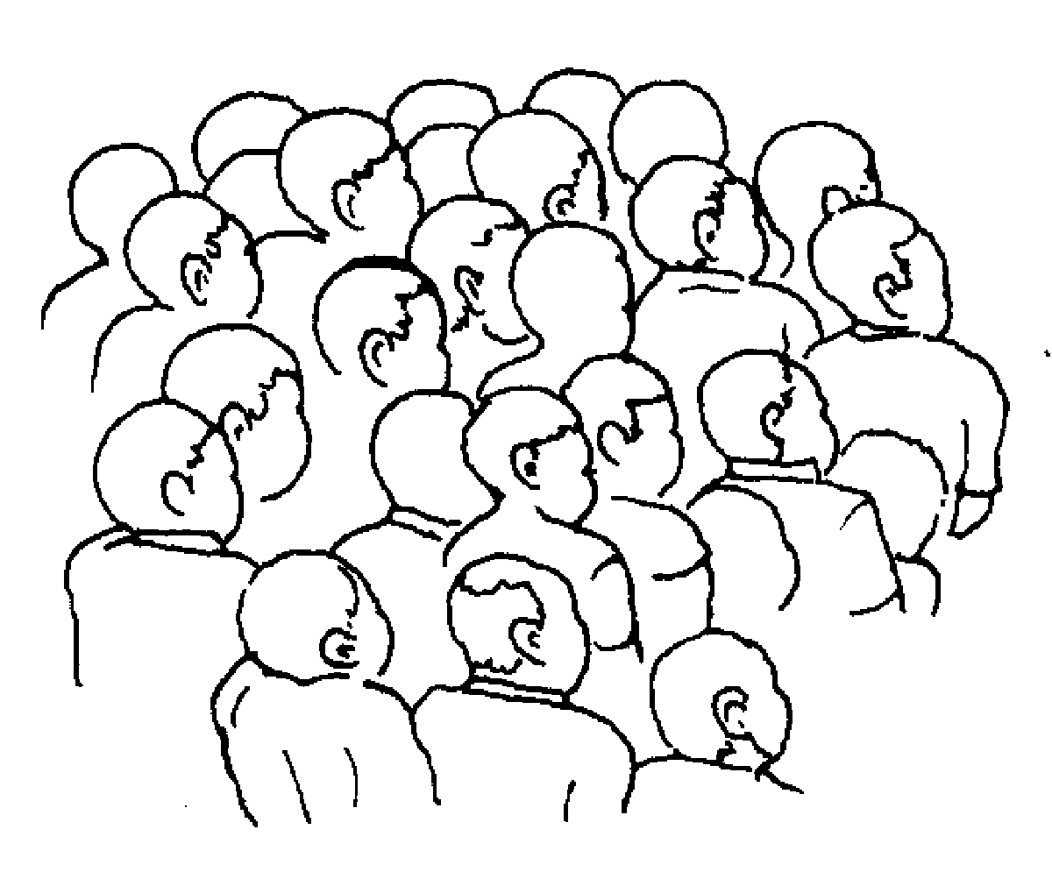
multidão namutthu.
mundo olumwenku.
mundo dos mortos wookhwani.
murchar onyaala.
murmurar waapa.
músculo mutika.
música nsipo.

N - n

meio eriyari.
nada vahiitthu.
nadar okata.
nádegas nikhuttu.
não nnaari.
nariz ephula.
nascente onkhuma nsuwa.
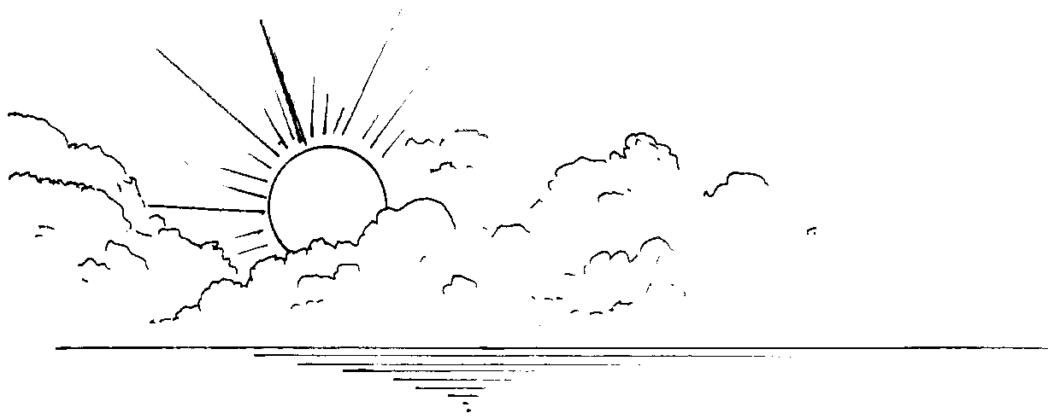
nascer do sol okhuma nsuwa.
nascido oyara.
negar okhootta.
negociante nanakoso.
negociar ovarihana.
neto musuulu.
ninguém khaavo (pessoa); khiniivo (número).
ninho epuru.
nó nlutte.
nó de madeira niphitto.
nó do dedo niphitto.
noite ohiyu.
noiva eharusi, okameliwa.
noivo othela, eharusi.
nómada oothamathama.
nome nsina.
nora mwaara mwanaka.
normalmente okathi nuukathi.
norte omokoni.
nós hiyo.
nosso yawihu.
notícias ihapari, ihali.
nove (9) thanu ni xexe.
noventa (90) miloko mithanu na misexe.
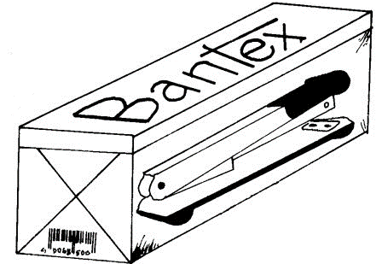
novo esya.
nu pwitipwiti.
nuca ekohi.
nunca nnakhala.
nuvem neeku.

O - o

o que? exeeni?
obedecer ottharihela.
obstruir ottiyelela.
obter okhalana.
oco ephawu.
odiar onyokha.
oeste onkela nsuwa.
oferecer ovaha.
oferta ovaha makeya, yoveleela.
oitenta (80) miloko mithanu na miraru.
oito (8) thanu ni ttharu.
oleiro nooloko.
óleo makhura.
olhar oweha.
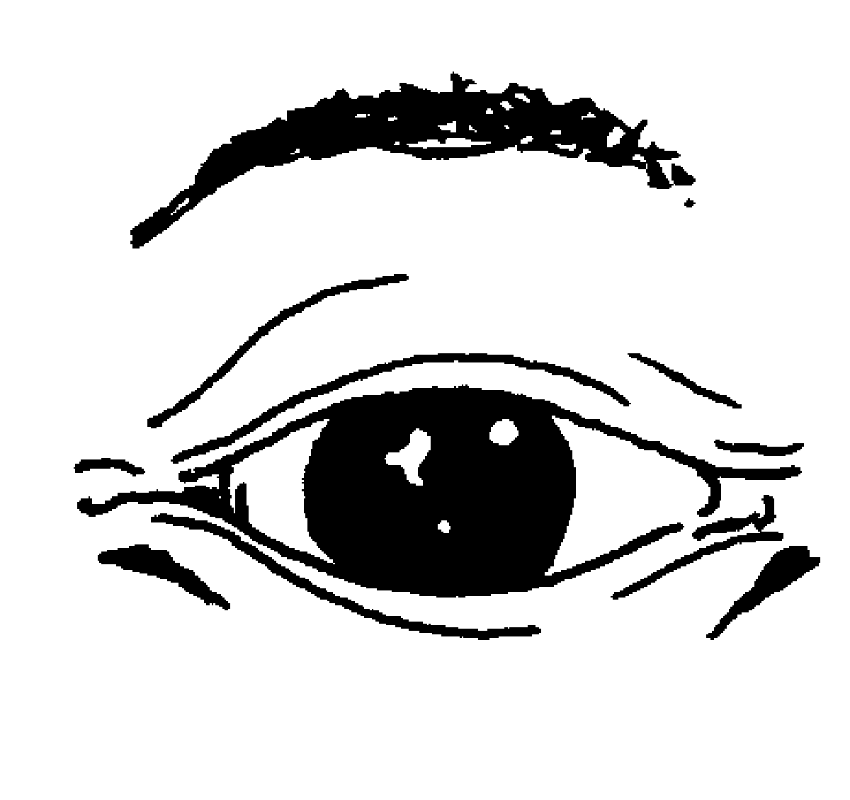
olho niitho.
ombro makhata.
onda niwimpi.
onde? wowi?
ontem nsana.
onze (11) muloko ni mosa.
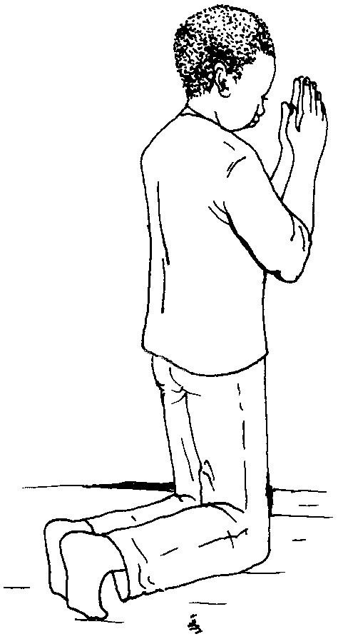
orar oloompa, ovekela.
ordem yooruma.
orelha naaru.
órfão ekwaasuni.
orgulhoso wikupali.
ornamentar oreeriha.
osso nikhuva.
ou wala.
ouro ewooru.
outra vez emaara ekina.
outro mukina.
ouvir wiiwa.
ovelha epwittipwitthi.
ovo nooce.

P - p

baixo orowa vathi.
pá epoxolo.
paciência ovilela.
paciente oleva, olevelela.
pagamento malivelo.
pagar oliva.
pai paapa.
país elapo.
palavra nuulumo.
palha makutthi.
palhota murapattha.
palito mtathi.
palma mmeneni.
palmeira nikutthi.
palpar waapapela.
pálpebra iyaaphi.
palpitar woovava murima.
panela nikhalako, mwaapu.
pangolim ekha.
pano ekuwo.
pântano nikuwa.
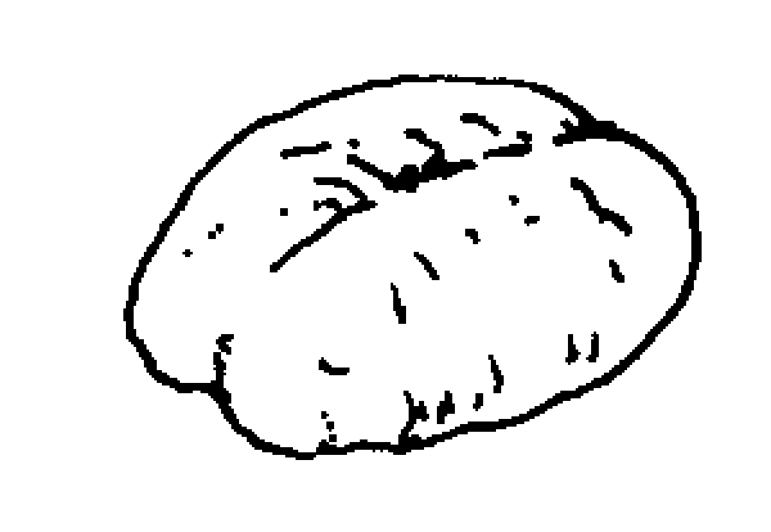
pão ephau.
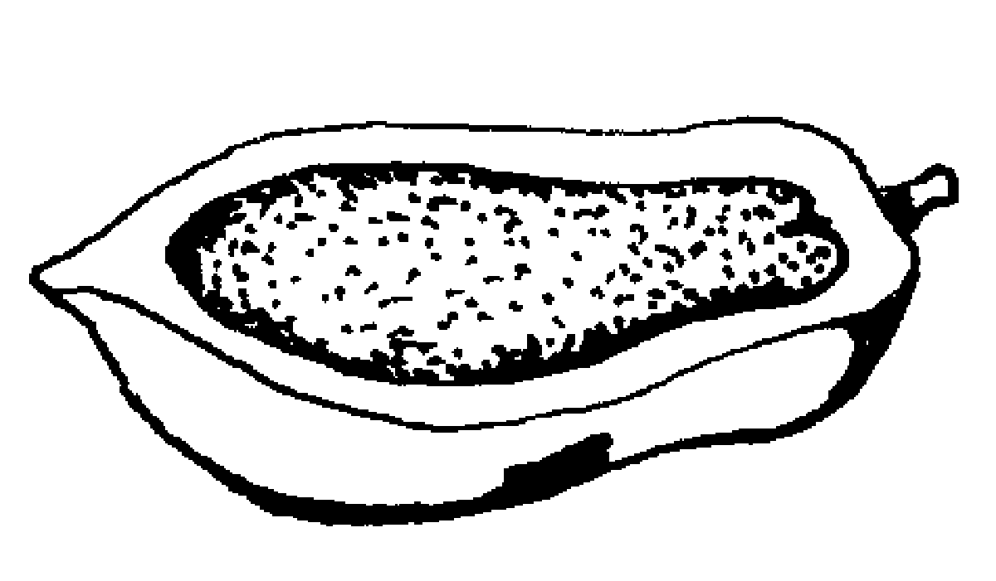
papaia paphaya.
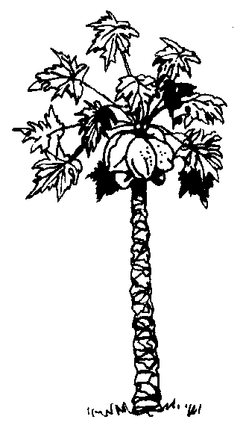
papaieira mpaphaya.
papas mahaasa.
papa-formigas
papeira matukumerya.
papo ecohocoho.
para woowi (lugar); wiira (para algúem).
paralítico ohineetta.
parar weemela.
parecer-se com olattana ni.
parede exiri.
parente amusi.
parteira namakhaliha.
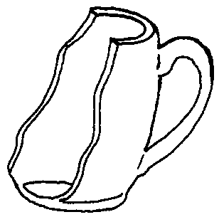
partir opwexa.
passar ovira.
pássaro mwaapalame.
passo mavalo.
pata nipita.
pato nrattha.
patrão patarau.
pau-preto mphivi.
paz murettele.
pé nnawu.
pedaço epantte.
pedido evekelo.
pedir oveka.
pedir emprestado okopha.
pedra nluku.
pedra de moer nxilo.
pedras da lareira matthuwa.
pegada mavala.
peidar osapa.
peito etthirima.
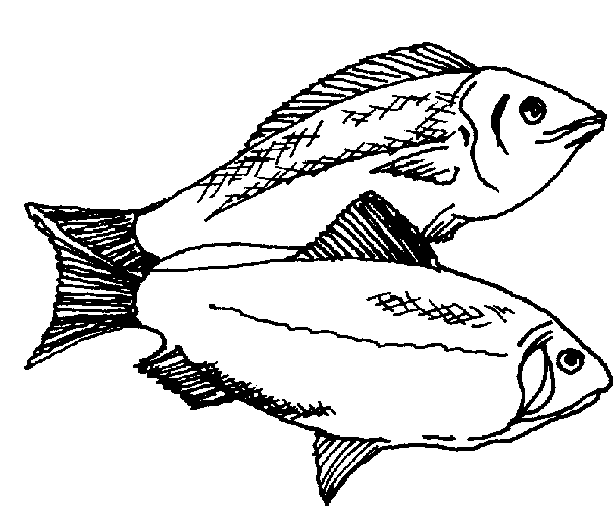
peixe ehopa.
peixe-barba mukhopo.
pele de animal esapala.
pele de pessoa nikhuli.
pêlo de animal manri.
pêlo de pessoa manri.
pena ninri.
pendurar othomeya.
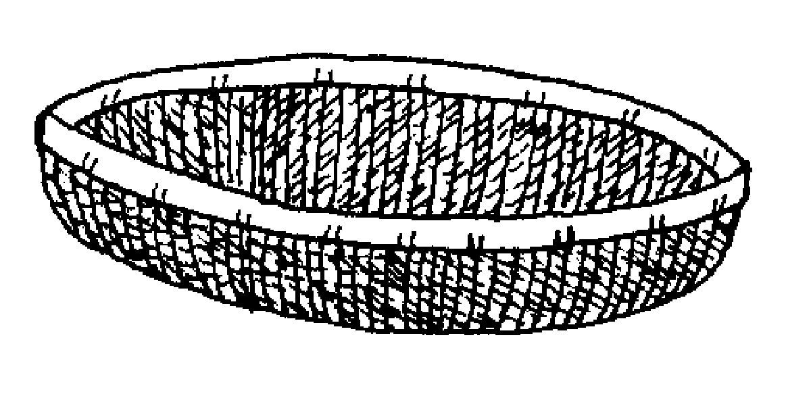
peneira ethokwa.
peneirar oveera.
pénis elopwana.
pensar wuupuwela.
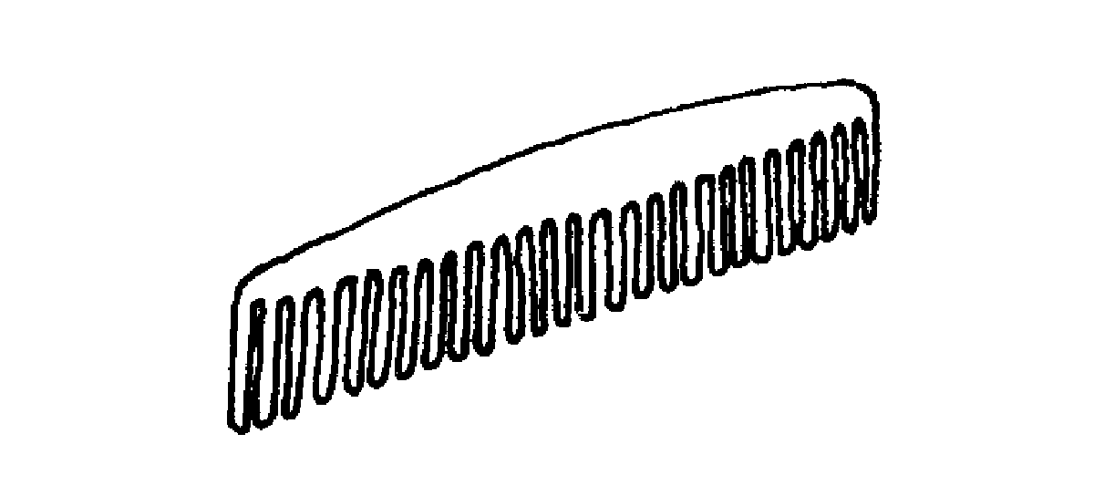
pente esamulo.
pepino muxiri.
pequeno ekhaani, oyeva.
perder orimeela.
perdido orimeliwa.
perdiz ekhwali.
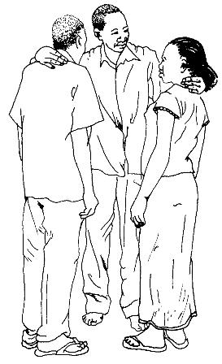
perdoar olevelela.
perfeito yolikanela.
perguntar okoha.
perigo woopiha.
permitir otthuniherya.
perna mwetto.
perseguir woomola.
persuadir okhupaleliha.
perto vakhiviru.
perturbar waakanyerya.
perú mpiru.
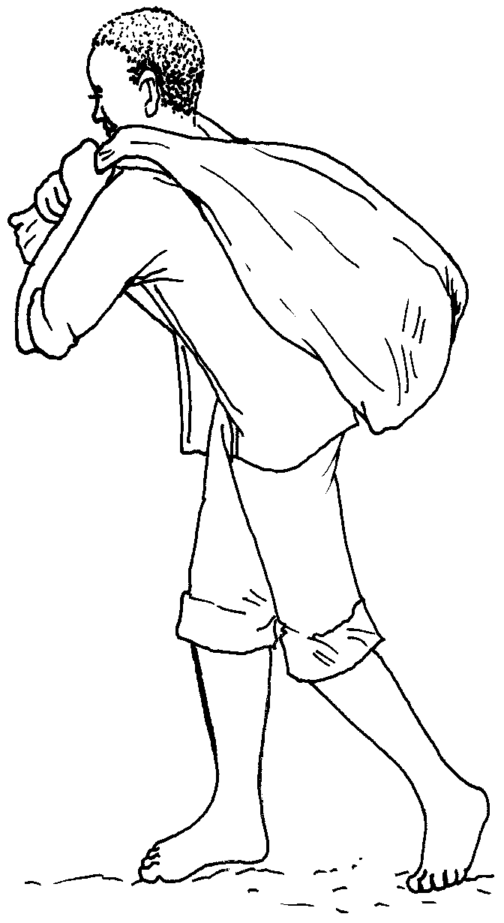
pesado olemeliwa.
pescador nammiserya, mutothi.
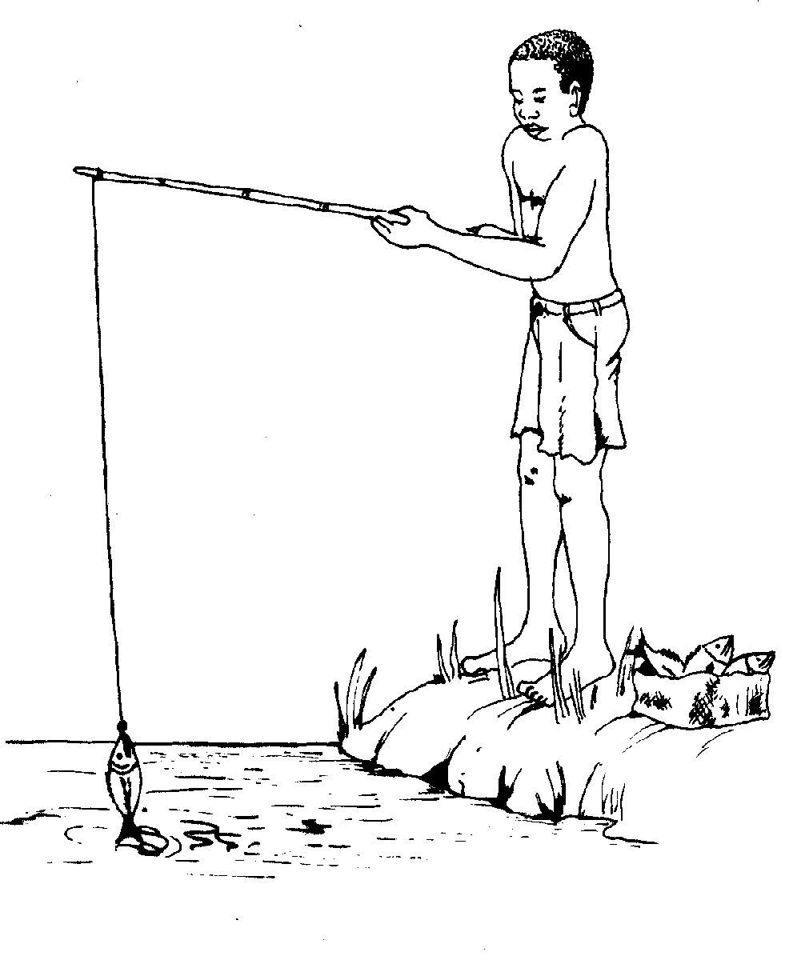
pescar omiserya.
pescoço exiko.
peso olemela.
pessoa mutthu.

pestana ikapikaphi.
pestanejar waphila.
picada olummwa.
picar (ferroar) olummwa.
picar (pássaro) othupa.
pilão eryawe.
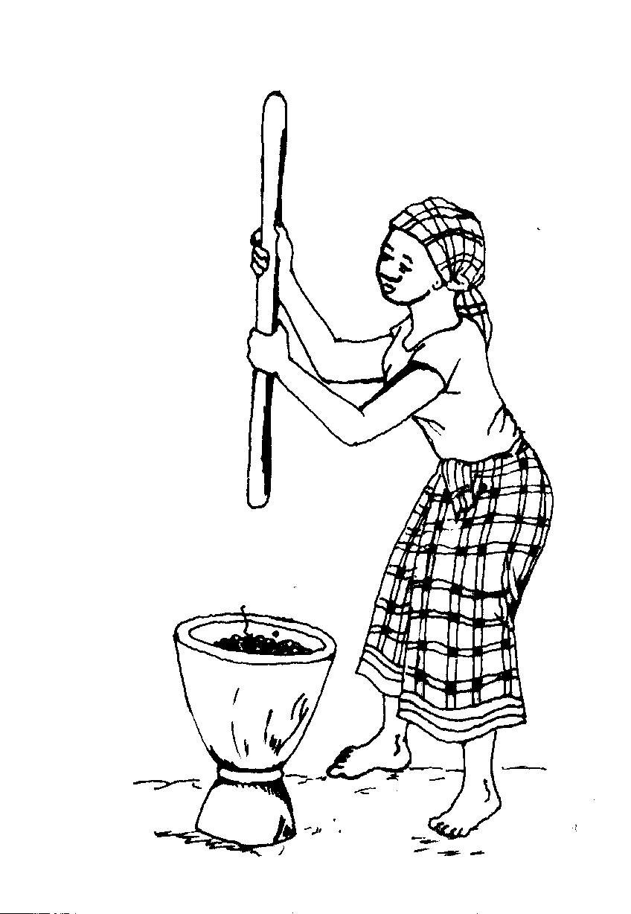
pilar otthupula; othita (cereais).
pimento pimento.
pinto mwaxaana.
piolho paraara.
piorar otepa.
piri-piri lokho.
pisar onyakela.
piscar esiyo.
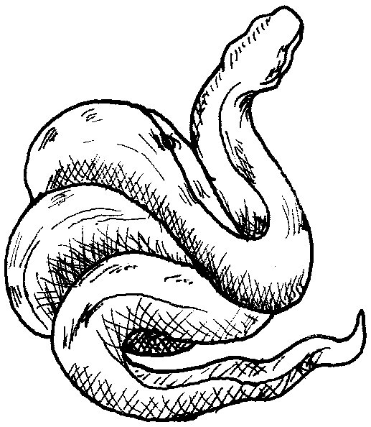
pitão epoma.
planear otthoka.
plano waataleya.
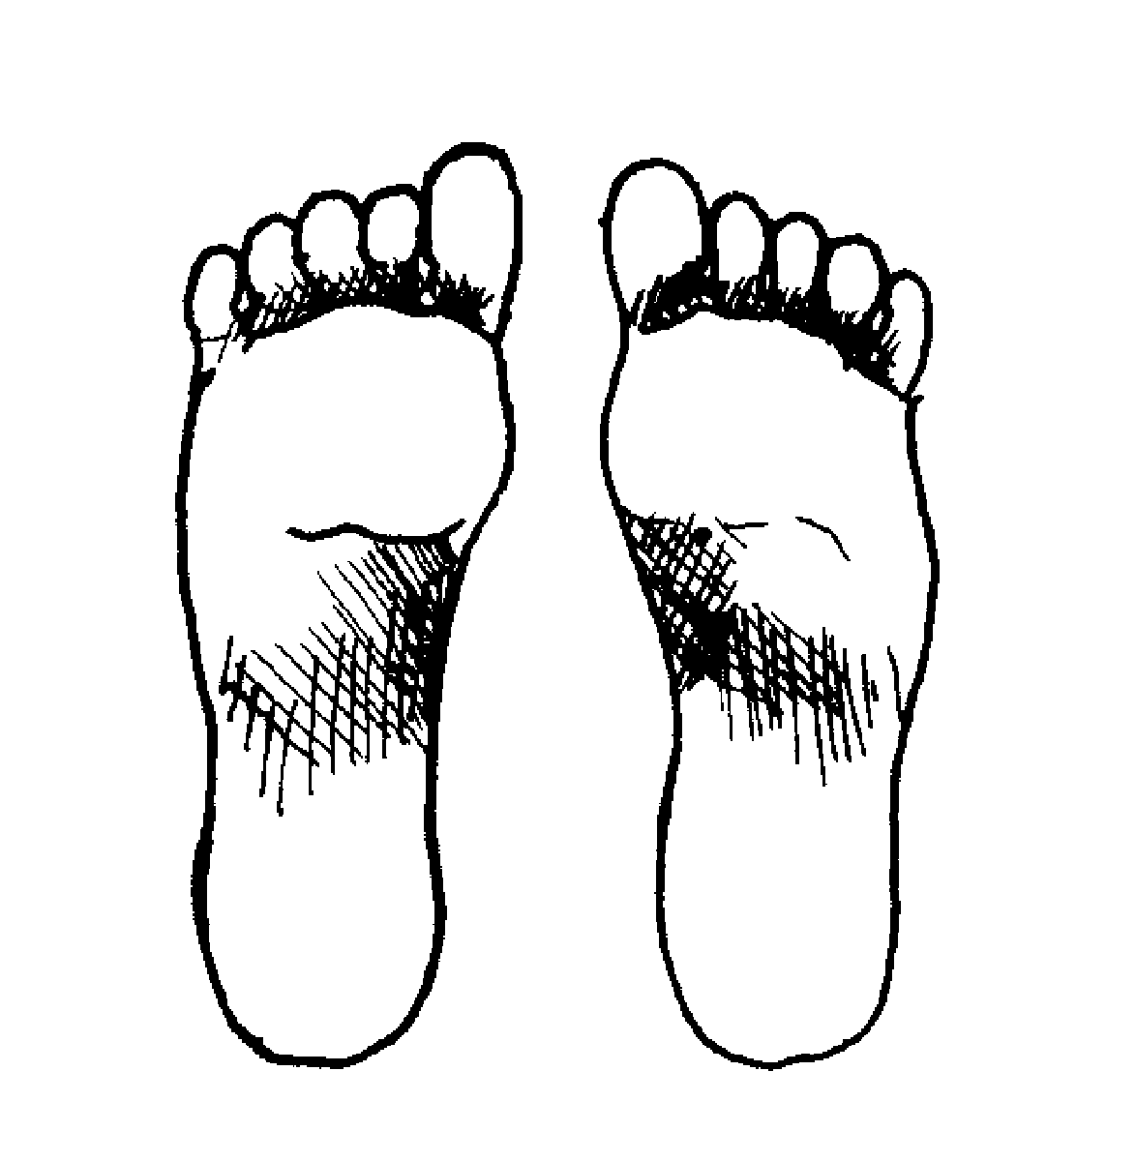
planta do pé munaani.
planta trepadeira murapa.
plantar oxeya.
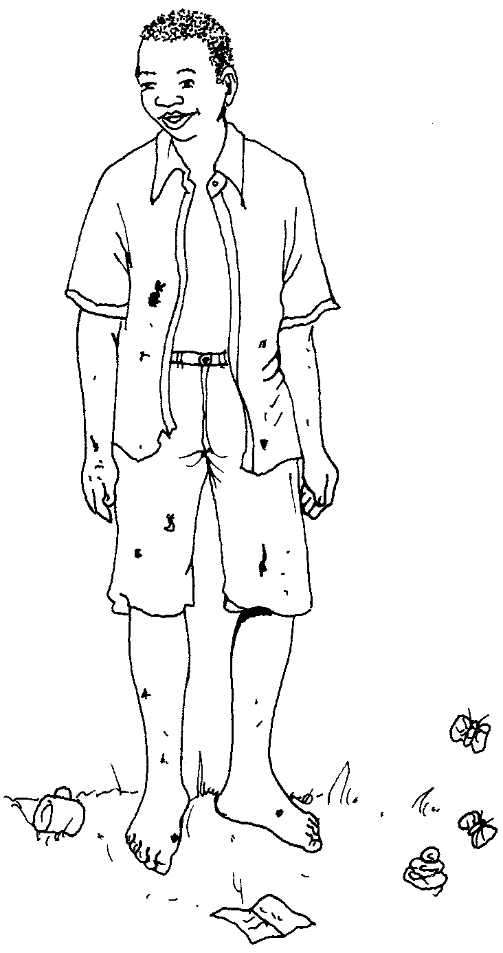
pobre masikhini.
poder owerya.
poderoso iikuru, owerexa.
poeira ntthupi.
poente onkela nsuwa.
poesia epowesiya.
polegar ekatha yuulupale.
polígamo namaatteya.
polir opuputtha.
pomar miri sa mihokorokho.
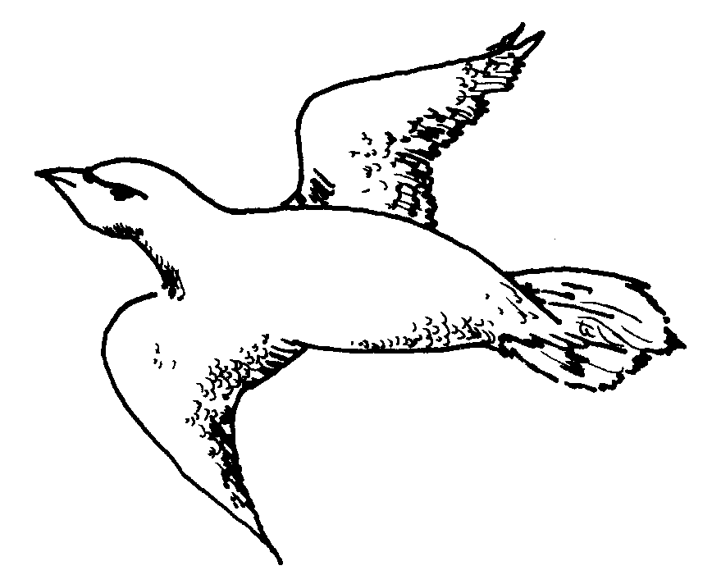
pombo ekhuntta.
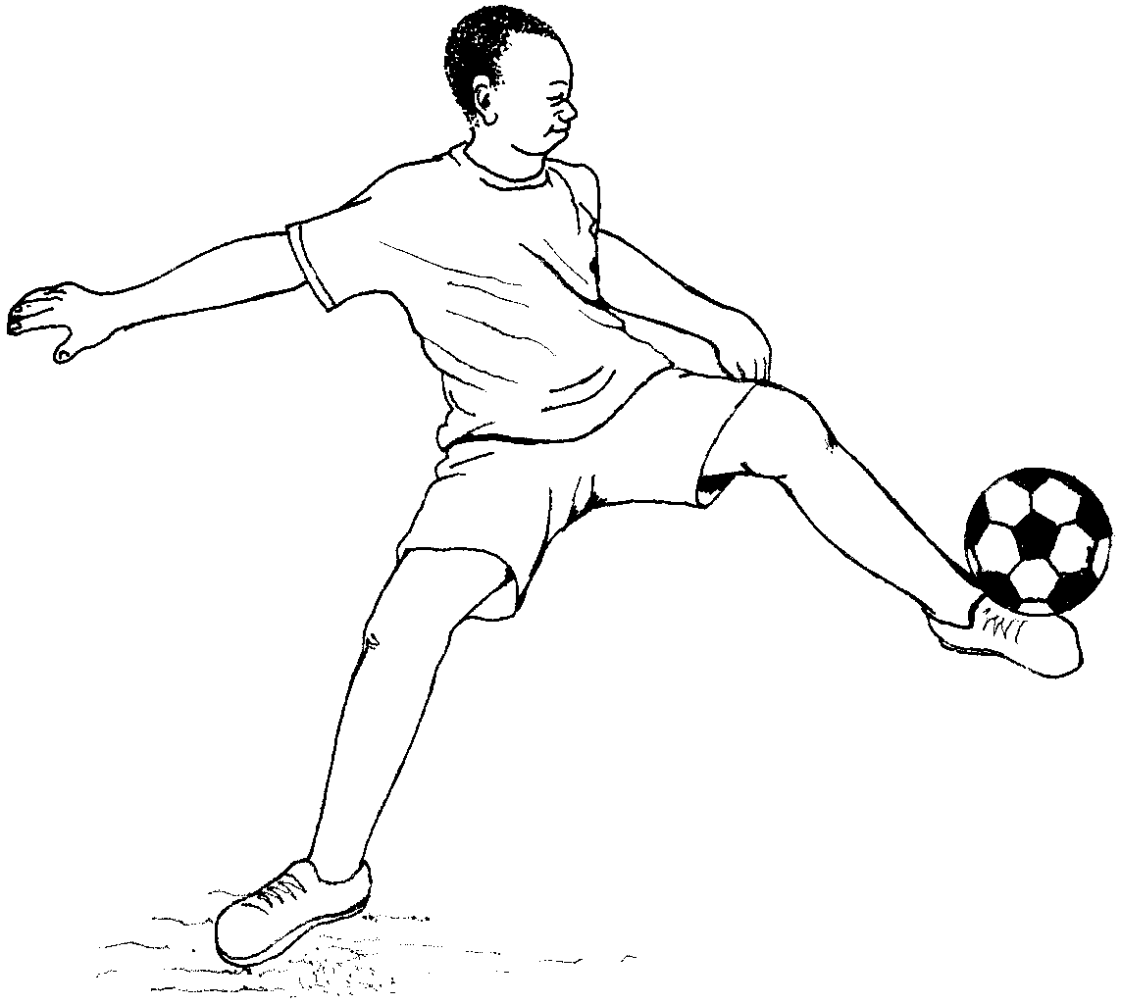
pontapear mukutaaphe.
ponte muthato.
pôr opweha.
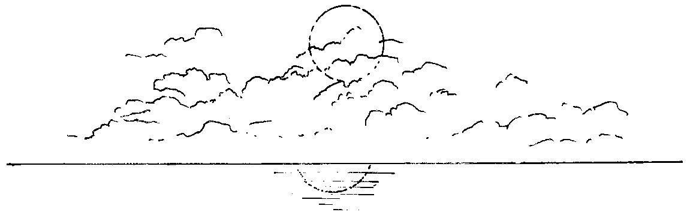
pôr do sol okela wa nsuwa.
pôr ovos orela.
porco ekuluwe yoolopwana.
porco-espinho nasinyiku.
porque maana.
porquê? xeeni?
porta mukhora.
portão mukhora muulupale.
pouco vakhaani.
povo atthu.
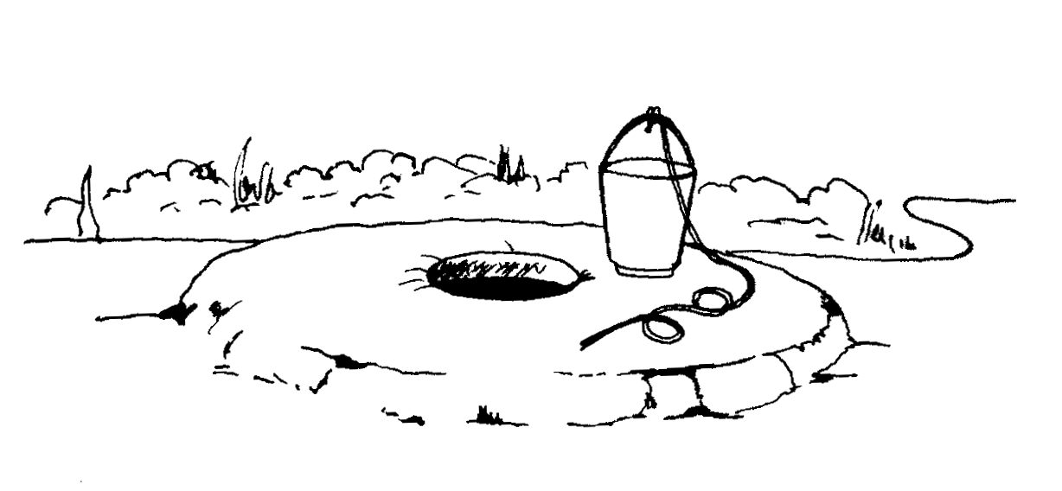
poço ehime.
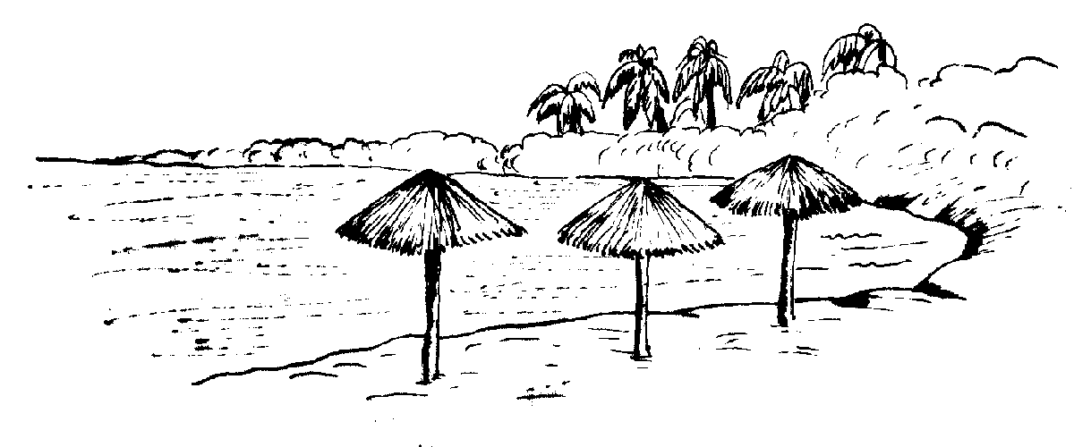
praia ephareya.
prata eparatha.
prato eparatho.
precisar opheela.
prego epereku.
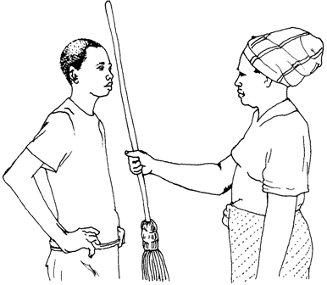
preguiçoso onyonyiwa.
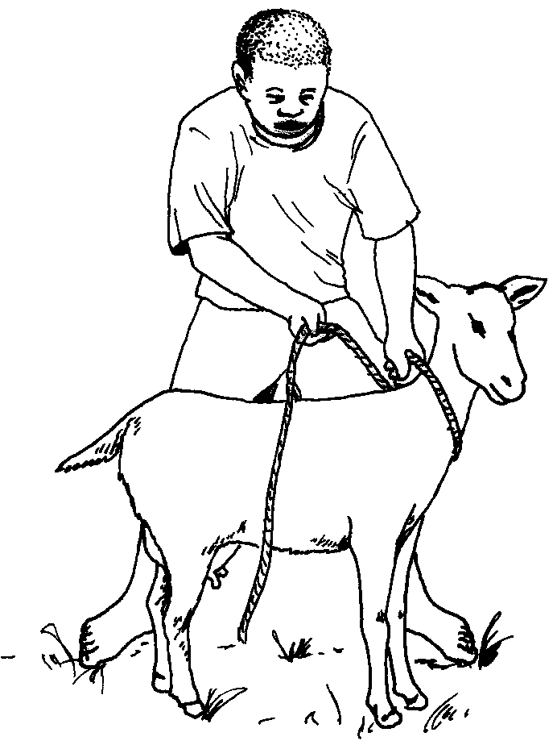
prender otthuka; otthukelela (animal).
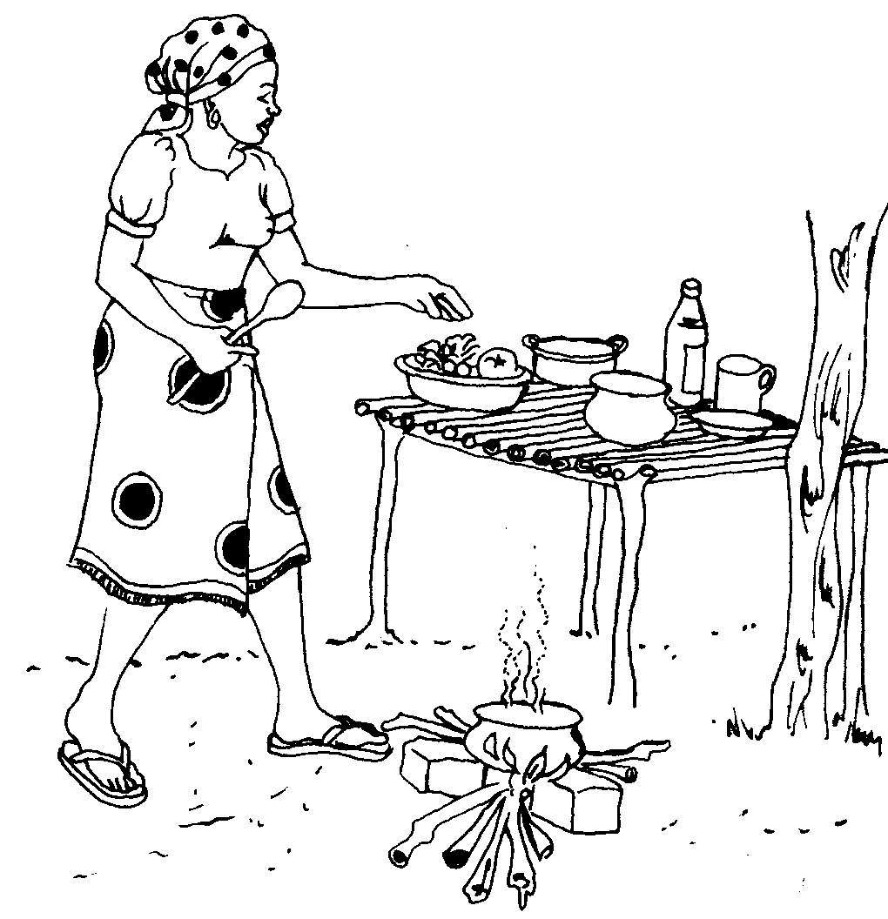
preparar wetetela yoolya.
presente etthuvo.
presságio malavi.
preto oripa.
preço ehisapo.
primeiro oopacerya.
primogénito mwana omwiixutta.
primo(a) munna.
prisioneiro otthukeliwa.
problema mulattu.
procurar ophavela.
profecia namoona.
profetizar olaleya.
proibir okhoottiha.
promessa natiri.
prostituta namuttompe.
proteger waakiherya.

proteger com feitiçaria ovireliwa.
provar olawiha.
provérbio malikanyiheryo.
provocar opaca.
pulga etothomwa.
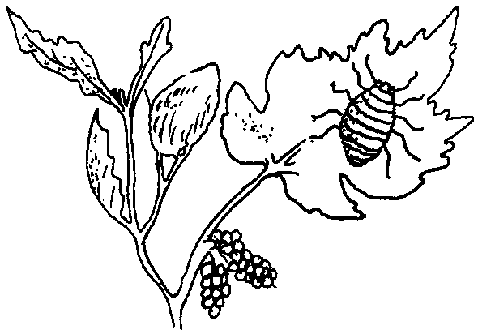
pulgão das plantas axikokho.
pulmão masasu.
pulseira ekakhana.
pulso mmoononi.
punho nivuru.
punir ottaruxa.
pupila erikiriki.
pus oru.
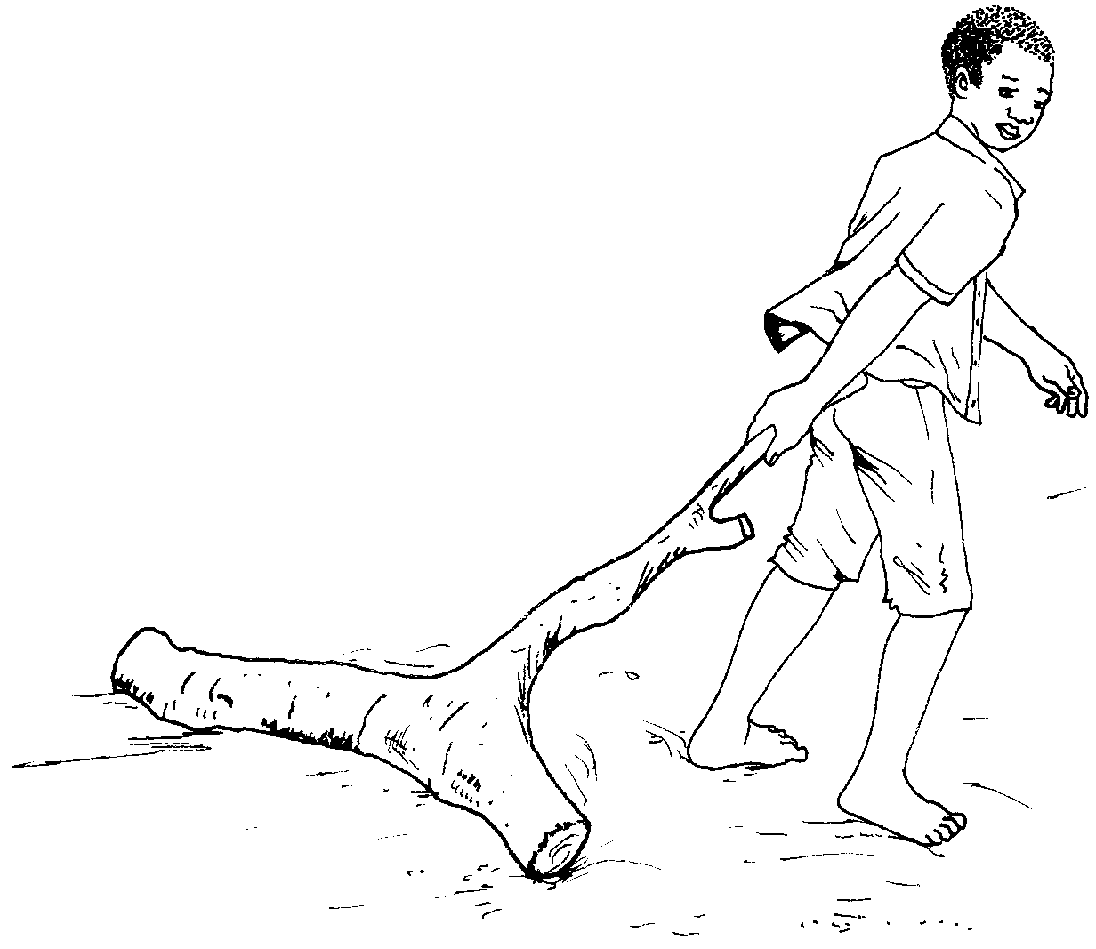
puxar opurula.

Q - q

qual? tuuvi?
quando? liini?
quantos? akavi?, ikavi?
quarenta (40) miloko mixexe.
quarto ekwatthi.
quatro (4) xexe.
quebrar opwexa.
queda de água nreremo na maasi.
queimadura ovya.
queimar opaha.
queixar-se wiixinlela.
queixo vareruni.
quem? paani?
quente oviha.
querer otthuna.
quiabo nantthatto.
quinhentos (500) imiya thanu.
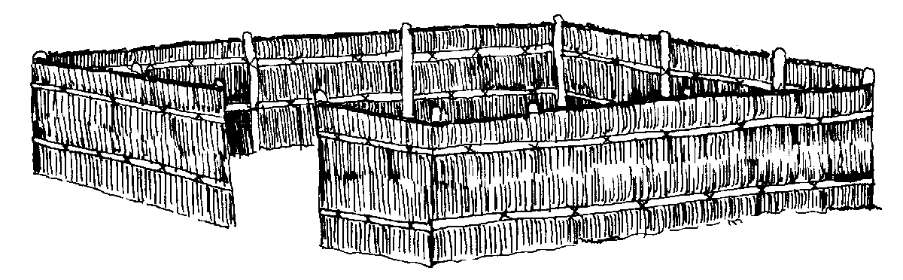
quintal nikokoro, ekintali.
quinze (15) muloko ni thanu.

R - r

rã naphulu.
rachar oparula.
raiz mutathari.
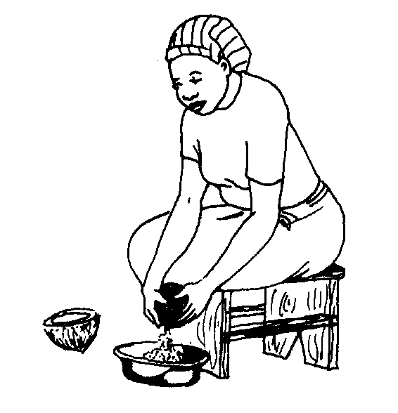
ralar orara.
ramo erintta.
ranho kamasi.
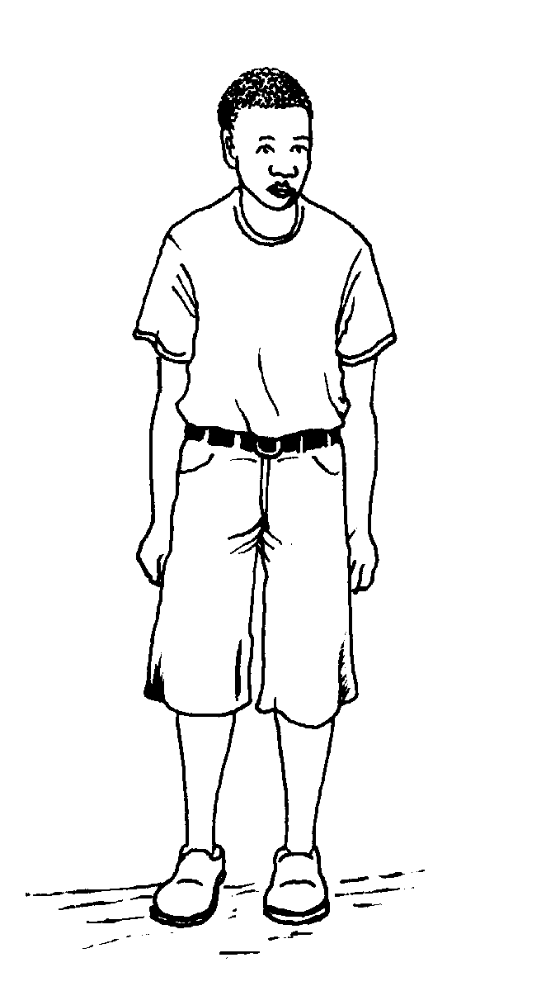
rapaz mmiravo.
rápido waakuva.
rasgar waahula.
raspar owaka.
rastejar wiipurula.
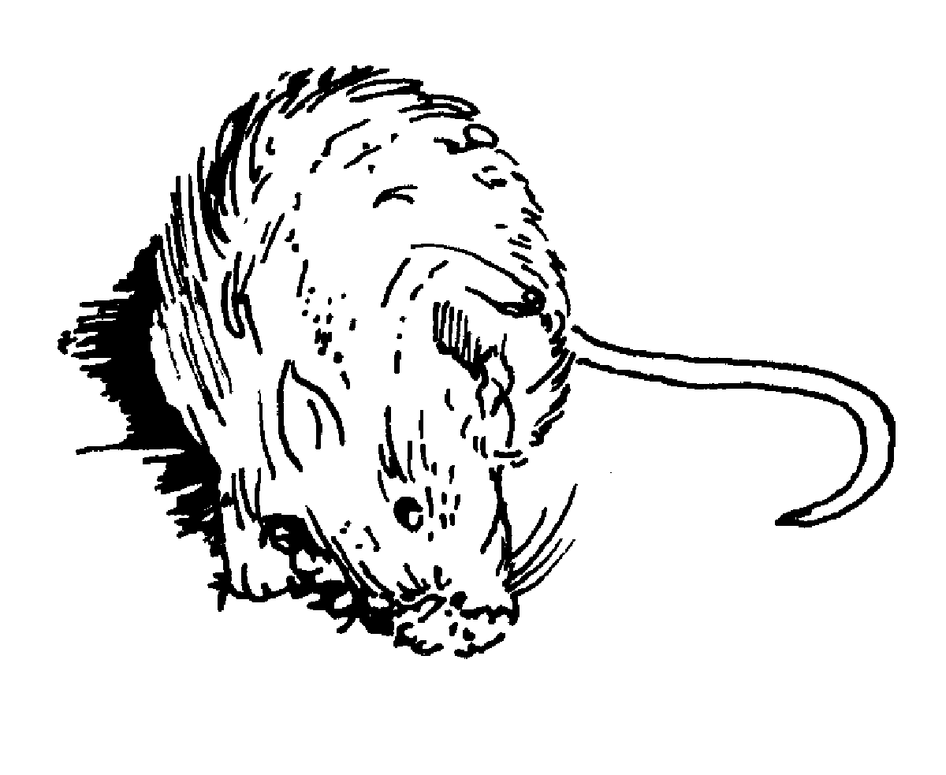
ratazana etheci.
rato nikhule.
realmente ekhweeli.
reanimar-se ohuhumuwa.
rebanho nikhooto.
rebento ophuwa.
rebolar ovilikitthuwa.
receber waakhela.
recomeçar opacerya.
reconciliar waatana.
recto wookowa.
recuperar ovona, openuwa.
rede ntthavi.
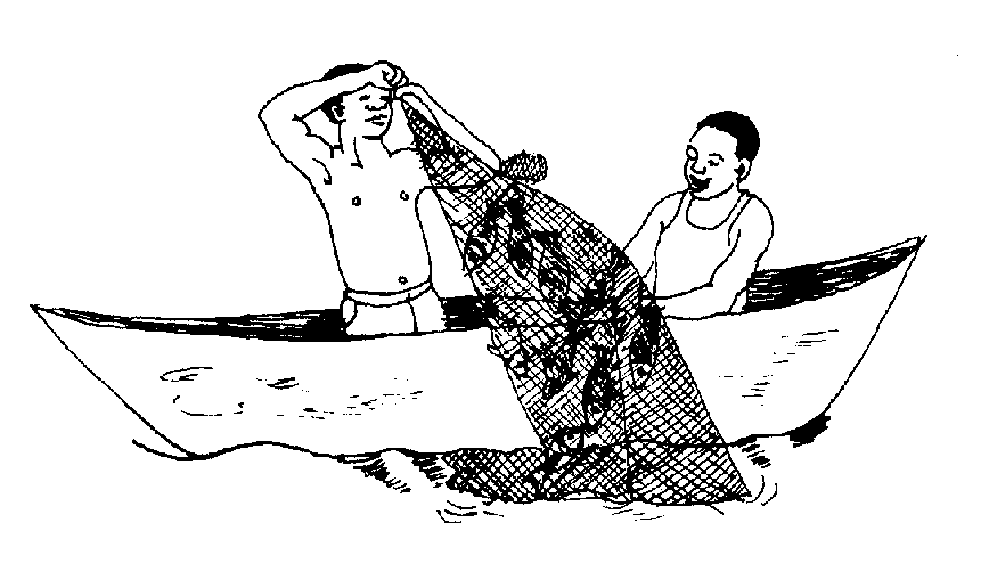
rede de pesca khavoko.
redondo ovilikeya.
relâmpago overunya.
relatório yoolempwa.
remar ovura.
remédio murette.
remo ekaafi.
reparar coisa orehererya.
reparar com os olhos oweha.
repetir otthikela.
repolho erapoyo.
reputação olemelela.
resolver ophuka.
respeitar ottittimiha.
respirar omumula.
responder waakhula.
restos de comida nvithe.
reumatismo mwamukokho.
reunir othukumana.
reverso wiithela.
revolver otanuxa.
riacho muro.
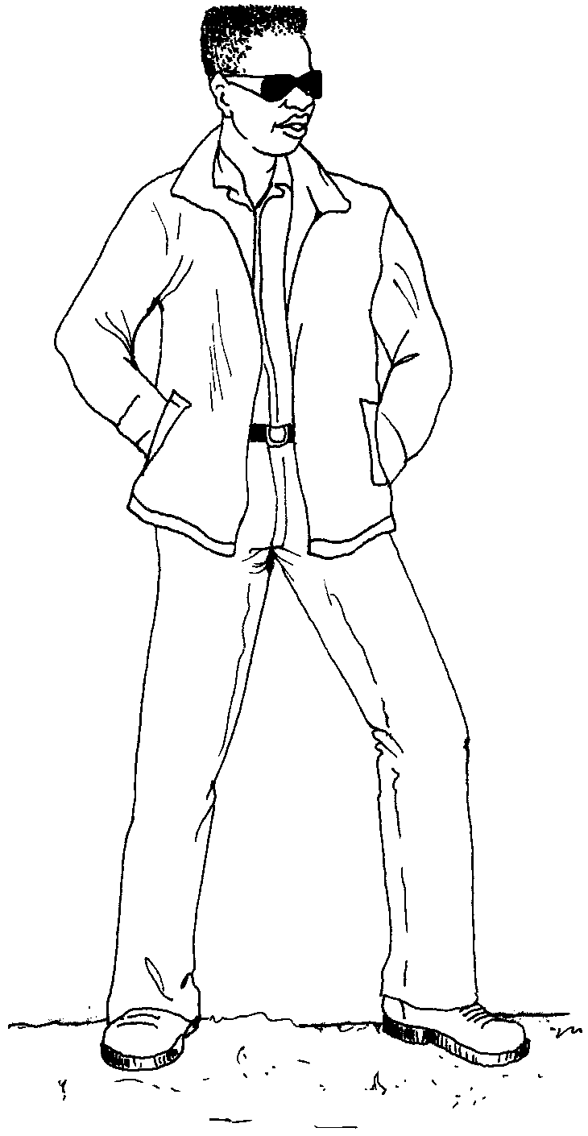
rico thaaciri.
rim isyo.
rinoceronte ncoco.
rio muro.
rir ottheya.
rochedo mwala.
rodear orukurerya.
rodilha ekhara.
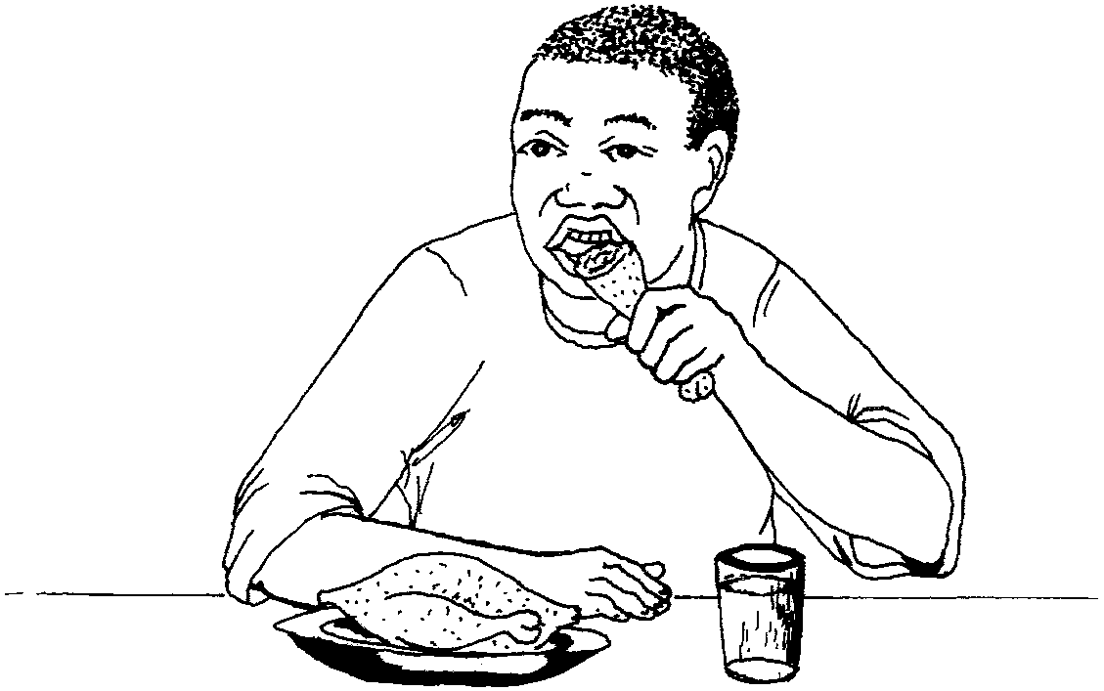
roer owenya.
rolar opirikisa.
roncar ongonga.
rosnar otturuma, mirika.
roubar wiiya.
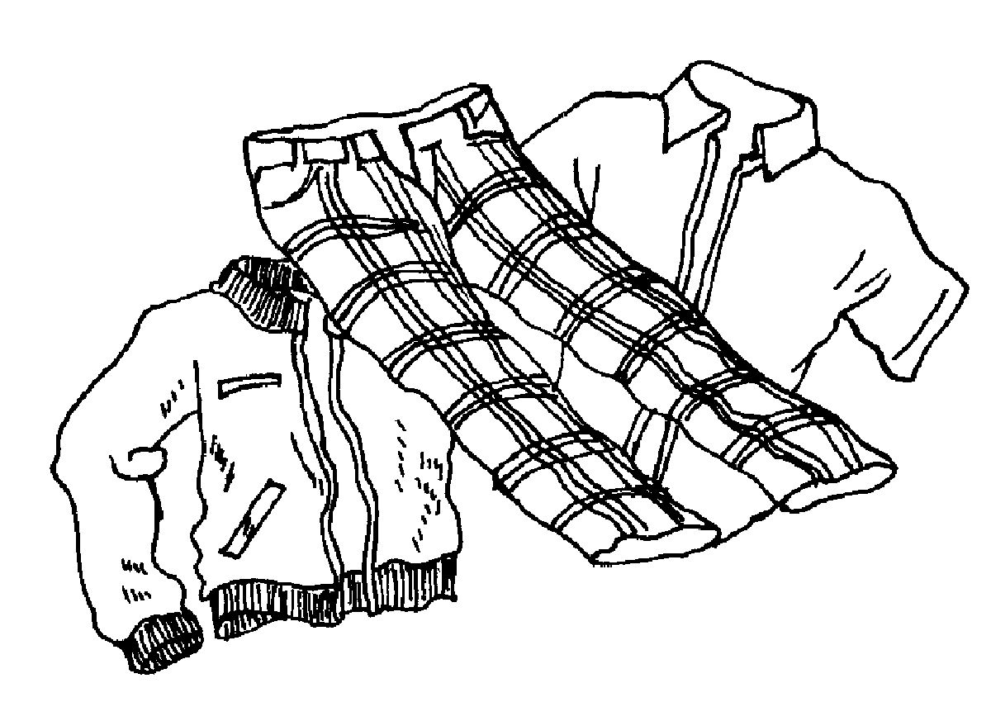
roupa ekuwo.
ruga ninnyaari.
rugir otturuma.
rugoso amannyaari.
ruminar osuwa.

S - s

sabedoria masuwelo.
saber osuwela.
sábio musuweli.
sabor osiva.
sachar olimela.
saciar ovona.
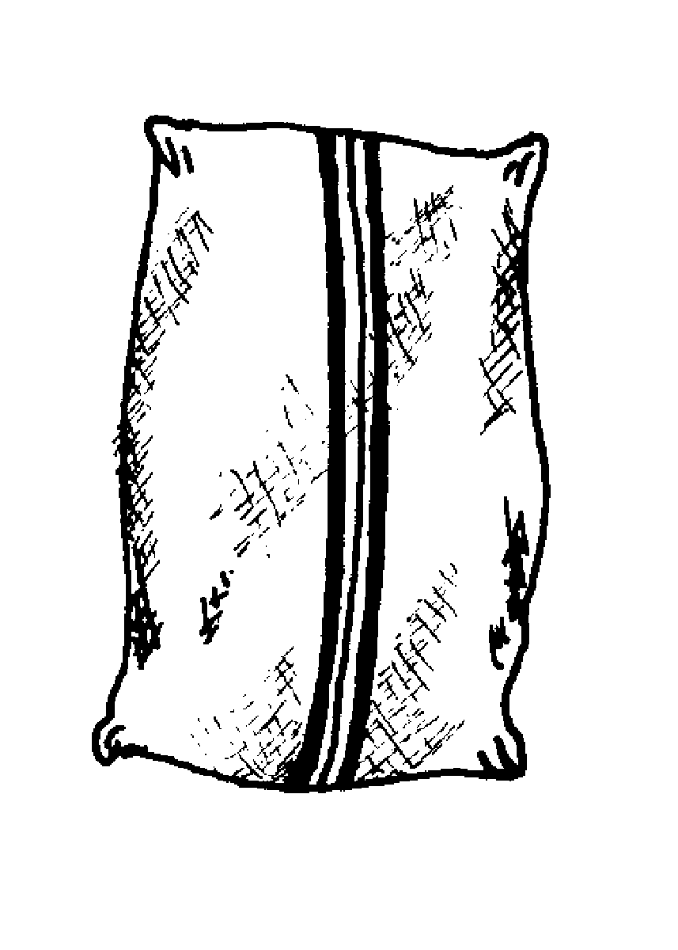
saco esaakhu.
saco de plástico murupa.
sacrifício ohela makeya.
sacudir otatha.
sair okhuma.
sal maakha.
sala esala.
saliva isene.
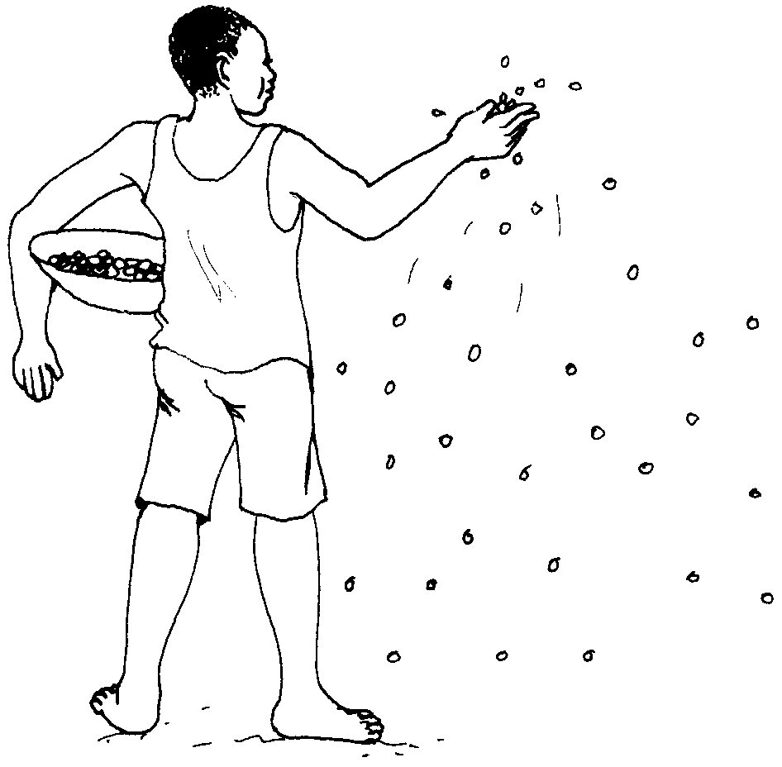
salpicar weleela.
saltar otupha.
sandália ettamanko.
sangrar okhuma ephome.
sangue ephome.
sanguessuga mututhu.
santo orera nrima.
sapato exapatu.
sapo nuume.
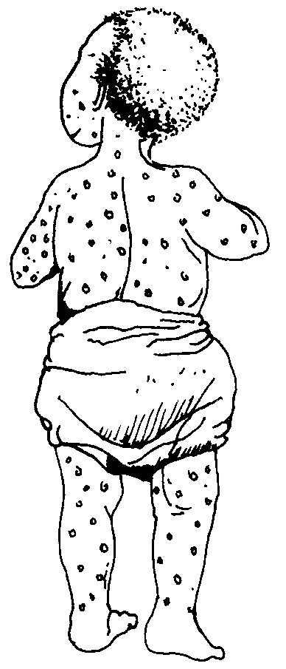
sarampo nancile.
saudavel mukumi.
se ankha.
seca ethaawuni.
seco wuuma.
sede ntthona.
seguir otthara.
segunda esposa mwaattewa.
segundo aneenli.
segurar ovarela.
seio nipele.
seis (6) thanu ni emosa.
seiva ephwanyaasi.
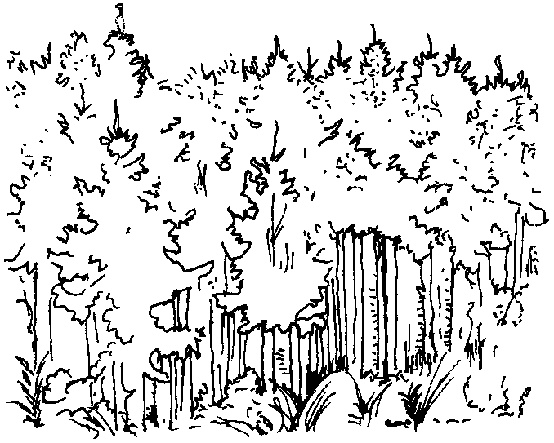
selva etakhwa.
semana esumana.
semear waala.
semelhante olattana.
sémem ekhalawa.
semente epyo.
sempre kweekwe.
senil ohiiweryawerya.
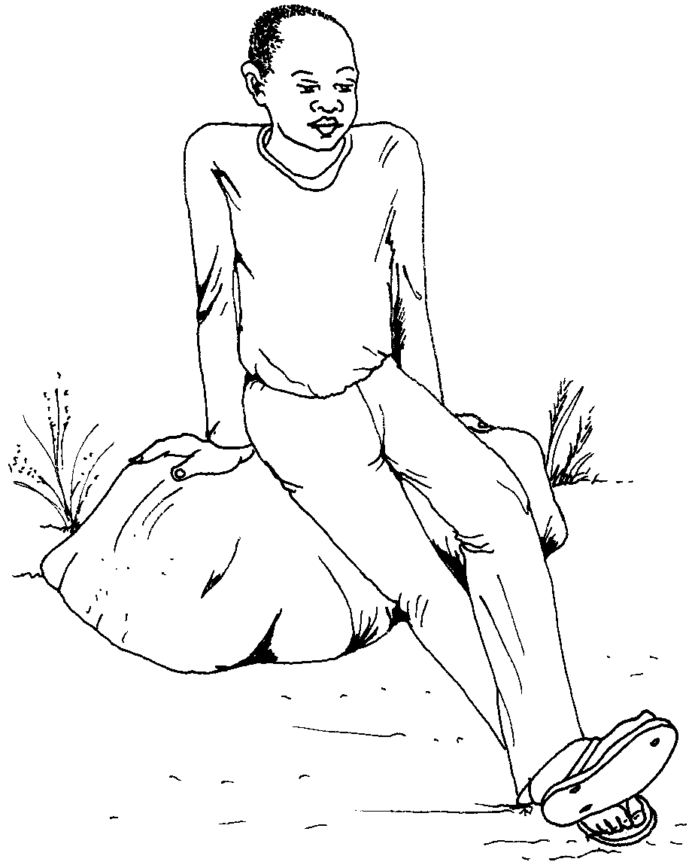
sentar-se okilaathi.
sentir wiimurya.
sentir calor oviheriwa.
separar ophalula.
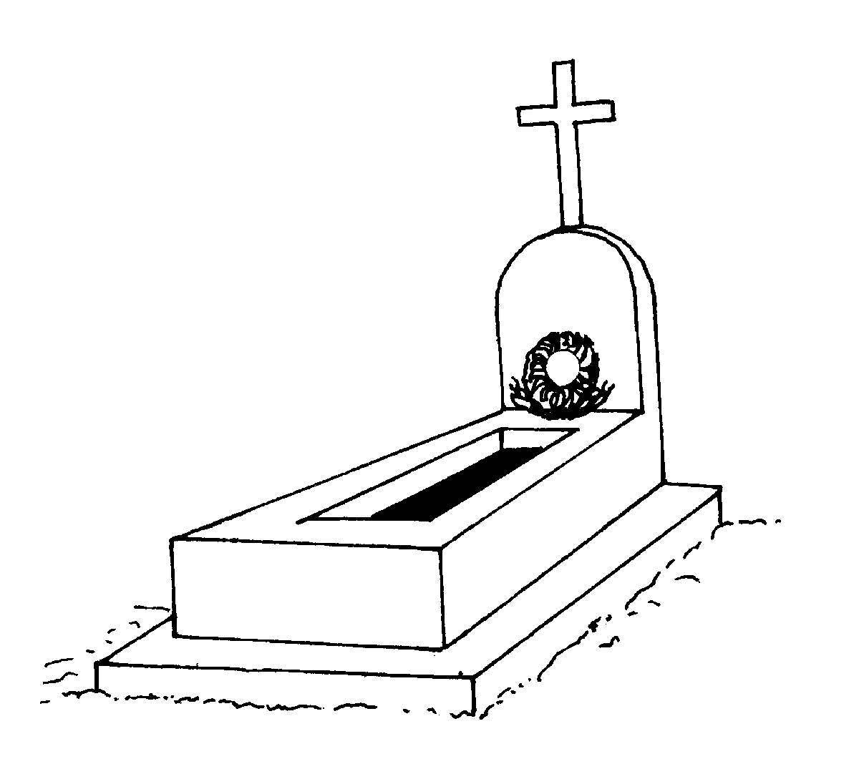
sepultura ekhapuri.
ser okhala.
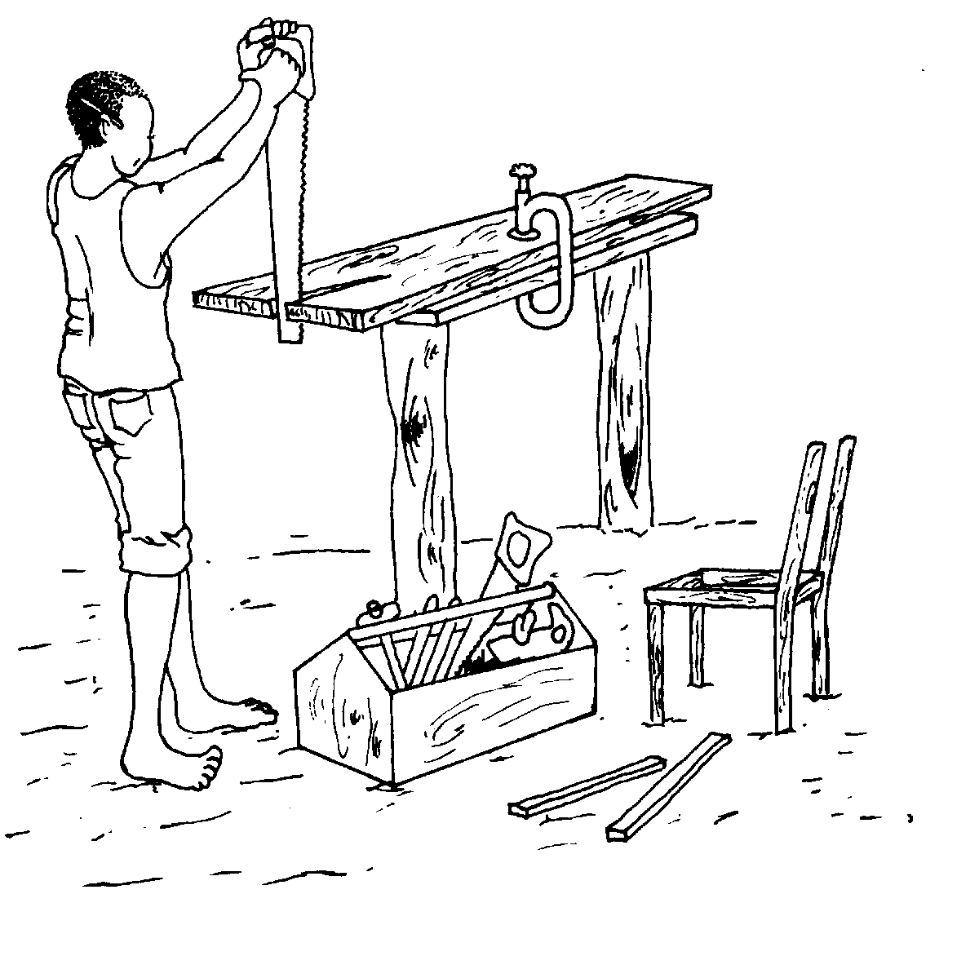
serrar othikila.
serrote sarothi.
servir orumela.
sessenta (60) miloko mithanu na mosa.
seta nivaka.
sete (7) thanu ni piili.
setenta (70) moloko mithanu napiili.
significado enihimaaya.
silencioso omaaleleya.
sim ayo.
sobrancelha makhwikwi.
sobre vasulu va.
sobrinho(a) musulu.
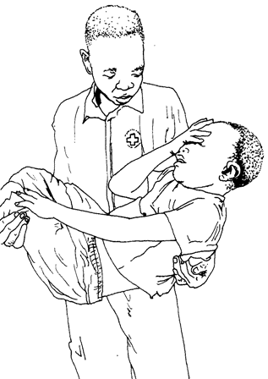
socorrer okhaliherya.
sofrer ohaawaa.
sogra maathi.
sogro taata.
sol nsuwa.
soldado surutato.
solo etthaya.
soltar otaphula.
soluçar naatekhume.
som mukhitto.
sombra muuruthi.
somente paahi.
sonhar oloha.
sopa muhusi, sopa.
soprar wiikuphelela.
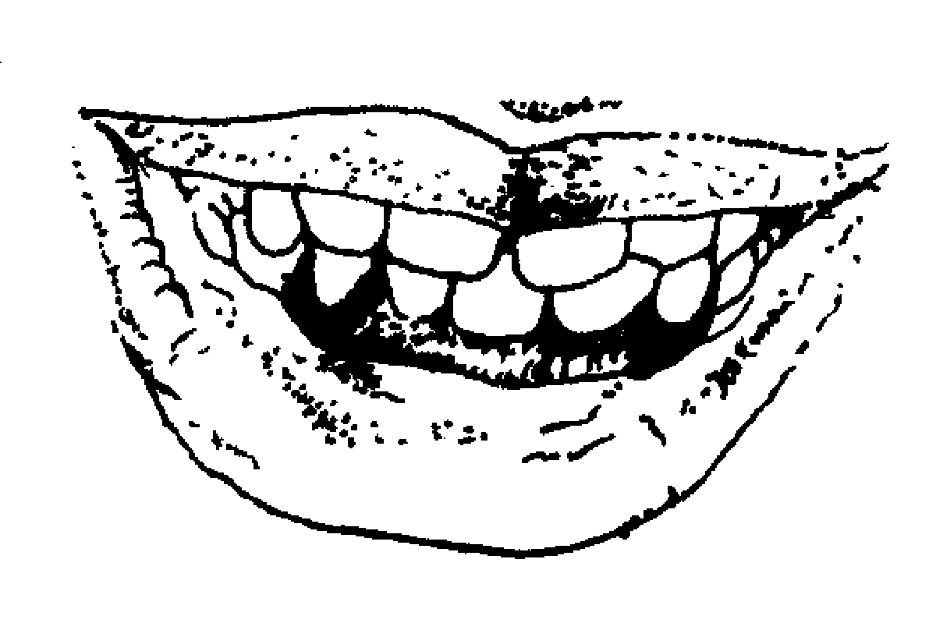
sorrir otheyatheya.
sovaco mukaphwani.
sozinho meekha.
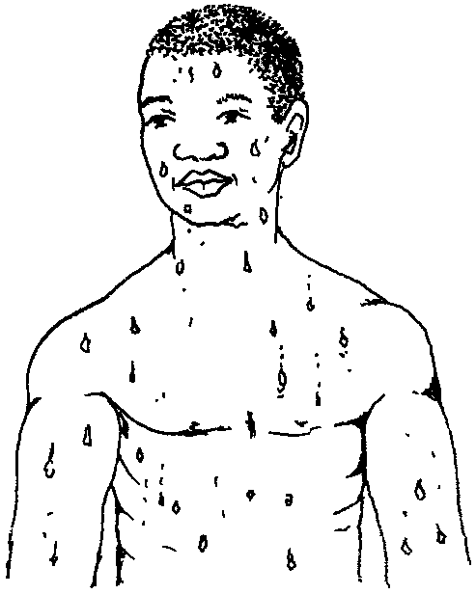
suar orettheela.
suave oveya veya.
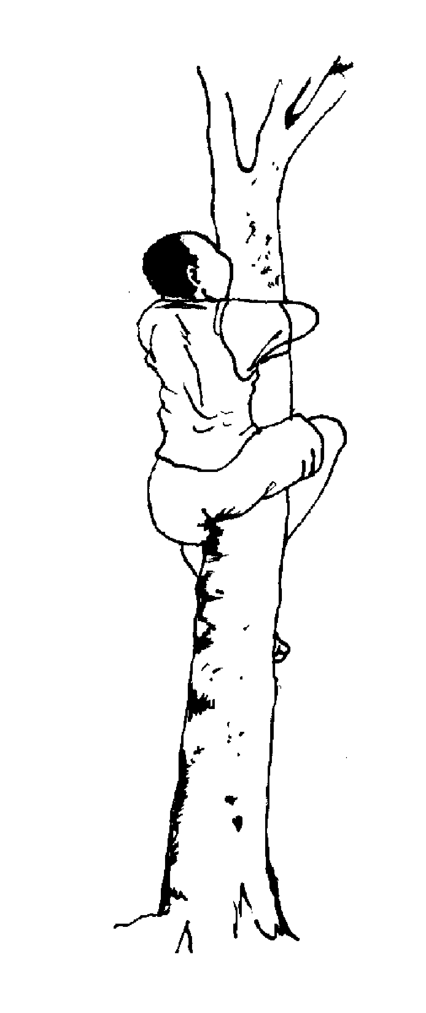
subir owela.
subtrair ovukula.
suficiente otoxa.
sufocar ohimimula.
sujo onanara.
sul okuusini.
sumo esumu.
suor oretthela.
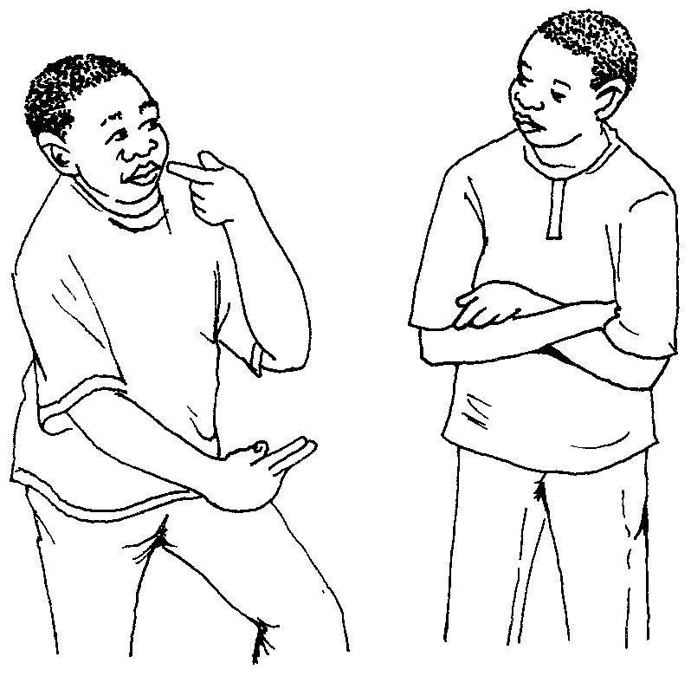
surdo khaniiwa.
surpreender ophwanyerya.
suspirar omumulasa.
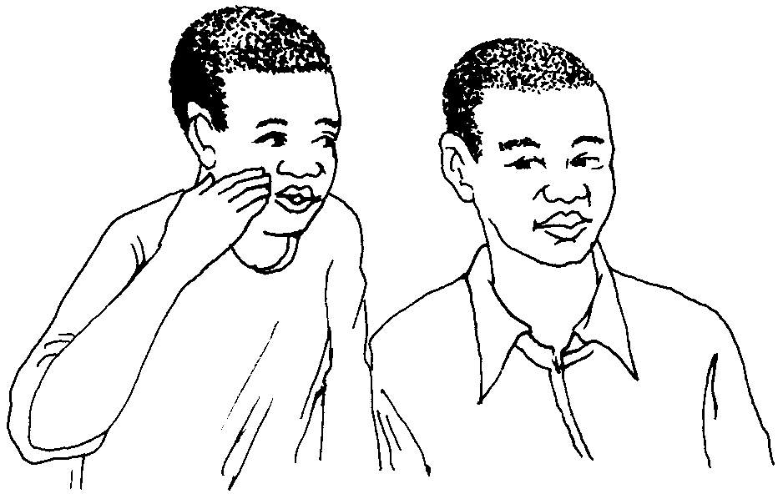
sussurrar waapa.
ter sono ovoliwa ikhove.

T - t

tabaco soona.
tabú mwiikho.
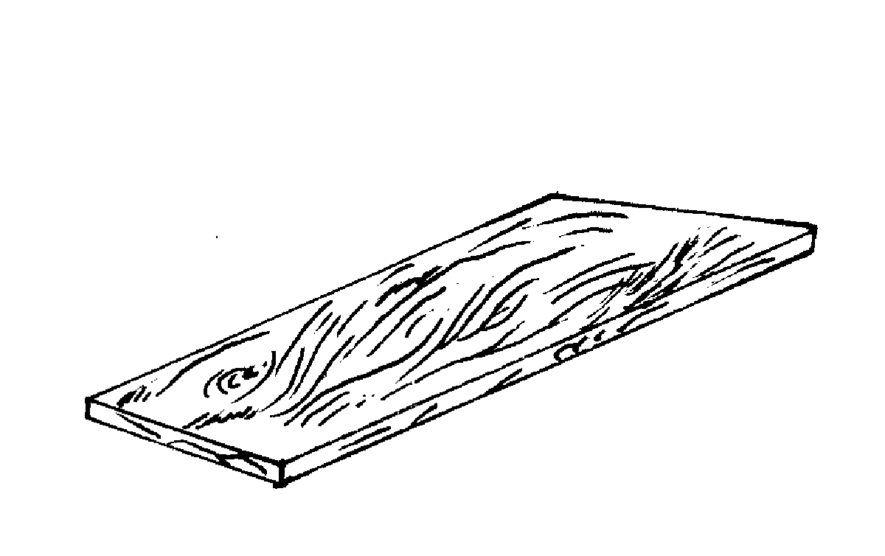
tábua ethapwa.
talvez ohovela.
tamanho wuukumala.
tamareira
tamarinho nweepa.
também navetho.
tampa ekhunelo.
tampão mukhunelo.
tanga mukotta.
tangerina nsartinya.
tangerineira musaratinya.
tapar okhuneela.
tarde isekuwa, makaaripi.
tartaruga ekaha.
tatuagem ochora, ehuku.
tecelão - a pessoa nathokwa.
tecelão - o pássaro nikethe.
tecer otthava.
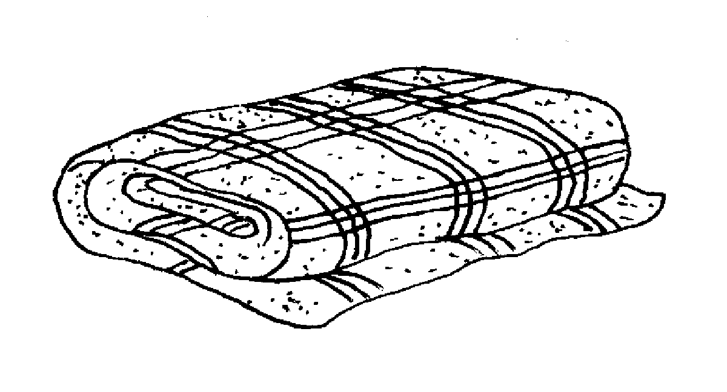
tecido ekuwo.
tecto nipatho; etarato (falso).
teia de aranha rataasi.
teimoso othipelela.
tempestade epula ya mutaaseke.
tempo okathi.
tempo chuvoso eyiita.
tempo de colheita okathi wa ohepha.
tempo frio okathi woorirya.
tempo seco elimwe.
tempos passados ekhalai khalai.
tendão etekhu.
tentar wehererya.
ter okhalana.
ter cuidado ephoole, woovelela.
ter pena woonela othunku.
ter relações sexuais orupihana.
terceiro aneeraru.
terminar omaliha.
terra etthaya.
tesoura etisora.
testa eyuuci.
teta nipele.
teu yawawo.
tia naakhe.
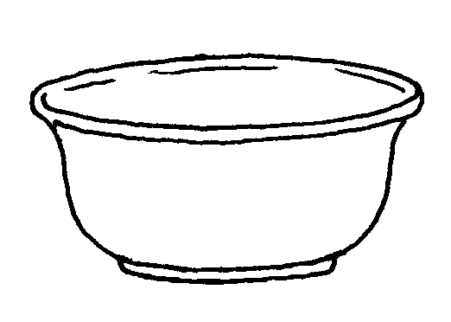
tigela mukakasi.
tijolo ikixolo.
tímido owiisoovelela.
tinha xilape.
tinta etinta.
tio taata.
tirar okumiha.
toca nikhuku.
tocar woopa.
tôco exa.
todo otheene.
todos otheene.
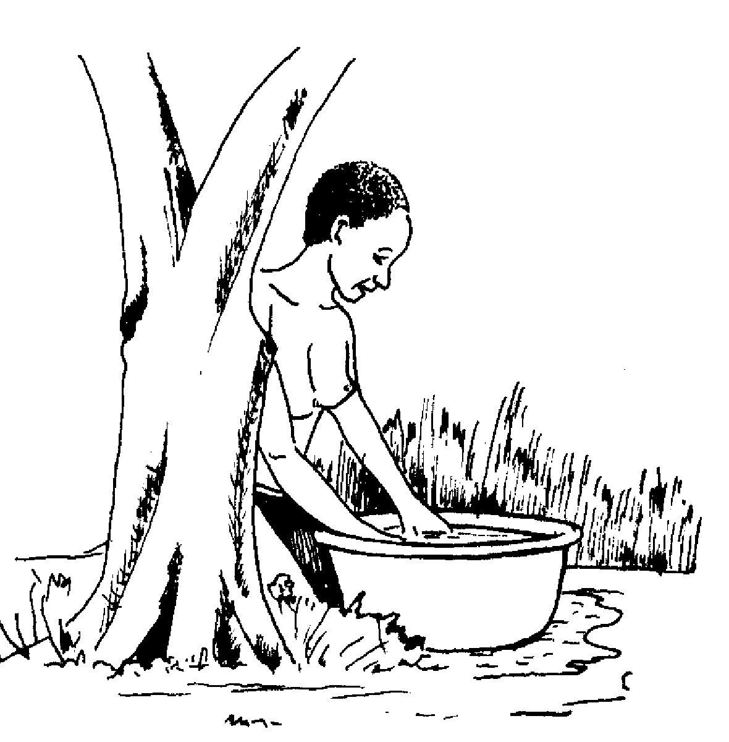
tomar banho orapa.
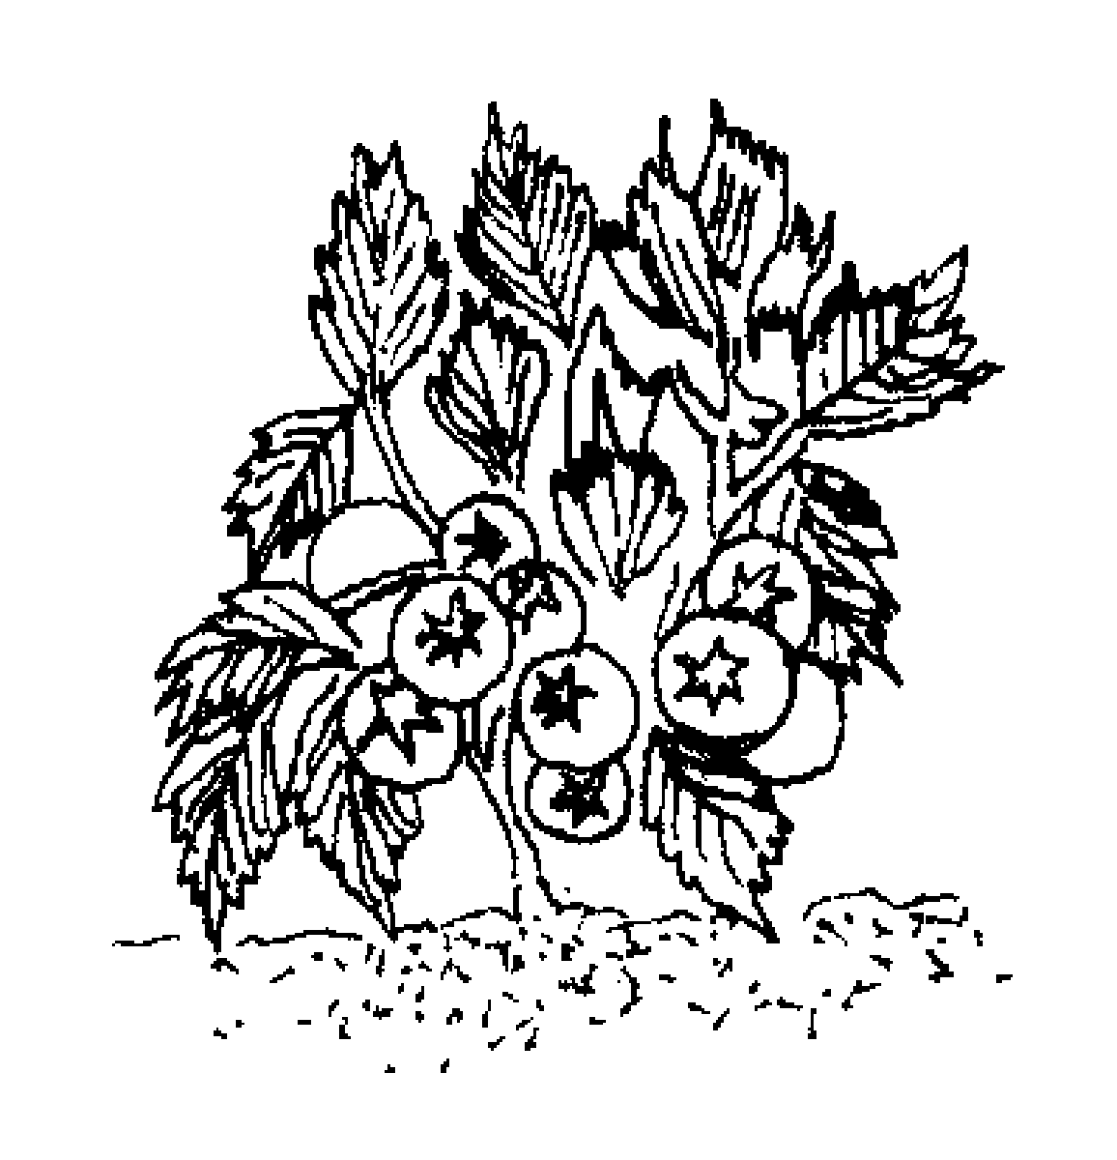
tomate exuwaari.
topo vasulu.
toranja nlimu.
toranjeira mulimu.
torcer oripithula.
tornozelo ekosa.
torrar waarika.
torto okhutupuwa.
tossir okothomola.
toupeira nahuwo.
toutinegra nworokolo.
trabalho muteko.
tradição ilimalelo.
traidor namarukunuwela.
transplantar ophatteya.
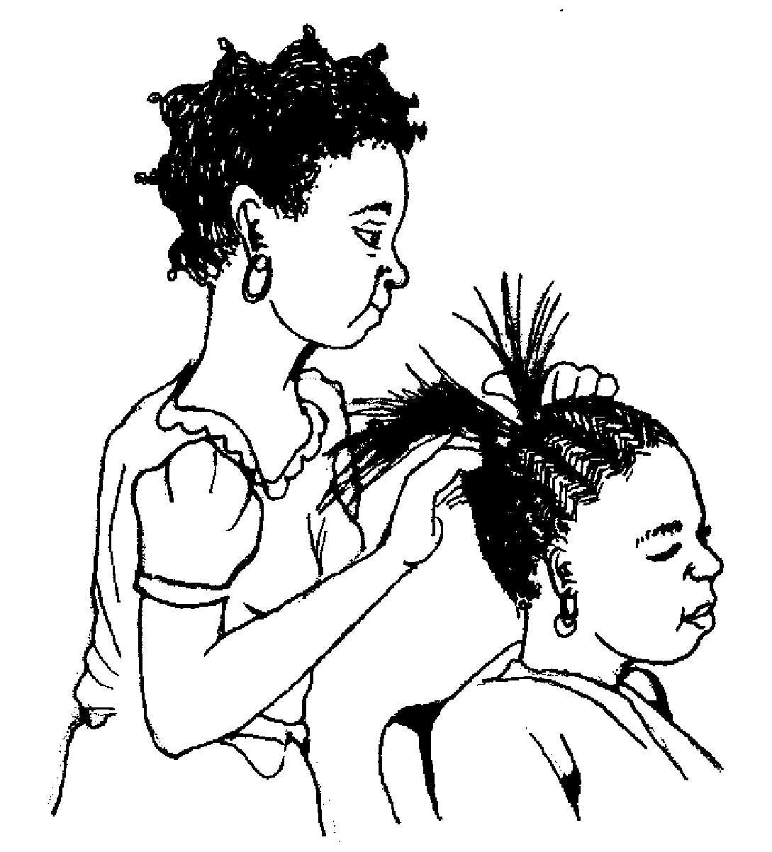
trançar otthava.
tranças otthava.
trapo nttapwatta.
trazer oruuha.
tremer othukumela.
três (3) tthaaru.
treze (13) moloko ni tthaaru.
tribo nloko.
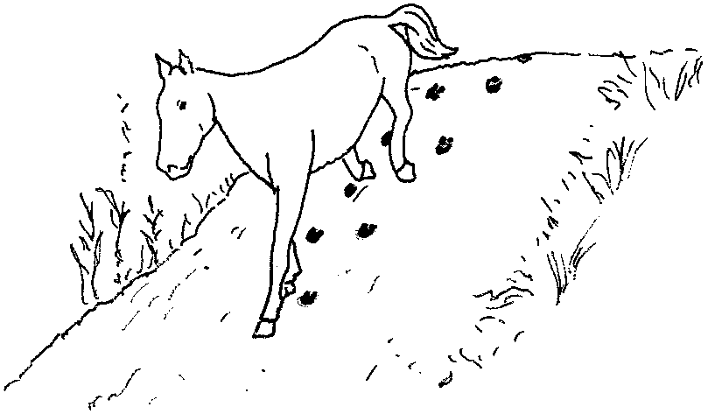
trilho mulila; mphito (de animais).
trinta (30) miloko miraru.
triste oripiwa.
tristeza winiwa murima.
triturar okhuura.
trocar waakakhana.
troco eturuku.
tromba mukoko wa etthepo.
tronco nttoro.
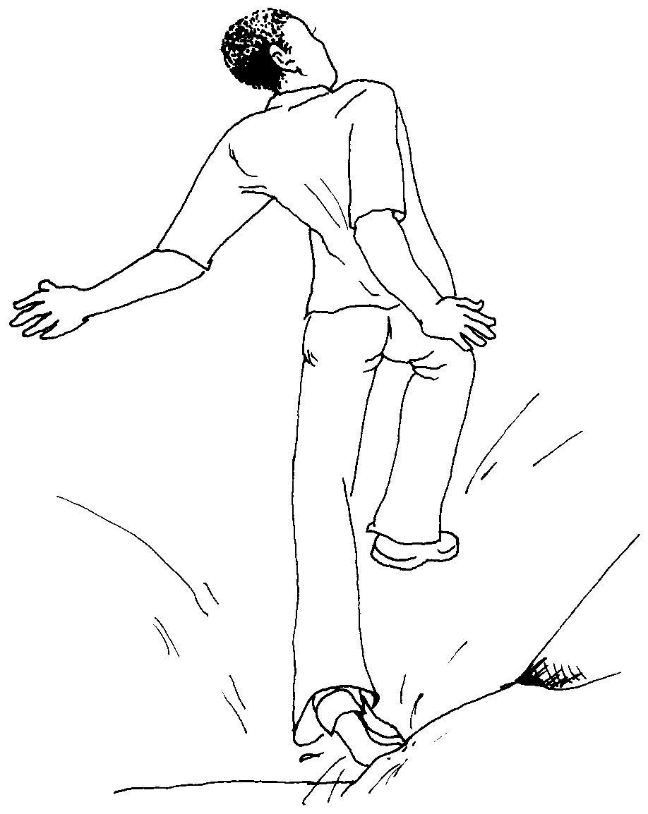
tropeçar okwattula.
trovão etari.
tu weyo.
tubarão namukumi.
tubérculo minani.
tuberculose elapaha.
tudo sotheene.
tumor muwi.
túnica malaya.
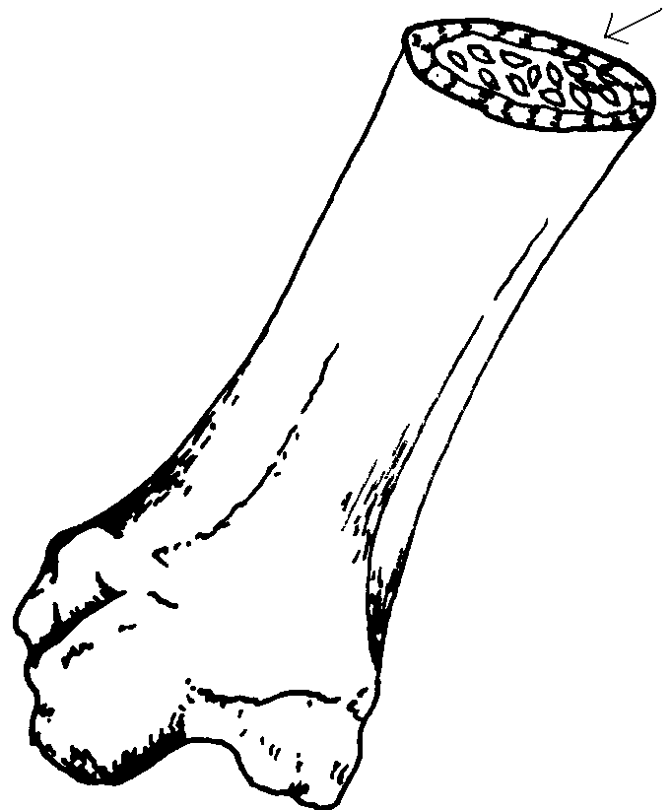
tutano ekhitto.

U - u

úlcera nikhwatta noorupela.
último okiserya.
ultrapassar ovikana.
um (1) emosa.
uma vez emaara emosa.
umbigo mutekhu.
unha nikarikhwa.
untar ottikitthela.
urina miyoso.
urinar orusa.

V - v

ter vertigens naruuryu.
vagina nanyoko.
vaguear wiiseettela.
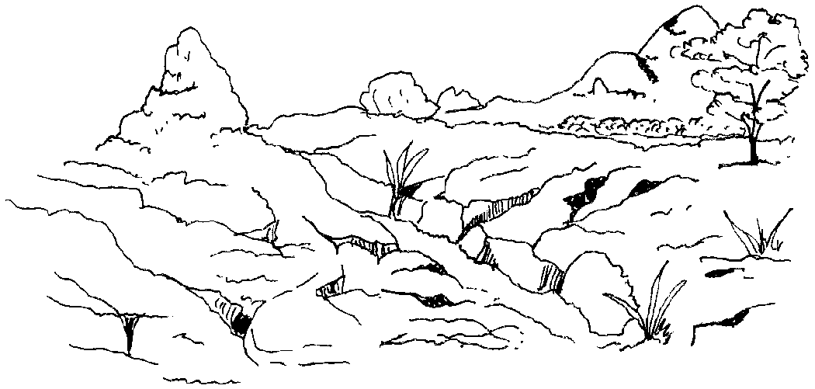
vala nlitti.
vale nikuwa.
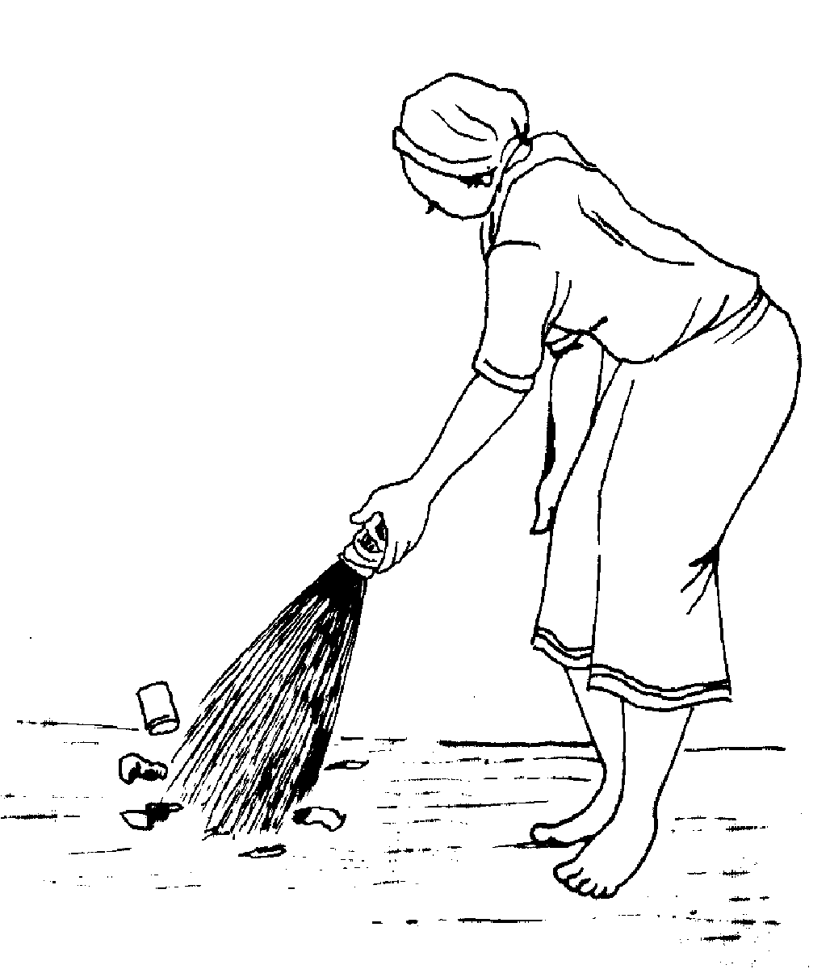
varrer ovela.
vassoura nvelo.
vazio ohiitthu.
vedar otekela.
vedação otekelela.
veia mutika.

vela eveela.
velho nakhulu.
velocidade wuupa.
vencer oxintta.
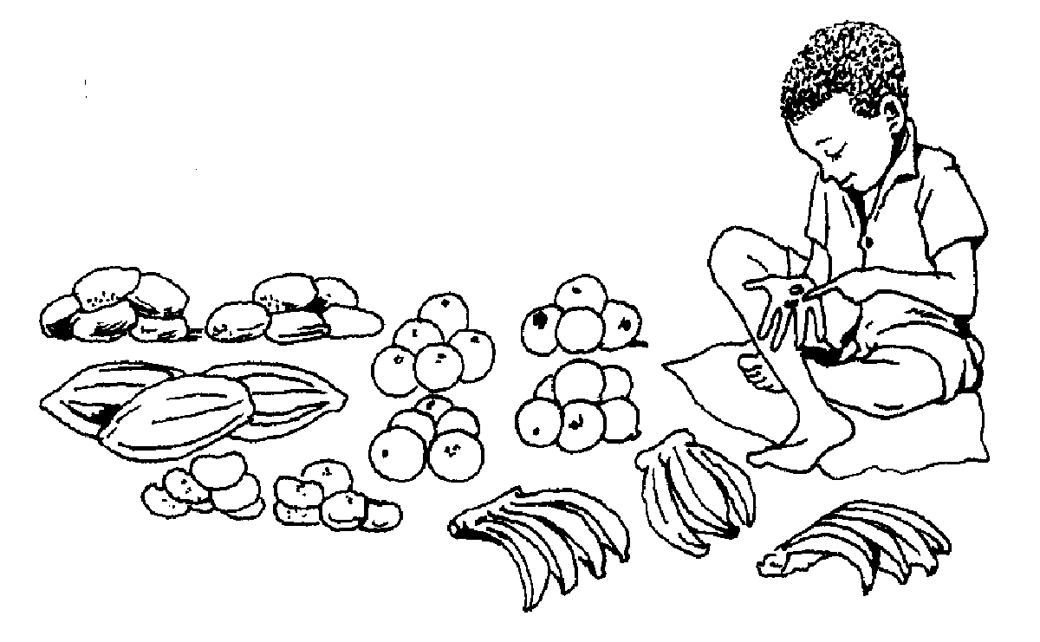
vender otumiha.
veneno da caça waapela.
veneno da feitiçaria murette woowiva.
veneno de cobra murette.
veneração olemeliha.
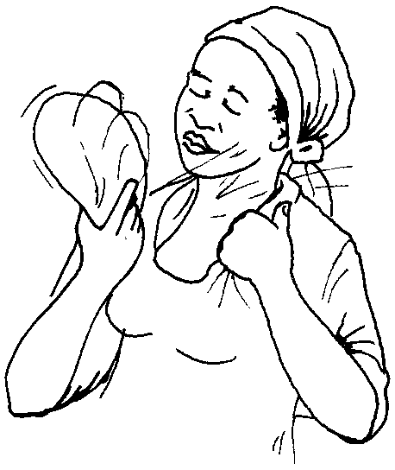
ventilar ovekhula.
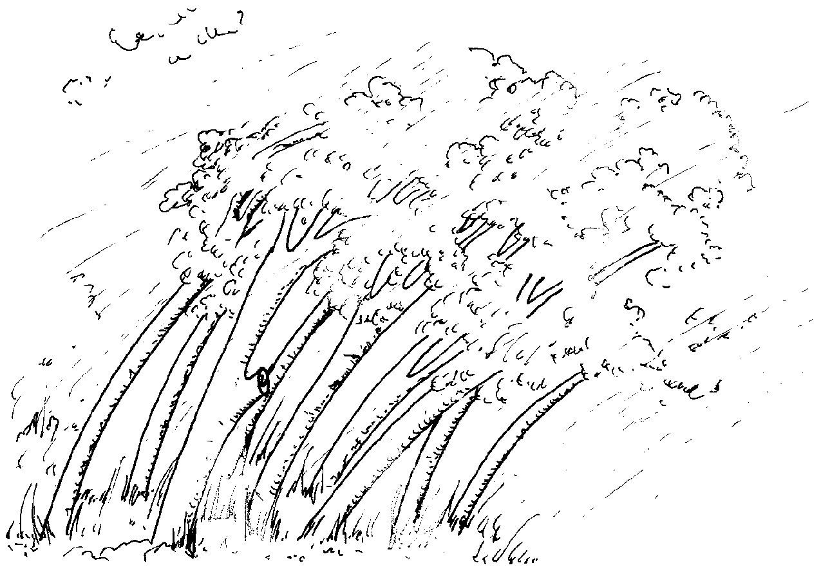
vento epheyo.
ventre mmirimani.
ver woona.
verdade ekekhai.
verde ekithi.
verde yamathapa.
vergonha ehaaya.
verme munku.
vermelho yoxeerya.
vespa mwiwi.
vestir-se wiiwariha.
viagem ekwaha.
viajante nakwaha.
viajar weetta ekwaha.
vida okumi.
viga maampa.
vingar-se ekuhu.
vinte e dois (22) miloko mili ni pili.
vinte e um (21) miloko mili ni emosa.
vinte (20) miloko mili.
violar omutuphela.
vir orwa.
virar orukunuwa.
virar-se opittuwa, osama.
virgem eharusi.
visão moonelo.
viscoso onapha.
viúva naamukhweli.
viúvo naamukhweli.
vivo mukumi.
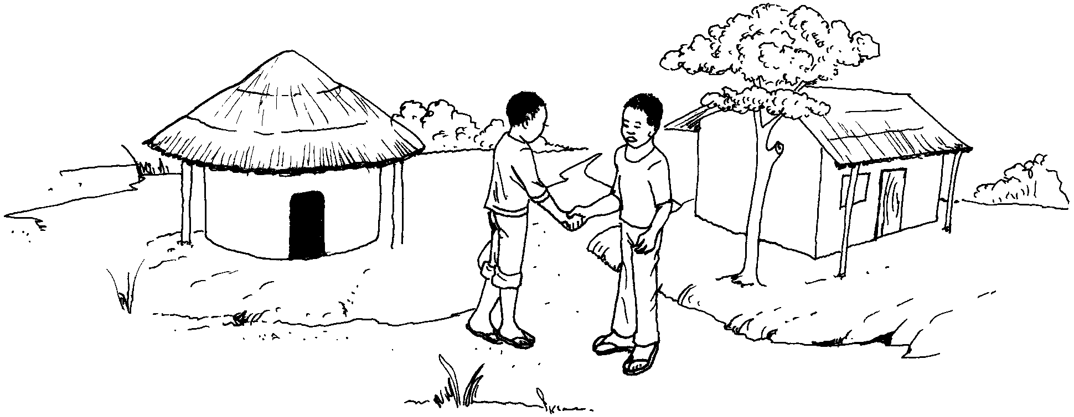
vizinho mwattamanani.
víbora evili.
voar ovava.
você nyuwo.
vocês nyuwo, nyuwosa.
voltar otthika.
vomitar orapheya.
vosso yawinyu.
voz nsu, ehuula.

X - x

xará musina.
xima exima.

Z - z

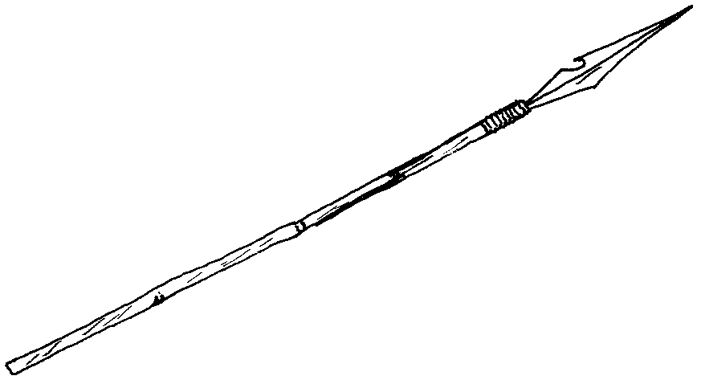
zagaia nivaka.
zebra ekikiri.
zumbir otuma.

Árvore Genealógica
dos termos familiares

Δ - membro da família masculino
Ο - membro da família feminina
▲- ‘eu’
= casamento
| filhos

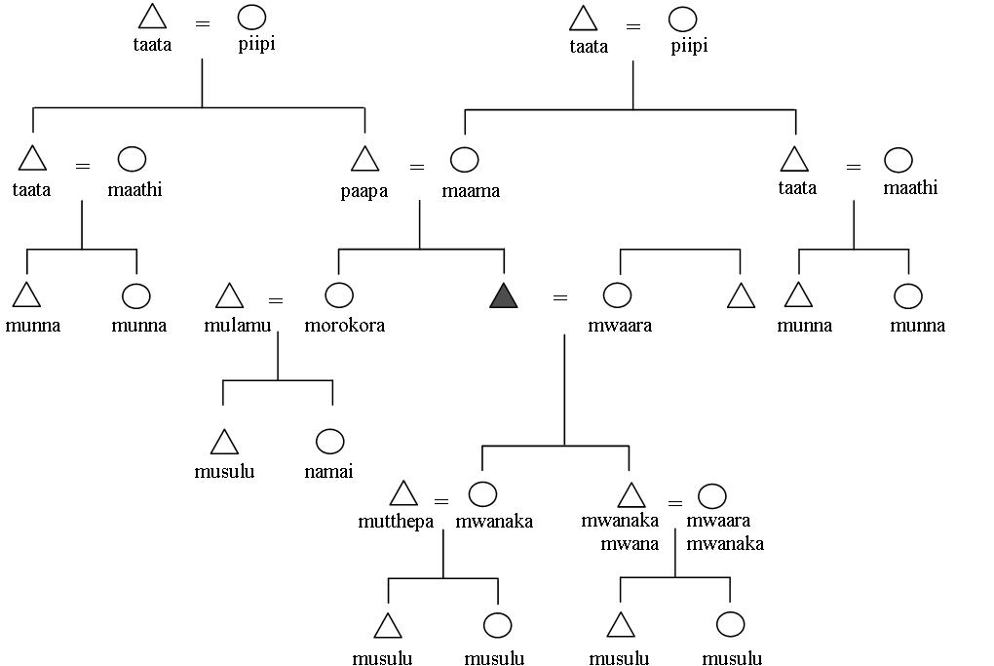

Lista Alfabética
de
Palavras
Emakhuwa – Português

A - a

aikuru forte.
akavi? quantos?
akina alguns.
ale aqueles.
alukamasa argamassa.
alyu alho.
amannyaari rugoso.
amosa amosa alguns.
amuharoye antepassado.
amuluku deus.
amusi parente.
amwaseeta amante.
aneenli segundo.
aneeraru terceiro.
ankha se.
apakati abacate.
apiipi avó (mãe da minha mãe).
ataata avô (pai da minha mãe).
atha ata.
atoropa exército.
atthu povo.
awo eles.
axikokho insecto; pulgão das plantas.
aya marido.
ayo sim.

C - c

coolo anzol.

E - e

ecanela janela.
ecasa amêijoa.
eceecere crista.
ecili epilepsia.
ecohocoho bossa; papo.
efoose foice.
efukau fogão.
ehaaya vergonha.
ehako adivinho.
ehamela grávida.
ehantisi fábula.
eharusi virgem; noiva; noivo.
ehili capoeira.
ehime poço; fonte.
ehipa enxada.
ehirisi amuleto.
ehisapo preço.
ehopa peixe.
ehukhumu castigo.
ehuku tatuagem.
ehuula voz.
ekaafi remo.
ekaalasa calças.
ekaaxa caixa.
ekafe café.
ekaha tartaruga.
ekahi cabaça.
ekakhana pulseira.
ekalawa barco.
ekamaama luz.
ekamisa camisa.
ekampainya campainha de casa.
ekasu cajú.
ekatana catana.
ekatha dedo.
ekeekhai honesto; certo.
ekekhai verdade.
ekha pangolim.
ekhaani pequeno.
ekhaka galinha do mato.
ekhala caranguejo.
ekhalai khalai tempos passados.
ekhalawa sémem.
ekhanana arrotar.
ekhanttiyero lanterna.
ekhapuri sepultura; cemitério.
ekhara rodilha.
ekhavalo cavalo.
ekhinampo cal.
ekhitto tutano.
ekhololo falcão.
ekhootwa espádua.
ekhoovi couve.
ekhopa esquilo.
ekhope colher a colheita.
ekhopiri cobre.
ekhoropa caracol.
ekhotto guerra.
ekhukulo cadeira.
ekhunelo tampa.
ekhuntta pombo.
ekhupula bexiga.
ekhutte feijão.
ekhuulu antílope.
ekhwali perdiz.
ekhweeli realmente.
ekhweyi arco-íris.
ekikiri zebra.
ekintali quintal.
ekisura ilha.
ekithi verde (fruta).
ekohi nuca.
ekole côco.
ekoma dança; batuque.
ekonto mil (1000).
ekonya crocodilo.
ekookhino cotovelo.
ekopho copo.
ekosa tornozelo.
ekuhu vingar-se.
ekusinya cozinha.
ekuwo roupa; capulana; tecido; pano.
ekwaasuni órfão.
ekwaha viagem.
ekwatthi quarto.
elapaha tuberculose.
elapo país.
elatha lata.
elavulelo linguagem.
elema armadilha de peixe.
eleti leite.
elimalelo costume.
elimwe tempo seco.
elipwi dedo do pé.
elooca loja.
elopwana pénis.
emanka manga.
ematta machamba.
emiya cem (100).
emosa um (1).
empa casa.
enama carne.
enanasi ananás.
enari búfalo.
eneneele formiga.
enihimaaya significado.
enika banana.
enowa cobra.
enuku grão.
enuwi abelha.
enyakwata minhoca.
enyompe boi.
enyutto martelo.
epahari mar.
epalame ave.
epantte pedaço.
epapa colmeia.
eparatha prata.
eparatho prato.
epasari mercado.
epeerima curva.
epereku prego.
epetthe anel.
ephareya praia.
ephau pão.
ephawu oco.
ephepele mosca.
ephera goiaba.
epheyo ar; vento.
ephiro caminho.
ephitelo bainha.
ephivi flauta.
ephome sangue.
ephoole ter cuidado.
ephotiri garrafa.
ephula nariz.
ephwanyaasi seiva.
epiinya borda.
epiphi escuridão.
epirincela beringela.
epirinku brinco.
epoma pitão.
epoolosa bolso.
epooma cidade.
epottha escravo.
epowesiya poesia.
epoxolo pá.
epula chuva.
epuloku bloco.
epuputtho escova.
epuri cabrito.
epuru ninho.
epwaro alpendre.
epwittipwitthi ovelha.
epyo semente.
erapoyo repolho.
eraranca laranja.
eretta doença.
erikiriki pupila.
erima gema.
erintta ramo.
eriyari no meio; entre.
erukulu abdómen; barriga.
erutthu corpo.
eruwa mormoché.
eryawe pilão.
esaakhu saco.
esala sala.
esamulo pente.
esapala pele de animal.
esapola cebola.
esenora cenoura.
esiisi môcho.
esikatta escada.
esintina latrina.
esipo canção; canto.
esisi coruja.
esiyo piscar.
esoope gafanhoto.
essamu isca.
esumana semana.
esumu sumo.
esya novo.
etaaputha moela.
etakhwa selva; floresta; mato.
etala fome.
etara coxa.
etarato tecto falso.
etari trovão.
etekhu cordão umbilical; tendão.
ethaapwa madeira.
ethaawuni seca.
ethale conto; fábula.
ethapwa tábua.
etheci ratazana.
etheneri estrela.
ethokwa peneira.
ethoni cara.
ethuku borbulha.
ethutu flor.
etinta tinta.
etisora tesoura.
etothomwa pulga.
ettamanko sandália.
ettekuxa malária; febre.
etthamuwo faísca.
etthapwe cacimba.
etthaya terra; solo.
ettheere esteira.
etthepo elefante.
etthirima peito.
etthu coisa; algo.
etthuvo presente.
ettuli costas.
ettuura cinza.
eturuku troco.
eveela vela.
evekelo pedido.
evili víbora.
ewooru ouro.
exa tôco.
exaapa chapa.
exaaya chá.
examaniya candeeiro.
exapatu sapato.
exapheu chapéu.
exaworo casa de banho.
exeeni? o que?
exiko pescoço.
exikopulu escopro.
exima xima.
exiri parede.
exuwaari tomate.
eyaakha ano.
eyano boca.
eyiisi horta.
eyiita tempo chuvoso.
eyuuci testa.
eyuuma ferro.
eyuunu cintura; anca.

H - h

hapa fígado.
havara leopardo.
hiyo nós.
hoothe junto.
hooti com licença.

I - i

ichuuwi formiga alada.
ihali notícias.
ihapari notícias.
iikuru poderoso.
ikapikaphi pestana.
ikaruma ferramenta.
ikavi? quantos?
ikayaya florescência.
ikharari cabelo.
ikhuni lenha.
ikhunyunyu hérnia.
ikixolo tijolo.
ikokhola lixo.
ikuru força.
ilimalelo tradição.
imiya piili duzentos (200).
imiya thanu quinhentos (500).
ipaalti balde.
ipwetupwetu antena.
ireru barba.
isekuwa tarde.
isene saliva.
isyo rim.
iyaaphi pálpebra.
iyano lábio.

K - k

kaaphiyaka cesto.
kamasi escarro; ranho; constipação.
kapanka cerveja tradicional.
kapwitthi arma de fogo.
karera machimbombo.
katapala barriga da perna.
khaavo ninguém.
khaniiwa surdo.
khapa cágado.
kharaka batata doce.
kharamu leão.
khavoko rede de pesca.
khiisi lula.
khiniivo nenhum(a).
khole macaco.
khula cada.
koroxo castanha de cajú.
kusupa hiena.
kuusi chuvisco.
kwaatu gato.
kweekwe sempre.

L - l

liini? quando?
lokho piri-piri.

M - m

maai mãe.
maakha sal.
maakhoro bode.
maampa viga.
maana porque.
maapanuwa barbatana.
maasi água.
maasikara máscara.
maathi sogra.
mahaasa papas.
mahari lobolo.
mahiye cemitério.
mahoola guia.
maithori lágrimas.
makaaripi tarde.
makhala carvão.
makhata ombro.
makhoottiheryo impedimento.
makhura óleo.
makhuva espinha.
makhuvaru esqueleto.
makhwikwi sobrancelha.
makokho lepra.
makukhu arbusto.
makutthi palha.
malakha guelra.
malaphelo juramento.
malavi presságio; encantamento.
malaxi capim.
malaya túnica; cajado.
malikanyiheryo provérbio.
malivelo pagamento.
manri pêlo.
maphapo gémeos.
maralala granizo.
marapo abóbora.
mararuwo adultério.
marupo intestinos.
masasu pulmão.
masikhini pobre.
masooso dor.
masuwelo conhecimento; sabedoria.
matthuwa pedras da lareira.
mattuvi amendoim.
mattyokwa mandioca.
matukumerya papeira.
mavala pegada.
mavalaka escama.
mavalo passo.
mavi fezes.
mawanelo disputa.
mawuryo melancia.
maxankiho dificuldade.
maxatto machado.
meekha sozinho.
meele mapira.
meelo amanhã.
meesa mesa.
mihaava areia.
miiva eu mesmo.
miloko mili vinte (20).
miloko mili ni emosa vinte e um (21).
miloko mili ni pili vinte e dois (22).
miloko miraru trinta (30).
miloko mithanu cinquenta (50).
miloko mithanu na miraru oitenta (80).
miloko mithanu na misexe noventa (90).
miloko mithanu na mosa sessenta (60).
miloko mixexe quarenta (40).
minani tubérculo.
mirerelo bens.
mirika grunhir; rosnar.
mixoxo camarão de água doce.
miyo eu.
miyoso urina.
miyowa lombriga.
miyuku larva.
mlaka clareira.
mmanka mangueira.
mmeneni palma.
mmilo garganta.
mmiravo rapaz.
mmirimani ventre.
mmoononi pulso.
mokolo centopeia.
moloko mithanu napiili setenta (70).
moloko ni tthaaru treze (13).
moolumelo linguagem.
mooma inhame.
moonelo visão.
moono braço.
mooro fogo; lume.
mpakha até.
mpantta wa ao lado de.
mpaphaya papaieira.
mpatthani amigo.
mphera goiabeira; abacateiro.
mphirya futebol.
mphito trilho de animal.
mphivi pau-preto.
mpirikixa mavi escaravelho.
mpiru perú.
mpisa avestruz.
mpottolo cacete.
mpwexa khali louva-a-deus.
mtathi palito.
mu em.
muhakhu bens; dinheiro.
muhakwa gergelim.
muhali cana-doce.
muhiima irmão.
muhina mwa dentro de.
muhinti indiano.
muhokorokho fruta.
muhooleli chefe.
muhusi sopa; caldo; caril.
mukakasi tigela.
mukano fronteira; limite duma machamba.
mukaphwani sovaco.
mukhali habitante.
mukhaliheryo ajuda.
mukhanyerero dever.
mukhasu cajueiro.
mukhitto som.
mukhoi corda; fio.
mukhopo peixe-barba.
mukhora porta.
mukhori cabo.
mukhova missanga.
mukhukuni abrigo.
mukhulaku albufeira.
mukhunelo tampão.
mukhuveya anão.
mukina outro.
mukole coqueiro.
mukotta tanga.
mukufu colar.
mukulukhana curandeiro.
mukumi saudavel; vivo.
mukunya homem branco.
mukutaaphe pontapear.
mulaapi cachimbo.
mulala luto.
mulamu cunhado.
mulapa embondeiro.
mulattu problema.
mulavilavi malandro.
muletto hóspede.
mulila trilho.
mulimi agricultor.
mulimo limoeiro.
mulimu toranjeira.
muloko dez (10).
muloko ni mosa onze (11).
muloko ni piili doze (12).
muloko ni thanu quinze (15).
muloko ni thanu na mosa dezasseis (16).
muloko ni thanu na piili dezassete (17).
muloko ni thanu na tthaaru dezoito (18).
muloko ni thanu na xexe dezanove (19).
muloko ni xexe catorze (14).
mulopwana homem.
Muluku Deus.
munaani planta do pé.
munepa alma; espírito.
munika bananeira.
munku verme.
munna primo(a).
munupi bico.
munyapa gato silvestre.
munyepu ervas daninhas.
munyukhu cadeira; banco.
mupattetthe enxame.
muraakho armadilha.
murala cicatriz.
murapa planta trepadeira.
murapattha palhota.
murarance laranjeira.
muretta doente.
murette remédio; veneno.
murettele paz.
murima coração.
murinki jarro.
murithi descendente.
muritti carga.
muro riacho; rio.
murokora irmã.
murolo feto.
murotto depois-de-amanhã.
murowani civeta.
muru cabeça; cacho.
murupa saco de plástico.
murutthu cadáver.
muruwano insulto.
musaratinya tangerineira.
musina xará.
musipha hérnia.
musokho imposto.
musoro arroz.
musulu sobrinho(a).
musurukhu dinheiro.
musuulu neto.
musuweli sábio.
musuweliwa conhecido.
mutakhi cruél.
mutaphulelo argumento.
mutathari raiz.
mutathi caniço.
mutekhu umbigo.
muteko trabalho; emprego.
muthala bambú.
muthana coluna vertebral.
muthari fenda.
muthato ponte.
muthiyana mulher.
muthuko luz.
muthulu manguço.
muthupi galo.
mutika músculo; veia.
mutothi pescador; caçador.
muttetthe aldeia.
mutthepa genro.
mutthu pessoa.
muttottopelo louvor.
muturi assobio.
mututhu sanguessuga.
mututhunya coxo.
muulutha multa.
muulweene adulto.
muupa escudo.
muura arco.
muuruthi sombra.
muwi tumor.
muxaxa acampamento.
muxerexere margem.
muxiri pepino.
mwaako montanha.
mwaalo faca.
mwaamunama animal.
mwaapalame pássaro.
mwaapu panela.
mwaara esposa.
mwaareryo brilho.
mwaatani cunhada.
mwaattewa segunda esposa.
mwaavana jovem.
mwaayini de propósito.
mwala rochedo.
mwalapwa cão.
mwali moça.
mwalyakhu galinha.
mwamukokho reumatismo.
mwamwalapwa cachorro.
mwana criança.
mwana filho(a).
mwanene dono.
mwattamanani vizinho.
mwaxaana pinto.
mweeri lua; lua-cheia; mês.
mwenteri libelinha.
mwetto perna.
mwiici chacal.
mwiikho tabú.
mwiila cauda.
mwiipali canela da perna.
mwiiwa espinho.
mwiiwanano acordo.
mwiixi fumo.
mwiri árvore.
mwithe buraco.
mwiwi vespa.

N - n

naakhe tia.
naamukhweli viúva; viúvo.
naanano já.
naaru orelha.
naatekhume soluçar.
nahuwo toupeira.
nakhuku corvo.
nakhulu idoso; velho.
nakhuwo maçaroca; milho.
nakumwe corcunda.
nakuru fantasma.
nakwaha viajante.
nakwitti lagartixa.
namaatteya polígamo.
namahana ferreiro.
namakhaliha parteira.
namalele limo.
namaloyi enguia.
namanriya camaleão.
namaphuca estúpido.
namarokolo coelho.
namarukunuwela traidor.
namawehaweha espião.
namaxaya caçador.
namirette feiticeiro.
nammilepeni lagarta.
nammiserya pescador.
namoona profecia.
namuhapaliwa bêbedo.
namuhupi mensageiro.
namukumi tubarão.
namurwa estrangeiro.
namuteko empregado.
namutthu multidão.
namuttompe corrupto; prostituta.
nanakoso negociante.
nancile sarampo.
nanrima egoista; invejoso.
nantthatto quiabo.
nantti mexoeira.
nantuthu morcego.
nanyoko vagina.
naphipi cegonha.
naphulu rã.
napwipwi estômago.
naruuryu vertigens.
nasimola mendigo.
nasinyiku porco-espinho.
nasipiha elefantíase.
nathokwa tecelão (pássaro).
natiri promessa.
navetho também.
nawipunyeeriha curioso.
nawiye ladrão.
nawookho lagarto; lagarta agama.
nawootte magro.
naxariya justo; justiça.
ncoco rinoceronte.
neeku nuvem.
ni com; e.
nihalapa cicatriz.
nihiku dia.
nihimo clã.
nihuta embrulho.
nihuuwela casulo.
niikho concha; colher.
niino dente.
niipha bebida alcoólica.
niira cerimónia; banquete.
niitho olho.
nikarikhwa unha; garra.
nikatuphe casca de ovo.
nikethe tecelão (pessoa).
nikhalako panela.
nikhola curral.
nikhooto rebanho.
nikhuku toca; gruta.
nikhule rato.
nikhuli pele de pessoa.
nikhuttu nádegas.
nikhuva osso.
nikhwatta ferida.
nikokoro quintal.
nikosi concha do mar; carapaça.
nikoto bando de pássaros.
nikotokotho escarro.
nikukhu folha.
nikula canoa; casca.
nikuruthu borboleta.
nikutha joelho.
nikutthi palmeira.
nikuwa vale; pântano.
nimettho lâmina.
ninnyaari ruga.
ninri pena.
nipalama lagarta monitor.
nipalapasa lasca.
niparari costela.
niparatha barata.
nipatho tecto.
nipele seio; teta.
nipetta corneta.
nipheru bolha; espuma.
niphita casco.
niphitto nó de dedo; nó de madeira.
niphu abdómen.
niphwanya dores do parto.
nipita pata.
nipotthe abcesso no sovaco.
nipotto estaca.
nipupha asa.
nipuro lugar.
nivaka seta; zagaia.
nivoroxa estrela cadente.
nivowu mamba verde.
nivuru punho.
niwimpi onda.
niwowo crosta.
nlamulo lei.
nlapa batuque.
nleka girafa.
nlelo ainda.
nleso lenço.
nliinya fio.
nlimu limão; toranja.
nlitti vala; cova.
nloko tribo.
nluku pedra.
nlumi língua na boca; chama.
nlutte nó.
nnaari não.
nnakhala nunca.
nnawu pé.
nnyaka chifre.
nnyakela dente molar.
nooce ovo.
nookhwiri chupa-sangue.
nooloko oleiro.
npantta lado.
npwino aguilhão.
nratta albufeira; lago; lagoa; charco.
nrattha pato.
nreeriho benção.
nrepo abutre.
nsala lixeira.
nsana ontem.
nsartinya tangerina.
nsina nome.
nsipo música.
nsu voz.
nsuri antes-de-ontem.
nsuwa sol.
ntapha armadilha de nó.
ntari careca; calvo.
ntata mão.
ntatha celeiro.
nthepa cor.
nthumu ânus.
ntikwa folha de mandioca.
ntooya dar palmada.
nttaava língua falada.
nttapwatta trapo.
ntthavi rede.
ntthiya lagoa.
ntthona sede.
ntthupi poeira.
nttiyope aguardente.
nttonttoni gota.
nttophe matope.
nttoro tronco.
nuulumo palavra; discurso.
nuumala depois.
nuume sapo.
nuusu metade.
nvarihano compromisso.
nvelo vassoura.
nvithe restos de comida.
nwanani inimigo; adversário.
nweepa tamarinho.
nworokolo toutinegra.
nxala lanho.
nxilo pedra de moer.
nxitta calcanhar.
nxotte algodão.
nyuwo você; vocês.
nyuwosa vocês.

O - o

ochora tatuagem.
ohaana haver.
ohaawaa sofrer.
ohaaxa espezinhar.
ohala ficar.
ohapuwa desviar.
ohela enfiar; envenenar.
oheya apanhar em armadilha.
ohiitthu vazio.
ohiiweryawerya senil.
ohilipa fraco.
ohiloka idiota.
ohimimula sufocar.
ohimmwa eloquente.
ohimutthu estúpido.
ohimya dizer; explicar; denunciar.
ohineetta paralítico.
ohinleva impaciente.
ohinnyara estéril.
ohisuwela ignorante.
ohiya abandonar; deixar.
ohiyererya abandonar; desistir.
ohiyu noite.
ohoma apunhalar; abater na caça.
ohonona gasto; estragar.
ohoola acompanhar.
ohoolela liderar.
ohooliha adiantar.
ohoolo frente; em frente.
ohoolo wa em frente de.
ohoona cego.
ohovela talvez.
ohuhumuwa reanimar-se.
ohula abrir porta; castrar.
ohuuluma mudo.
ohuwa criar; domesticar.
okakha empurrar.
okameliwa noiva.
okaphula ferver.
okata nadar.
okathi estação; tempo.
okattha lavar roupa.
okawa dividir.
okela entrar.
okhala habitar; estar; ser.
okhalana ter; obter.
okhaliherya socorrer.
okhapelela conservar.
okhomasa cumprimentar.
okhootta negar.
okhoottiha proibir.
okhoroma acocorar-se.
okhottiherya impedir.
okhulumuwa cansado.
okhuma sair.
okhumula chocar com.
okhuna dobrar; enrolar.
okhuneela tapar; cobrir.
okhunula descobrir; abrir.
okhupaarela abraçar.
okhupaleliha persuadir.
okhupali concordar.
okhuruwa descer.
okhutupuwa torto.
okhuura triturar.
okhuveeha encurtar.
okhuveya curto.
okhuwela gritar.
okhwa falecer.
okhweya barato; fácil.
okhwiri feitiçaria; feitiço.
okilaathi sentar-se.
okiserya último.
okoha perguntar.
okokhola debulhar.
okokhora ajoelhar-se.
okopha pedir emprestado; emprestar; dívida.
okorosowa gigante.
okothomola tossir.
okukhula apascentar.
okukuma gaguejar.
okumana ni encontrar-se com.
okumi vida.
okumiha tirar.
okurumuwa aborto espontâneo.
okurunuxa acalmar.
okuttumula chocar com.
okuusini sul.
okuxa levar.
okwattula tropeçar.
okwattuwa menstruação.
okwesa limpar (casa, quintal).
ola este(a).
olaka aconselhar.
olakaseya desaparecer.
olakela decidir.
olakiherya explicar.
olaleya anunciar; profetizar.
olamula governar; julgar.
olapha jurar.
olaphulela exorcizar.
olapuwa atravessar.
olata lamber.
olattana semelhante.
olattana ni parecer-se com.
olattula convidar.
olavula falar.
olawiha provar.
olaxerya despedir-se.
ole aquele.
olekela demorar.
olela educar.
olelemeya balançar.
olelo hoje.
olemela peso.
olemelela reputação.
olemeliha honrar; veneração.
olemeliwa pesado.
olepa desenhar; escrever.
oleva paciente.
olevelela paciente; perdoar.
oliipiha apertar.
olikana igual.
olikanihe complete.
olili cama.
olima cultivar; limpar machamba; capinar.
olimela sachar.
olipa duro.
olipelela esperar um tempo.
olipiha endurecer.
oliva pagar.
oliyala esquecer.
oloha sonhar.
olokiha arranjar.
oloko barro.
oloompa orar.
olowa enfeitiçar.
oluma morder.
olummwa picada; picar; ferroar.
olumwenku mundo.
olya comer.
olyiha alimentar.
omaaleleya silencioso.
omala acabar.
omaliha terminar.
omana dar pancada; bater.
omela germinar.
omila assoar-se.
ominya coar.
ominyala corajoso.
omireya afogar-se.
omirya engolir.
omiserya pescar.
ommaaliha acalmar.
omokoni norte.
omootherya acusar.
omora cair.
omorela aterrar.
omoriha deixar cair.
omulema acarinhar.
omumula respirar; descansar.
omumulasa suspirar.
omusi família.
omutthapela felicitar.
omutthu bondoso.
omutuphela violar.
omwalana divorciar-se.
omwaramwarya espalhar.
omwareya dispersar.
onaana molhado.
onaaniha molhar.
onanara feio; sujo.
onanariwa ficar zangado.
onapha viscoso.
onaya doce.
oneela mergulhar (descender).
oneena comichão.
oneneva gordo.
ongonga roncar.
onona afiar.
onuna gordura.
onya defecar.
onyaala murchar.
onyaanya destruir; estrangular.
onyakela pisar.
onyakula fazer barulho.
onyatta esmagar.
onyokha odiar.
onyoma cola para apanhar pássaros.
onyonyiwa preguiçoso.
onyoonyiha aborrecer.
onyunya azedo.
oohittheka inocente.
oohiwananeya confuso.
ookhala alguém.
ooloka honesto.
oopacerya primeiro.
ootakhala cruél.
oothamathama nómada.
oottheka culpado.
opaca provocar.
opacerya começar; recomeçar; iniciar.
opaha queimar.
opahula envenenar.
opakhirya carregar.
opakhula descarregar.
opapatthela aplanar.
oparula rachar.
opattha esculpir.
opatthula lavrar.
opattiha acender.
openuwa recuperar.
openuxa curar.
opephera copular.
opera descascar; esfolar.
ophalula separar.
ophatteya transplantar.
ophavela procurar.
opheela precisar.
ophempa flutuar.
ophenta amar.
ophima medir.
ophiya chegar.
ophoota chupar.
ophootana beijar.
ophuka resolver.
ophumurya espirrar.
ophunyeya estreito.
ophutuwa explodir.
ophuwa rebento.
ophwanya encontrar.
ophwanyerya surpreender.
opirikisa rolar.
opisa atrasar; demorar.
opittuwa virar-se.
opuhuwa abundar.
opuputtha polir.
opurula puxar; arrastar.
opuruleya deslizar.
oputaphuterya embrulhar.
opweha pôr.
opwetewa arruinar.
opwexa partir; quebrar.
opwina mergulhar; afundar.
oraamattha cérebro.
orakala deficiente.
orakama alto.
orapa tomar banho.
orapheya vomitar.
orapiha lavar loiça.
orara ralar.
oravo cêra; mel.
oreera bonito; limpo.
oreera murima generoso; bom.
oreeriha abençoar; ornamentar.
orehererya reparar coisa.
orekama cumprido.
orekamiha alongar.
orela pôr ovos.
orera nrima santo.
oreriha melhorar.
orettheela suar.
oretthela suor.
oreva chamuscar.
oriha atirar; deitar.
orika caro.
orikarika difícil.
orimeela perder.
orimeliwa perdido.
oripa preto; escuro.
oripithula torcer.
oripiwa triste.
orirya frio.
orithi herdar.
orottoha cacarejar.
orowa ir.
orowela buscar.
oru pus.
orukuneya jogo.
orukunuwa virar.
orukurerya rodear.
oruma mandar; enviar alguém.
orumela servir.
orupa dormir.
orupihana ter relações sexuais.
oruruvala inchar.
orusa urinar.
oruuha trazer.
oruwa amassar.
oruwana insultar.
oruweya mergulhar na água.
orwa vir.
osama virar-se.
osapa peidar.
osareya cheio.
osariha encher.
osarihela acumular.
osempa desvio.
osena cuspir.
osikha funeral; enterrar.
osikula lamentar.
osirikha desmaiar.
osiva sabor; doce.
osiveliha agradar.
osiveliwa gostar.
osoma ler.
osomiha ensinar.
osonyororowa escapar.
osuka cuidar; armazenar; guardar; conservar.
osukumana bolor.
osulu céu.
osuna coçar.
osupiyari alisar.
osuwa ruminar.
osuwela saber; conhecer.
osyaka evitar.
ota fora.
otakaniha juntar.
otakanxa misturar.
otakhaliha amaldiçoar.
otakhaliwa maldição.
otakiha imitar.
otannya mexer corpo.
otanuxa revolver.
otaphula desembrulhar; desamarrar; soltar.
otaphwela mastigar.
otatha sacudir.
oteka construir.
otekela vedar.
otekelela vedação.
otepa piorar.
othako deserto.
othanla escolher.
othanya desprezar.
othatela arrumar.
otheene todo; todos.
otheka descascar fruta.
othela casar-se; noivo.
othelana casamento.
othereneya escorregar.
othererya escorregadio.
otheyatheya sorrir; engraçado.
othikila cortar; serrar.
othikilela despedaçar.
othikiliwa embotado.
othipa cavar.
othipelela teimoso.
othita pilar cereais.
othokolowa agudo.
othomeya pendurar.
othonyiherya mostrar.
othoonya apontar.
othowa escasso; faltar.
othukumana reunir.
othukumanyerya amontoar.
othukumela tremer.
othuma comprar.
othupa picar (pássaro).
othuwa árido.
othweela jogo.
othwela brincar.
otikhina admirar.
otikirinya fazer cócegas.
ototha caçar.
otothola chocar.
otothowa cheia.
otothoxa derreter.
otoxa suficiente.
ottaiwene longe.
ottaruxa punir.
otteela branco.
otteeliwa alegre.
ottemula furar.
otthapa festejar.
otthapela exaltar.
otthara seguir.
ottharihela obedecer.
otthava tranças; trançar; tecer.
ottheya rir.
otthika voltar.
otthikela continuar; repetir.
otthimaka correr.
otthipa escavar.
otthoka planear.
otthokelela lembrar.
otthu farinha.
otthuka atar; amarrar; prender.
otthuka nihuta fazer as malas.
otthukelela prender animal.
otthukeliwa prisioneiro.
otthukula abrir; desamarrar; desapertar.
otthukumaniha juntar rebanho.
otthuna querer; desejar.
otthuna aceitar; querer.
otthuniherya permitir.
otthunyela cobrir.
otthupula pilar.
otthyawa fugir; evadir.
ottikha jogar.
ottikiha devolver.
ottikinya acenar.
ottikitthela esfregar; untar.
ottimpwa engasgar.
ottipiha apagar.
ottittimiha respeitar.
ottiyelela impedir; obstruir.
ottokottha amadurecer.
ottonya gotejar.
ottotta apanhar.
ottottha coser.
ottottopela louvar.
ottukuttherya esconder.
ottuli wa atrás de.
otturuma rosnar; rugir.
otuma zumbir.
otumiha vender.
otupha saltar.
otuphela assaltar; atacar.
oturuwa duro.
otuthunya coxear.
otuthuwa assustar.
ovaanela conversar.
ovaanyiha contradizer.
ovaha dar; oferecer.
ovahererya entregar.
ovara agarrar.
ovarela segurar.
ovarihana negociar.
ovava voar; bater asas.
ovaviwa murima ansioso.
oveeha difamar.
oveera malhar; peneirar.
oveka pedir.
ovekela implorar; interceder; orar.
ovekhula ventilar.
ovela varrer.
oveleliha enviar uma coisa.
ovenya acordar; levantar-se; despertar.
overunya relâmpago.
oveya leve.
oveya veya suave.
oviha quente; calor.
oviheriwa sentir calor.
oviilu cogumelo.
ovikana ultrapassar.
ovilela paciência.
ovilikeya redondo.
ovilikitthuwa rebolar.
ovira passar.
ovireliwa proteger com feitiçaria.
ovirikana diferente.
ovirikaniha alterar.
ovokha atirar.
ovolowa entrar.
ovona saciar; curar; recuperar.
ovonya falhar; errado; errar.
ovukula abrandar; subtrair; diminuir.
ovukulela abrandar.
ovulala ferir.
ovura remar.
ovuwa glória.
ovya queimadura.
owaawa amargo.
owaka raspar.
owala fechar.
owali ferroz.
owama espremer.
owana lutar.
owanela disputar.
owaraala inquieto.
owaxula açoitar.
oweela claro.
oweexe muchém.
oweha reparar; olhar.
owehaweha espiar.
owehererya esperar com esperança.
owela subir.
oweleela evaporar.
owenya roer.
owerexa poderoso.
owereya doer.
owerya conseguir; poder; capaz.
owiisoovelela tímido.
owo ele(a); esse(a).
owoopiha mau.
owurya beber.
owuuluvala idoso.
oxa amanhecer.
oxaaka madrugada.
oxanka admirar.
oxaya caçar na floresta.
oxeleliwa atrasar.
oxeya plantar.
oxila moer.
oxintta conquistar; vencer.
oxukhuru agradecer.
oyara dar à luz; nascer.
oyeehi entornar.
oyeva pequeno.

P - p

paahi somente.
paani? quem?
paapa pai.
pahi chega.
paphaya papaia.
paraara piolho.
patarau patrão.
patata batata.
phako javali.
phwitamwala caroço.
piili dois (2).
pimento pimento.
pwilimwithi mosquito.
pwitipwiti nu.

R - r

rampha estrada.
rataasi aranha; teia de aranha.

S - s

sai? como?
sana bem.
sarothi serrote.
siisa assim.
sikano agulha.
sinceene muitos.
soona tabaco.
sopa sopa.
sotheene tudo.
surutato soldado.

T - t

taata tio; sogro.
thaaciri rico.
thanu cinco (5).
thanu ni emosa seis (6).
thanu ni piili sete (7).
thanu ni ttharu oito (8).
thanu ni xexe nove (9).
ttekenya matequenha.
tthaaru três (3).
tthakare harpa.
tthomotto hipopótamo.
ttutthu bebé.
tuuvi? qual?

V - v

va aqui; em.
vaasisu cedo.
vahiitthu nada.
vahinatthi antes.
vaikho lareira; fogueira.
vakhaani pouco.
vakhaani vakhaani lento.
vakhiviru perto.
vale ali.
vanceene muito.
vano agora; então.
vareruni queixo.
vasiisu manhã.
vasulu topo; em cima.
vasulu va sobre.
vathi baixo; chão.
vathi va baixo de.
vo aí; em.

W - w

wa em.
waahula rasgar.
waakakhana trocar.
waakanyerya perturbar.
waakhela receber.
waakhula responder.
waakiha defender.
waakiherya proteger.
waakulana discutir.
waakuva rápido.
waala semear.
waalaka contar história; contar números.
waamini acreditar.
waamwa mamar.
waamwiha amamentar.
waaneeliwa fumado.
waapa sussurrar; fofocar; murmurar.
waapapela palpar.
waapasa gatinhar.
waapatheya liso.
waapattha alisar.
waapela veneno da caça.
waapeya cozinhar.
waaphiyera chega.
waaramurya bocejar.
waarika fritar; torrar.
waarya brilhar; clareza.
waasikela fritar.
waasula depenar.
waatala estender.
waataleya plano.
waatana reconciliar.
waattamela aproximar-se.
waaxerya adivinhar.
wala ou.
walisi escorpião.
wamwe bílis.
waphila pestanejar.
wattaxa bastante.
weela fermentar.
weemela estar de pé; parar.
weemererya acreditar.
weemexa levantar.
weepettha malhar.
weetta andar.
weetta ekwaha viajar.
weettiha conduzir.
wehererya tentar.
weleela salpicar.
wemererya crer.
wepesa acariciar.
weyo tu.
wiihana chamar.
wiikaliherya apoiar-se.
wiikhoromiha acocorar-se.
wiikittha abater no trabalho.
wiikompela gabar-se.
wiikuphelela soprar.
wiila anoitecer.
wiimurya sentir.
wiina dançar.
wiineliwa excisão; iniciação.
wiiniina mover.
wiipa inchaço; cantar.
wiipiwa coagular.
wiipulela gemer.
wiipurula rastejar.
wiira fazer; para algúem.
wiirula despir-se.
wiisaanula escarranchar-se.
wiiseettela vaguear.
wiisipithiha fingir.
wiithela reverso.
wiiva abater na caça; matar.
wiivulaliha ferir-se.
wiiwa ouvir.
wiiwariha vestir-se.
wiiwelela escutar.
wiixa fundo.
wiixinlela queixar-se.
wiixutta aprender.
wiiya roubar.
wikupali orgulhoso.
wilema morcego que come fruta.
wimaaliha acalmar-se.
winiwa murima tristeza.
wisinanela abster-se.
wisuraamiha inclinar-se.
withomeya empoleirar-se.
wiwelela atento.
wixaakuviha apressar-se.
wixiha aprofundar.
wiya assaltar.
woliha emprestar.
woniherya mostrar.
wooceela desistir.
wookhwani mundo dos mortos.
wookiserya fundo.
wookola esticar.
wookolola endireitar.
wookottha assassinar.
wookowa recto.
woomola perseguir.
woona ver.
woopa tocar; apitar.
woopela disparar.
woopiha perigo.
woopopiha ameaçar.
wooporari diarreia.
wootha mentira.
wootherya acusar.
woototha enganar.
wootowela mexer comida.
wootta magro.
wootta aplicar pomada.
woova medo.
woovelela hesitar; ter cuidado.
woowi para um lugar.
wooxa assar.
wowi? onde?
wu lá.
wuhula desenterrar.
wukela acumular; juntar.
wumpaathi deitar-se.
wuncerera aumentar.
wuncererya acrescentar.
wunkha cheirar.
wunkhela cheiro.
wunla chorar.
wunnuwa crescer.
wunnuwiha alargar.
wuntta apodrecer.
wupulula descobrir.
wurama baixar.
wuuha abater no trabalho; derrubar.
wuukela juntar.
wuukumala espesso; tamanho.
wuula circuncidar.
wuuma seco.
wuupa velocidade.
wuupuwela pensar.
wuuramela incubar.
wuwula ladrar.

X - x

xanttiha incisão.
xawawe águia.
xeeni? porquê?
xetwani demónio.
xexe quatro (4).
xiiviha covarde.
xilape tinha.
xirasole girassol.
xontte faz favor.
xoowa espada.

Y - y

ya de.
yamathapa verde (cor).
yancano amarelo.
yawaka meu.
yawawe dele.
yawawo teu.
yawaya deles.
yawihu nosso.
yawinyu vosso.
yinceenexa excesso.
yipo grilo.
yolikanela perfeito.
yoohireera mal.
yookhalela apropriado.
yoolaleya anúncio.
yoolempwa relatório.
yoolya comida.
yooreerela correcto.
yoorithi herança.
yooruma ordem.
yopipila azul.
yotikiniha admiração de surpresa.
yoveleela oferta.
yowaanuwa largo.
yowurya bebida não alcoólica.
yoxeerya vermelho.
yuulupale grande.
yuulupalexa importante.



